TÀI LIỆU DẠY HỌC VÀ ÔN THI
VẬT LÍ 12 – HỌC KÌ II
Chương trình GDPT 2018 – Năm học 2026 – 2027
CHƯƠNG III: TỪ TRƯỜNG • CHƯƠNG IV: VẬT LÍ HẠT NHÂN
FILE 4 – ĐÁP ÁN VÀ LỜI GIẢI CHI TIẾT
cho FILE 2 và FILE 3
Mã số câu hỏi được giữ nguyên hoàn toàn so với hai file đề bài
ĐỊNH HƯỚNG BIÊN SOẠN
Tài liệu bám sát yêu cầu cần đạt của Chương trình GDPT 2018 và định dạng đề thi tốt nghiệp THPT từ năm 2025: Phần I gồm câu trắc nghiệm nhiều phương án lựa chọn, Phần II gồm câu trắc nghiệm đúng/sai (mỗi câu 4 ý), Phần III gồm câu trả lời ngắn.
Trọng tâm đánh giá: hiểu bản chất hiện tượng, điều kiện áp dụng của các định luật, đọc hiểu đồ thị – bảng số liệu, suy luận thực nghiệm và vận dụng vào bối cảnh thực tiễn.

CÁCH ĐỌC TÀI LIỆU NÀY
• Mỗi câu được ghi lại nguyên văn phần dẫn (in nghiêng) kèm đáp án và lời giải.
• Với câu đúng/sai, đáp án được ghi theo thứ tự bốn ý a) b) c) d), ví dụ “ĐĐSĐ”.
• Bảng đáp án nhanh của từng phần được đặt ngay đầu phần tương ứng.

PHẦN I – LỜI GIẢI BÀI TẬP LÍ THUYẾT (FILE 2)
PHẦN A – CHƯƠNG III: TỪ TRƯỜNG
BẢNG ĐÁP ÁN NHANH
3.1: A | 3.2: C | 3.3: A | 3.4: D | 3.5: A | 3.6: C
3.7: D | 3.8: A | 3.9: C | 3.10: D | 3.11: A | 3.12: D
3.13: D | 3.14: C | 3.15: A | 3.16: B | 3.17: C | 3.18: A
3.19: B | 3.20: A | 3.21: D | 3.22: D | 3.23: A | 3.24: B
3.25: D | 3.26: A | 3.27: C | 3.28: D | 3.29: C | 3.30: C
3.31: A | 3.32: C | 3.33: A | 3.34: D | 3.35: B | 3.36: A
3.37: D | 3.38: A | 3.39: A | 3.40: D | 3.41: C | 3.42: B
3.43: D | 3.44: B | 3.45: D | 3.46: C | 3.47: A | 3.48: A
3.49: D | 3.50: D | 3.51: B | 3.52: D | 3.53: A | 3.54: A
3.55: C | 3.56: D | 3.57: A | 3.58: D | 3.59: B | 3.60: A
3.61: D | 3.62: A | 3.63: B | 3.64: D | 3.65: C | 3.66: B
3.67: C | 3.68: D | 3.69: C | 3.70: B | 3.71: D | 3.72: D
3.73: A | 3.74: D | 3.75: A | 3.76: C | 3.77: B | 3.78: A
3.79: D | 3.80: B | ĐS 3.1: ĐĐSĐ | ĐS 3.2: ĐĐSĐ | ĐS 3.3: ĐĐĐS | ĐS 3.4: ĐĐSĐ
ĐS 3.5: ĐĐSĐ | ĐS 3.6: ĐĐSĐ | ĐS 3.7: ĐSĐĐ | ĐS 3.8: ĐSĐĐ

Mức 1 – NHẬN BIẾT
Câu 3.1. Từ trường tồn tại trong không gian xung quanh
Đáp án: A. nam châm hoặc dòng điện.
Lời giải: Từ trường là dạng vật chất tồn tại quanh nam châm hoặc dòng điện (tổng quát hơn: quanh điện tích chuyển động). Điện tích đứng yên chỉ gây ra điện trường, không gây ra từ trường.
Câu 3.2. Tính chất cơ bản của từ trường là
Đáp án: C. gây ra lực từ tác dụng lên nam châm hoặc dòng điện đặt trong nó.
Lời giải: Theo định nghĩa, biểu hiện cụ thể của từ trường là lực từ tác dụng lên một nam châm hay một dòng điện đặt trong nó. Đây cũng là cách duy nhất để phát hiện sự tồn tại của từ trường.
Câu 3.3. Phát biểu nào sau đây về đường sức từ là đúng?
Đáp án: A. Các đường sức từ là những đường cong khép kín hoặc vô hạn ở hai đầu.
Lời giải: Do không tồn tại “từ tích” nên đường sức từ luôn khép kín, không có điểm đầu và điểm cuối. Bên ngoài nam châm chúng đi ra từ cực Bắc và đi vào cực Nam. Qua mỗi điểm chỉ vẽ được một đường sức nên chúng không bao giờ cắt nhau.
Câu 3.4. Đơn vị của cảm ứng từ trong hệ SI là
Đáp án: D. tesla (T).
Lời giải: Cảm ứng từ có đơn vị tesla, với 1 T = 1 N/(A·m). Vêbe là đơn vị của từ thông, vôn là đơn vị của suất điện động.
Câu 3.5. Đơn vị của từ thông trong hệ SI là
Đáp án: A. vêbe (Wb).
Lời giải: Từ thông Φ = NBScosα có đơn vị là vêbe: 1 Wb = 1 T·m² (chứ không phải T/m²).
Câu 3.6. Lực từ tác dụng lên một đoạn dây dẫn thẳng dài ℓ mang dòng điện I đặt trong từ trường đều có cảm ứng từ B, với θ là góc giữa dây dẫn và vectơ cảm ứng từ, được tính bằng công thức
Đáp án: C. F = BIℓsinθ.
Lời giải: Công thức lực từ là F = BIℓsinθ. Lực đạt cực đại BIℓ khi θ = 90° và bằng không khi dây song song với đường sức từ (θ = 0° hoặc 180°).
Câu 3.7. Chiều của lực từ tác dụng lên một đoạn dây dẫn mang dòng điện đặt trong từ trường được xác định bằng
Đáp án: D. quy tắc bàn tay trái.
Lời giải: Quy tắc bàn tay trái dùng để xác định chiều lực từ: đường sức từ hướng vào lòng bàn tay, chiều từ cổ tay đến ngón giữa là chiều dòng điện, ngón cái choãi ra chỉ chiều lực từ. Quy tắc nắm tay phải dùng để xác định chiều đường sức từ do dòng điện sinh ra.
Câu 3.8. Đường sức từ của dòng điện chạy trong một dây dẫn thẳng dài có dạng
Đáp án: A. những đường tròn đồng tâm nằm trong mặt phẳng vuông góc với dây dẫn, tâm nằm trên dây.
Lời giải: Từ trường của dòng điện thẳng dài có các đường sức là những đường tròn đồng tâm, tâm trên dây dẫn và nằm trong mặt phẳng vuông góc với dây; chiều xác định bằng quy tắc nắm tay phải.
Câu 3.9. Từ trường đều là từ trường mà
Đáp án: C. vectơ cảm ứng từ tại mọi điểm đều bằng nhau, đường sức là các đường thẳng song song cách đều.
Lời giải: Từ trường đều có vectơ cảm ứng từ như nhau tại mọi điểm (cùng phương, cùng chiều, cùng độ lớn), biểu diễn bằng các đường sức thẳng, song song và cách đều nhau.
Câu 3.10. Biểu thức của định luật Faraday về cảm ứng điện từ là
Đáp án: D. e = −ΔΦ/Δt.
Lời giải: Suất điện động cảm ứng tỉ lệ với tốc độ biến thiên của từ thông qua mạch: e = −ΔΦ/Δt. Dấu trừ biểu diễn định luật Lenz.
Câu 3.11. Định luật Lenz phát biểu rằng dòng điện cảm ứng có chiều sao cho từ trường do nó sinh ra
Đáp án: A. có tác dụng chống lại sự biến thiên của từ thông qua mạch.
Lời giải: Định luật Lenz: từ trường cảm ứng chống lại SỰ BIẾN THIÊN của từ thông. Vì thế nó ngược chiều từ trường ban đầu khi từ thông tăng, nhưng lại cùng chiều khi từ thông giảm — không phải luôn ngược chiều.
Câu 3.12. Từ thông qua một khung dây phẳng gồm N vòng, diện tích S, đặt trong từ trường đều có cảm ứng từ B được tính bằng công thức (α là góc giữa pháp tuyến của mặt phẳng khung và vectơ cảm ứng từ)
Đáp án: D. Φ = NBS·cosα.
Lời giải: Từ thông Φ = NBScosα. Lưu ý α là góc giữa PHÁP TUYẾN của mặt phẳng khung và B, không phải góc giữa mặt phẳng khung và B.
Câu 3.13. Điều kiện để trong một mạch kín xuất hiện dòng điện cảm ứng là
Đáp án: D. từ thông qua mạch phải biến thiên.
Lời giải: Dòng điện cảm ứng chỉ xuất hiện khi từ thông qua mạch kín BIẾN THIÊN. Một mạch kín đứng yên trong từ trường rất mạnh nhưng không đổi thì không có dòng điện cảm ứng.
Câu 3.14. Cường độ dòng điện hiệu dụng I của dòng điện xoay chiều có cường độ cực đại I₀ liên hệ với nhau bởi
Đáp án: C. I = I₀/√2.
Lời giải: Giá trị hiệu dụng bằng giá trị cực đại chia cho căn bậc hai của 2: I = I₀/√2 ≈ 0,707I₀. Tương tự cho điện áp và suất điện động.
Câu 3.15. Với một máy biến áp lí tưởng có số vòng dây cuộn sơ cấp N₁ và cuộn thứ cấp N₂, hệ thức đúng là
Đáp án: A. U₁/U₂ = N₁/N₂.
Lời giải: Với máy biến áp lí tưởng, điện áp hiệu dụng ở mỗi cuộn tỉ lệ thuận với số vòng dây của cuộn đó: U₁/U₂ = N₁/N₂.
Câu 3.16. Sóng điện từ là
Đáp án: B. sóng ngang, truyền được cả trong chân không.
Lời giải: Sóng điện từ là sóng ngang vì vectơ E và vectơ B luôn vuông góc với phương truyền sóng; nó truyền được trong chân không với tốc độ c ≈ 3·10⁸ m/s.
Câu 3.17. Trong sóng điện từ, quan hệ giữa vectơ cường độ điện trường E, vectơ cảm ứng từ B và phương truyền sóng là
Đáp án: C. E vuông góc với B, cả hai cùng vuông góc với phương truyền sóng.
Lời giải: Ba vectơ E, B và vận tốc truyền sóng v tạo thành một tam diện thuận: E ⊥ B, đồng thời cả E và B đều vuông góc với phương truyền sóng. Ngoài ra E và B dao động cùng pha.
Câu 3.18. Dòng điện Foucault là
Đáp án: A. dòng điện cảm ứng chạy thành vòng xoáy khép kín trong khối vật dẫn đặt trong từ trường biến thiên.
Lời giải: Dòng Foucault (dòng điện xoáy) là dòng cảm ứng khép kín xuất hiện trong khối vật dẫn khi từ thông qua nó biến thiên. Nó gây hao phí trong lõi máy biến áp nhưng lại được ứng dụng trong bếp từ và phanh điện từ.
Câu 3.19. Nhận định nào sau đây về từ trường Trái Đất là đúng?
Đáp án: B. Cực từ nằm gần cực Bắc địa lí thực chất là một cực từ Nam.
Lời giải: Cực Bắc của kim nam châm bị hút về phía Bắc địa lí, mà hai cực khác tên mới hút nhau, nên cực từ ở gần Bắc địa lí phải là cực từ Nam. Cảm ứng từ của từ trường Trái Đất chỉ cỡ 5·10⁻⁵ T.
Câu 3.20. Dòng điện xoay chiều dùng trong mạng điện dân dụng ở Việt Nam có tần số
Đáp án: A. 50 Hz.
Lời giải: Mạng điện dân dụng Việt Nam có điện áp hiệu dụng 220 V và tần số 50 Hz, tức chu kì T = 0,02 s.
Mức 2 – THÔNG HIỂU
Câu 3.21. Một đoạn dây dẫn thẳng mang dòng điện được đặt SONG SONG với các đường sức của một từ trường đều. Lực từ tác dụng lên đoạn dây đó
Đáp án: D. bằng không.
Lời giải: Khi dây song song với B thì θ = 0° hoặc 180°, do đó sinθ = 0 và F = BIℓsinθ = 0. Đây là trường hợp đặc biệt học sinh hay bỏ sót khi làm bài.
Câu 3.22. Lực từ tác dụng lên một đoạn dây dẫn mang dòng điện đặt trong từ trường có phương
Đáp án: D. vuông góc với mặt phẳng chứa dây dẫn và vectơ cảm ứng từ.
Lời giải: Theo quy tắc bàn tay trái, lực từ luôn vuông góc đồng thời với cả dây dẫn và vectơ cảm ứng từ, tức vuông góc với mặt phẳng chứa hai vectơ đó. Nhầm lực từ cùng phương với B là sai lầm rất phổ biến.
Câu 3.23. Ở nơi các đường sức từ được vẽ dày hơn thì
Đáp án: A. cảm ứng từ có độ lớn lớn hơn.
Lời giải: Quy ước vẽ đường sức từ: mật độ đường sức tỉ lệ với độ lớn cảm ứng từ, nên nơi đường sức dày hơn thì từ trường mạnh hơn.
Câu 3.24. Một khung dây phẳng đặt trong từ trường đều sao cho mặt phẳng khung SONG SONG với các đường sức từ. Khi đó từ thông qua khung
Đáp án: B. bằng không.
Lời giải: Mặt phẳng khung song song với B nghĩa là pháp tuyến n vuông góc với B, tức α = 90°, do đó Φ = NBScos90° = 0. Không có đường sức nào xuyên qua khung.
Câu 3.25. Cách nào sau đây KHÔNG làm cho từ thông qua một khung dây kín đặt trong từ trường thay đổi?
Đáp án: D. Tịnh tiến khung dây trong một từ trường đều theo phương bất kì.
Lời giải: Trong từ trường ĐỀU, khi tịnh tiến khung thì B, S và α đều không đổi nên từ thông không đổi, không có dòng điện cảm ứng. Ba cách còn lại lần lượt làm thay đổi α, S và B.
Câu 3.26. Điểm khác nhau cơ bản giữa đường sức của từ trường và đường sức của điện trường tĩnh là
Đáp án: A. đường sức từ là đường khép kín, còn đường sức điện tĩnh là đường hở.
Lời giải: Đường sức điện tĩnh xuất phát từ điện tích dương và kết thúc ở điện tích âm nên là đường hở; đường sức từ luôn khép kín vì không tồn tại đơn cực từ. Cả hai loại đều không cắt nhau và đều có chiều xác định.
Câu 3.27. Máy biến áp lí tưởng làm thay đổi đại lượng nào sau đây của dòng điện xoay chiều?
Đáp án: C. Điện áp hiệu dụng.
Lời giải: Máy biến áp làm thay đổi điện áp (và do đó cả cường độ dòng điện) nhưng KHÔNG làm thay đổi tần số hay chu kì. Với máy lí tưởng, công suất ở hai cuộn bằng nhau nên công suất cũng không đổi.
Câu 3.28. Vì sao không thể dùng máy biến áp để làm thay đổi hiệu điện thế của nguồn điện một chiều không đổi?
Đáp án: D. Vì dòng một chiều không đổi tạo ra từ thông không đổi nên không sinh ra suất điện động cảm ứng ở cuộn thứ cấp.
Lời giải: Máy biến áp hoạt động dựa trên cảm ứng điện từ, đòi hỏi từ thông qua cuộn thứ cấp phải biến thiên. Dòng điện không đổi tạo ra từ trường không đổi, do đó ΔΦ = 0 và không có suất điện động cảm ứng. Dòng một chiều vẫn tạo ra từ trường, chỉ là từ trường đó không biến thiên.
Câu 3.29. Số chỉ của một ampe kế xoay chiều mắc trong mạch điện cho biết
Đáp án: C. giá trị hiệu dụng của cường độ dòng điện.
Lời giải: Các dụng cụ đo điện xoay chiều thông dụng đều chỉ giá trị hiệu dụng. Giá trị trung bình của dòng xoay chiều trong một chu kì bằng không nên không dùng để đặc trưng cho dòng điện.
Câu 3.30. Mạng điện dân dụng có điện áp 220 V. Giá trị điện áp cực đại của mạng điện này xấp xỉ
Đáp án: C. 311 V.
Lời giải: 220 V là giá trị hiệu dụng, do đó U₀ = U√2 = 220√2 ≈ 311 V. Đây là lí do các thiết bị điện phải được thiết kế để chịu được điện áp đỉnh lớn hơn 220 V khá nhiều.
Câu 3.31. Bếp từ chỉ đun nấu được với những loại nồi có đáy làm bằng vật liệu nhiễm từ. Nguyên nhân là
Đáp án: A. chỉ trong đáy nồi bằng vật liệu nhiễm từ mới xuất hiện dòng điện Foucault đủ mạnh để làm nóng nồi.
Lời giải: Bếp từ tạo từ trường biến thiên nhanh; từ trường này chỉ tập trung và biến thiên mạnh trong đáy nồi bằng vật liệu nhiễm từ, sinh dòng Foucault lớn làm nồi nóng lên. Nồi thuỷ tinh hay nhôm không nhiễm từ nên hầu như không nóng lên.
Câu 3.32. Lõi của máy biến áp được làm bằng nhiều lá thép mỏng ghép cách điện với nhau nhằm mục đích
Đáp án: C. hạn chế dòng điện Foucault, giảm hao phí năng lượng do toả nhiệt trong lõi.
Lời giải: Ghép các lá thép mỏng cách điện làm tăng điện trở đối với các dòng xoáy khép kín trong lõi, nhờ đó giảm mạnh dòng Foucault và giảm hao phí toả nhiệt. Tần số thì không bao giờ bị máy biến áp thay đổi.
Câu 3.33. Đưa cực Bắc của một thanh nam châm lại gần một vòng dây dẫn kín. Dòng điện cảm ứng xuất hiện trong vòng dây có chiều sao cho
Đáp án: A. mặt vòng dây đối diện nam châm trở thành cực Bắc, đẩy nam châm ra xa.
Lời giải: Từ thông qua vòng dây đang tăng nên theo định luật Lenz, dòng cảm ứng sinh ra từ trường ngược chiều từ trường của nam châm, làm mặt đối diện thành cực Bắc và đẩy nam châm ra — chống lại nguyên nhân sinh ra nó là sự lại gần của nam châm.
Câu 3.34. Một khung dây quay đều trong từ trường đều quanh trục vuông góc với đường sức. Tại thời điểm từ thông qua khung đạt giá trị cực đại thì suất điện động cảm ứng trong khung
Đáp án: D. bằng không.
Lời giải: Suất điện động tỉ lệ với TỐC ĐỘ biến thiên của từ thông. Khi Φ đạt cực đại thì đồ thị Φ(t) có tiếp tuyến nằm ngang, tốc độ biến thiên bằng không, nên e = 0. Đây là hệ quả của việc e trễ pha π/2 so với Φ.
Câu 3.35. Điện trường xoáy xuất hiện tại nơi có
Đáp án: B. từ trường biến thiên theo thời gian.
Lời giải: Tại nơi có từ trường biến thiên theo thời gian sẽ xuất hiện một điện trường xoáy — điện trường có các đường sức khép kín, khác với điện trường tĩnh do điện tích đứng yên gây ra (đường sức hở).
Câu 3.36. Điểm khác biệt cơ bản giữa sóng điện từ và sóng cơ là
Đáp án: A. sóng điện từ truyền được trong chân không còn sóng cơ thì không.
Lời giải: Sóng cơ bắt buộc cần môi trường vật chất đàn hồi để truyền, còn sóng điện từ truyền được cả trong chân không. Cả hai đều mang năng lượng và đều tuân theo các quy luật phản xạ, khúc xạ, giao thoa.
Câu 3.37. Một thanh dẫn thẳng dài ℓ trượt đều với tốc độ v trên hai thanh ray nằm ngang, trong từ trường đều B vuông góc với mặt phẳng chứa hai ray. Suất điện động cảm ứng xuất hiện trên thanh có độ lớn
Đáp án: D. e = Bℓv.
Lời giải: Trong thời gian Δt, thanh quét thêm diện tích ΔS = ℓvΔt nên |ΔΦ| = BℓvΔt, do đó e = |ΔΦ|/Δt = Bℓv.
Câu 3.38. Cho dòng điện chạy qua một ống dây. Muốn xác định cực từ của ống dây, ta dùng
Đáp án: A. quy tắc nắm tay phải: khum bốn ngón theo chiều dòng điện, ngón cái chỉ về phía cực Bắc.
Lời giải: Quy tắc nắm tay phải cho ống dây: khum bốn ngón tay phải theo chiều dòng điện trong các vòng dây, ngón cái choãi ra chỉ chiều đường sức từ trong lòng ống, tức chỉ về phía cực Bắc của ống dây.
Câu 3.39. Một điện tích đứng yên được đặt trong một từ trường đều. Lực từ tác dụng lên điện tích đó
Đáp án: A. bằng không.
Lời giải: Từ trường chỉ tác dụng lực lên điện tích CHUYỂN ĐỘNG. Điện tích đứng yên trong từ trường không chịu lực từ; nếu nó chịu lực thì đó là lực điện do một điện trường nào đó gây ra.
Câu 3.40. Từ hệ thức định nghĩa cảm ứng từ, đơn vị tesla có thể viết lại là
Đáp án: D. N/(A·m).
Lời giải: Từ B = F/(Iℓ) suy ra đơn vị của B là N/(A·m). Vậy 1 T = 1 N/(A·m), cũng bằng 1 Wb/m².
Câu 3.41. Dòng điện xoay chiều có tần số 50 Hz. Trong mỗi giây, dòng điện này đổi chiều
Đáp án: C. 100 lần.
Lời giải: Trong mỗi chu kì, dòng điện xoay chiều đổi chiều 2 lần (khi i đi qua giá trị 0). Với f = 50 Hz, mỗi giây có 50 chu kì nên dòng điện đổi chiều 2 × 50 = 100 lần.
Câu 3.42. Một dây dẫn dài 60 cm mang dòng điện, nhưng chỉ có đoạn 25 cm nằm lọt giữa hai cực của một nam châm hình chữ U. Khi tính lực từ tác dụng lên dây, đại lượng ℓ phải lấy bằng
Đáp án: B. 0,25 m.
Lời giải: Trong công thức F = BIℓsinθ, ℓ là chiều dài phần dây dẫn NẰM TRONG từ trường. Phần dây ở ngoài vùng có từ trường không chịu lực từ, nên ℓ = 0,25 m. Đây là bẫy rất phổ biến.
Câu 3.43. Bẻ đôi một thanh nam châm thẳng thành hai phần. Kết quả thu được là
Đáp án: D. hai nam châm mới, mỗi nam châm đều có đủ hai cực Bắc và Nam.
Lời giải: Không tồn tại đơn cực từ trong tự nhiên. Dù chia nhỏ đến đâu, mỗi mảnh vẫn là một nam châm đủ hai cực. Đây cũng chính là lí do sâu xa khiến các đường sức từ luôn khép kín.
Câu 3.44. Nhận định nào sau đây về từ thông là ĐÚNG?
Đáp án: B. Từ thông là đại lượng đại số, có thể dương, âm hoặc bằng không tuỳ theo chiều pháp tuyến được chọn.
Lời giải: Φ = NBScosα là đại lượng vô hướng nhưng có dấu (đại số): dương khi α < 90°, bằng 0 khi α = 90°, âm khi α > 90°. Từ thông vẫn được định nghĩa cho một diện tích bất kì, không nhất thiết là mạch kín.
Mức 3 – VẬN DỤNG
Câu 3.45. Một đoạn dây dẫn mang dòng điện đặt trong từ trường đều. Khi góc θ giữa dây dẫn và vectơ cảm ứng từ tăng từ 30° lên 60° thì lực từ tác dụng lên dây
Đáp án: D. tăng lên √3 lần.
Lời giải: F tỉ lệ với sinθ. Tỉ số F₂/F₁ = sin60°/sin30° = (√3/2)/(1/2) = √3 ≈ 1,73. Vậy lực từ tăng √3 lần. Sai lầm hay gặp là cho rằng F tỉ lệ thuận với θ nên tăng 2 lần.
Câu 3.46. Từ thông qua một vòng dây dẫn kín biến thiên theo thời gian như đồ thị Hình 1. Trong giai đoạn nào độ lớn suất điện động cảm ứng trong vòng dây là lớn nhất?
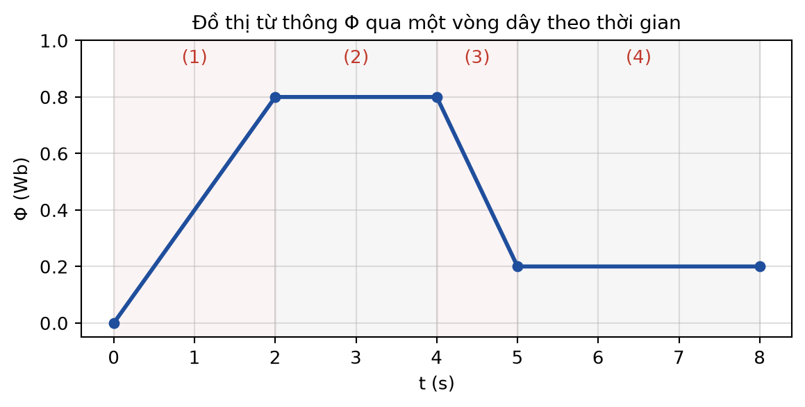
Đáp án: C. Giai đoạn (3), từ 4 s đến 5 s.
Lời giải: Độ lớn suất điện động bằng độ lớn hệ số góc của đồ thị Φ(t). Giai đoạn (1): |ΔΦ/Δt| = 0,8/2 = 0,4 V; giai đoạn (2) và (4): Φ không đổi nên e = 0; giai đoạn (3): |ΔΦ/Δt| = 0,6/1 = 0,6 V. Vậy giai đoạn (3) có suất điện động lớn nhất, dù ở đó từ thông đang GIẢM và có giá trị nhỏ.
Câu 3.47. Một vòng dây kín có điện trở R đặt trong từ trường biến thiên. Điện lượng chuyển qua tiết diện dây trong thời gian từ thông biến thiên một lượng ΔΦ là q = |ΔΦ|/R. Từ hệ thức này suy ra rằng điện lượng q
Đáp án: A. không phụ thuộc vào việc từ thông biến thiên nhanh hay chậm.
Lời giải: Biểu thức q = |ΔΦ|/R chỉ chứa độ biến thiên từ thông và điện trở, không chứa thời gian. Biến thiên nhanh thì cường độ dòng điện lớn nhưng thời gian ngắn, biến thiên chậm thì dòng nhỏ nhưng kéo dài — tích của chúng không đổi. Đây là kết quả nâng cao thường bị hiểu sai.
Câu 3.48. Trong thí nghiệm đo cảm ứng từ bằng cân dòng điện, người ta đo số chỉ tăng thêm Δm của cân ứng với các giá trị cường độ dòng điện I khác nhau rồi vẽ đồ thị lực từ F theo I. Đồ thị thu được là
Đáp án: A. một đường thẳng đi qua gốc toạ độ, hệ số góc bằng Bℓ.
Lời giải: Vì F = BIℓ với B và ℓ không đổi, F là hàm bậc nhất thuần nhất của I, đồ thị là đường thẳng qua gốc toạ độ có hệ số góc bằng Bℓ. Từ hệ số góc chia cho ℓ ta được B — cách xử lí này dùng được nhiều điểm số liệu nên chính xác hơn việc chỉ đo một lần.
Câu 3.49. Trong thí nghiệm cân dòng điện, nếu đoạn dây dẫn không được đặt thật vuông góc với vectơ cảm ứng từ mà hợp với nó một góc nhỏ hơn 90°, nhưng người làm thí nghiệm vẫn tính theo công thức B = Δm·g/(I·ℓ) thì giá trị cảm ứng từ thu được sẽ
Đáp án: D. nhỏ hơn giá trị thực.
Lời giải: Lực từ thực tế là F = BIℓsinθ với sinθ < 1, nên F nhỏ hơn BIℓ và Δm đo được nhỏ hơn giá trị lẽ ra phải có. Khi vẫn chia cho Iℓ (tức ngầm coi sinθ = 1), giá trị B tính được nhỏ hơn giá trị thực. Đây là sai số hệ thống có chiều xác định.
Câu 3.50. Thả một thanh nam châm rơi thẳng đứng qua lòng một ống dây bằng đồng có mạch kín. So với khi rơi tự do cùng độ cao trong không khí, thời gian rơi của nam châm qua ống dây sẽ
Đáp án: D. dài hơn.
Lời giải: Khi nam châm rơi qua ống, từ thông qua ống biến thiên nên xuất hiện dòng cảm ứng. Theo định luật Lenz, dòng này sinh lực từ chống lại chuyển động của nam châm, tức lực cản hướng lên. Gia tốc rơi nhỏ hơn g nên thời gian rơi dài hơn. Kết quả này không phụ thuộc cực nào hướng xuống, vì lực luôn cản trở chuyển động.
Câu 3.51. Đưa một nam châm lại gần hai vòng nhôm giống hệt nhau, một vòng KÍN và một vòng bị CẮT hở một đoạn nhỏ. Hiện tượng quan sát được là
Đáp án: B. chỉ vòng kín bị đẩy ra, vòng hở gần như đứng yên.
Lời giải: Suất điện động cảm ứng xuất hiện ở cả hai vòng, nhưng chỉ vòng KÍN mới có dòng điện cảm ứng chạy qua (vòng hở bị hở mạch nên i = 0). Không có dòng thì không có lực từ, nên vòng hở gần như không bị đẩy. Thí nghiệm này phân biệt rõ “có suất điện động cảm ứng” và “có dòng điện cảm ứng”.
Câu 3.52. Khi truyền tải một công suất điện xác định đi xa, nếu tăng điện áp ở nơi truyền đi lên 2 lần (hệ số công suất không đổi) thì công suất hao phí trên đường dây
Đáp án: D. giảm 4 lần.
Lời giải: Công suất hao phí ΔP = RP²/(U²cos²φ) tỉ lệ nghịch với bình phương điện áp truyền đi. Tăng U lên 2 lần thì ΔP giảm 2² = 4 lần. Đây chính là lí do phải dùng máy tăng áp trước khi truyền tải điện đi xa.
Câu 3.53. Với một máy biến áp lí tưởng đang hoạt động ổn định, nếu giữ nguyên cuộn sơ cấp và tăng số vòng dây cuộn thứ cấp thì
Đáp án: A. điện áp thứ cấp tăng và cường độ dòng điện thứ cấp giảm.
Lời giải: Từ U₁/U₂ = N₁/N₂, tăng N₂ làm U₂ tăng. Với máy lí tưởng, công suất bảo toàn: U₁I₁ = U₂I₂, nên khi U₂ tăng thì I₂ giảm tương ứng. Tần số luôn giữ nguyên.
Câu 3.54. Một khung dây dẫn kín mềm đặt trong từ trường đều, mặt phẳng khung vuông góc với đường sức từ. Dùng tay bóp cho khung biến dạng làm diện tích khung giảm dần. Trong khung
Đáp án: A. có dòng điện cảm ứng vì từ thông qua khung giảm.
Lời giải: Từ thông Φ = BScosα biến thiên khi S thay đổi, dù B hoàn toàn không đổi. Trong suốt thời gian diện tích còn đang thay đổi, khung kín có dòng điện cảm ứng. Đây là ví dụ cho thấy “từ trường không đổi” không đồng nghĩa với “từ thông không đổi”.
Câu 3.55. Một máy phát điện xoay chiều có khung dây quay đều trong từ trường. Nếu tăng tốc độ quay của khung lên gấp đôi thì suất điện động cực đại và tần số của suất điện động lần lượt
Đáp án: C. cùng tăng 2 lần.
Lời giải: E₀ = NBSω tỉ lệ thuận với ω, còn tần số f = ω/(2π) cũng tỉ lệ thuận với ω. Vậy khi tốc độ quay tăng gấp đôi, cả suất điện động cực đại lẫn tần số đều tăng gấp đôi.
Câu 3.56. Hai vòng dây dẫn kín đặt đồng trục cạnh nhau. Vòng thứ nhất được nối với nguồn điện qua một khoá K. Tại thời điểm NGẮT khoá K, trong vòng thứ hai
Đáp án: D. xuất hiện dòng điện cảm ứng cùng chiều với dòng điện đang tắt ở vòng thứ nhất.
Lời giải: Khi ngắt K, dòng ở vòng 1 giảm nhanh về 0, từ thông qua vòng 2 GIẢM. Theo định luật Lenz, dòng cảm ứng ở vòng 2 phải sinh từ trường CÙNG chiều từ trường ban đầu để chống lại sự giảm đó, nghĩa là dòng cảm ứng cùng chiều với dòng đang tắt. Nó chỉ tồn tại trong thời gian ngắn khi dòng ở vòng 1 còn đang biến thiên.
Câu 3.57. Một sóng điện từ có tần số 100 MHz truyền trong chân không. Bước sóng của nó bằng
Đáp án: A. 3 m.
Lời giải: λ = c/f = 3·10⁸/(100·10⁶) = 3 m. Chú ý đổi 100 MHz = 10⁸ Hz.
Câu 3.58. Một thanh dẫn trượt đều trên hai ray trong từ trường đều, mạch kín có điện trở R. Để thanh chuyển động ĐỀU thì ngoại lực tác dụng lên thanh phải
Đáp án: D. có độ lớn bằng B²ℓ²v/R và cùng chiều chuyển động.
Lời giải: Dòng cảm ứng i = Bℓv/R làm xuất hiện lực từ F = Biℓ = B²ℓ²v/R cản trở chuyển động. Muốn thanh chuyển động đều (hợp lực bằng không), ngoại lực phải cân bằng lực cản này, tức cùng độ lớn nhưng cùng chiều chuyển động. Công của ngoại lực chính là nguồn gốc của điện năng sinh ra trong mạch.
Câu 3.59. Ở phanh điện từ của tàu hoả, khi tốc độ tàu giảm dần thì lực hãm điện từ
Đáp án: B. giảm dần vì lực hãm tỉ lệ với tốc độ.
Lời giải: Suất điện động cảm ứng, do đó dòng Foucault và lực hãm, đều tỉ lệ với tốc độ chuyển động. Khi tàu chậm lại, lực hãm giảm theo. Vì thế phanh điện từ hãm rất hiệu quả ở tốc độ cao nhưng không thể giữ tàu đứng yên hoàn toàn, nên vẫn phải kết hợp với phanh cơ khí.
Câu 3.60. Một khung dây phẳng diện tích S đặt trong từ trường đều B, pháp tuyến của khung hợp với B một góc 60°. So với trường hợp pháp tuyến song song với B, từ thông qua khung lúc này
Đáp án: A. bằng một nửa.
Lời giải: Φ = BScosα. Với α = 60°, cosα = 0,5 nên Φ = 0,5·BS, tức bằng một nửa giá trị cực đại BS ứng với α = 0. Phương án √3/2 là bẫy do dùng nhầm sin60°.
Câu 3.61. Trong một máy phát điện xoay chiều, để tăng suất điện động cực đại mà KHÔNG làm thay đổi tần số của dòng điện phát ra, ta có thể
Đáp án: D. tăng số vòng dây của phần ứng.
Lời giải: E₀ = NBSω. Tần số chỉ phụ thuộc ω, nên muốn giữ nguyên tần số thì không được đổi ω. Tăng N (hoặc B, hoặc S) đều làm E₀ tăng mà không ảnh hưởng tần số. Giảm S hay giảm B thì E₀ lại giảm.
Câu 3.62. Đặt một khung dây dẫn kín trong từ trường đều rồi cho khung quay đều quanh một trục VUÔNG GÓC với mặt phẳng khung và song song với vectơ cảm ứng từ. Trong khung
Đáp án: A. không xuất hiện suất điện động cảm ứng.
Lời giải: Trục quay vuông góc với mặt phẳng khung nên pháp tuyến của khung trùng với trục quay, luôn song song với B; góc α không đổi (bằng 0), diện tích và cảm ứng từ cũng không đổi, nên từ thông hoàn toàn không biến thiên. Không có biến thiên từ thông thì không có suất điện động cảm ứng, dù khung vẫn đang quay.
Câu 3.63. Hai khung dây có hình dạng và kích thước giống hệt nhau, một làm bằng đồng và một làm bằng nhôm (nhôm có điện trở suất lớn hơn), được đặt trong cùng một từ trường biến thiên như nhau. Khi đó
Đáp án: B. suất điện động cảm ứng ở hai khung như nhau, dòng điện cảm ứng ở khung đồng lớn hơn.
Lời giải: Suất điện động cảm ứng e = −ΔΦ/Δt chỉ phụ thuộc tốc độ biến thiên từ thông và hình học của khung, hoàn toàn không phụ thuộc vật liệu. Nhưng dòng cảm ứng i = e/R lại phụ thuộc điện trở: khung đồng có điện trở nhỏ hơn nên dòng lớn hơn.
Câu 3.64. Một khung dây dẫn kín chuyển động thẳng đều đi ra khỏi một vùng từ trường đều theo phương vuông góc với các đường sức. Dòng điện cảm ứng trong khung xuất hiện
Đáp án: D. chỉ trong khoảng thời gian khung đang cắt qua ranh giới của vùng từ trường.
Lời giải: Khi khung nằm hoàn toàn trong vùng từ trường đều, diện tích nằm trong từ trường không đổi nên Φ không đổi, không có dòng cảm ứng. Chỉ khi khung đang cắt ranh giới, phần diện tích nằm trong từ trường mới thay đổi, làm Φ biến thiên và sinh dòng cảm ứng.
Mức 4 – VẬN DỤNG CAO
Câu 3.65. Một khung dây quay đều trong từ trường đều tạo ra suất điện động e = E₀sinωt trong khi từ thông qua khung là Φ = Φ₀cosωt. Tại thời điểm từ thông có độ lớn bằng một nửa giá trị cực đại thì độ lớn suất điện động bằng
Đáp án: C. E₀√3/2.
Lời giải: Vì e và Φ vuông pha nên (Φ/Φ₀)² + (e/E₀)² = 1. Với |Φ| = Φ₀/2 ta được (e/E₀)² = 1 − 1/4 = 3/4, suy ra |e| = E₀√3/2. Bẫy ở đây là suy luận tuyến tính “Φ giảm một nửa thì e cũng bằng một nửa”, trong khi hai đại lượng vuông pha chứ không tỉ lệ.
Câu 3.66. Giả sử định luật Lenz có dấu ngược lại, nghĩa là dòng điện cảm ứng sinh ra từ trường ỦNG HỘ sự biến thiên của từ thông. Hệ quả nào sau đây sẽ xảy ra?
Đáp án: B. Một nam châm chỉ cần được đẩy nhẹ vào ống dây sẽ tự tăng tốc mãi, tạo ra năng lượng từ hư không.
Lời giải: Nếu từ trường cảm ứng hỗ trợ sự biến thiên, lực từ sẽ cùng chiều chuyển động, làm nam châm tăng tốc, từ thông biến thiên nhanh hơn, dòng cảm ứng mạnh hơn... quá trình tự khuếch đại vô hạn và sinh ra năng lượng mà không tiêu tốn gì. Điều đó vi phạm định luật bảo toàn năng lượng. Vậy định luật Lenz chính là hệ quả của bảo toàn năng lượng.
Câu 3.67. Một vòng dây dẫn kín đặt vuông góc với một từ trường đều có cảm ứng từ TĂNG ĐỀU theo thời gian (B = kt với k là hằng số dương). Cường độ dòng điện cảm ứng trong vòng dây
Đáp án: C. không đổi theo thời gian.
Lời giải: Φ = B·S = k·S·t nên tốc độ biến thiên ΔΦ/Δt = kS là một hằng số. Do đó suất điện động e = kS không đổi và dòng điện i = kS/R cũng không đổi. Bẫy: nhiều học sinh cho rằng “B tăng đều thì i tăng đều”, quên rằng suất điện động phụ thuộc TỐC ĐỘ biến thiên chứ không phụ thuộc giá trị của B.
Câu 3.68. Phát biểu nào sau đây về dòng điện cảm ứng là ĐÚNG?
Đáp án: D. Dòng điện cảm ứng sinh ra từ trường ngược chiều từ trường ban đầu khi từ thông tăng, và cùng chiều khi từ thông giảm.
Lời giải: Định luật Lenz nói rằng dòng cảm ứng chống lại SỰ BIẾN THIÊN chứ không phải chống lại bản thân từ trường. Khi Φ tăng, từ trường cảm ứng ngược chiều để hãm sự tăng; khi Φ giảm, nó cùng chiều để duy trì từ thông. Điện trở chỉ ảnh hưởng độ lớn dòng điện, không ảnh hưởng chiều.
Câu 3.69. Một nam châm và một ống dây dẫn kín cùng chuyển động thẳng đều với CÙNG vận tốc theo cùng một hướng, khoảng cách giữa chúng luôn không đổi. Trong ống dây
Đáp án: C. không xuất hiện dòng điện cảm ứng.
Lời giải: Hiện tượng cảm ứng điện từ chỉ phụ thuộc sự biến thiên của từ thông qua mạch. Khi nam châm và ống dây đứng yên TƯƠNG ĐỐI với nhau, từ thông qua ống dây hoàn toàn không đổi dù cả hệ đang chuyển động so với mặt đất. Không có biến thiên từ thông thì không có dòng cảm ứng.
Câu 3.70. Một dòng điện có cường độ biến thiên tuần hoàn nhưng KHÔNG theo quy luật hình sin (ví dụ dạng xung vuông). Với dòng điện này, hệ thức I = I₀/√2
Đáp án: B. không còn đúng, vì hệ thức đó chỉ được thiết lập cho dòng điện biến thiên điều hoà.
Lời giải: Định nghĩa giá trị hiệu dụng dựa trên tác dụng nhiệt (trung bình của i² trong một chu kì), áp dụng cho mọi dòng điện tuần hoàn. Nhưng kết quả cụ thể I = I₀/√2 chỉ suy ra được khi i biến thiên theo hàm sin (cosin). Với dạng xung vuông lí tưởng, giá trị hiệu dụng lại bằng chính I₀.
Câu 3.71. Với một máy biến áp lí tưởng đang được nối vào nguồn xoay chiều, nếu để HỞ mạch cuộn thứ cấp thì
Đáp án: D. cường độ dòng điện qua cuộn sơ cấp coi như bằng không, còn điện áp thứ cấp vẫn khác không.
Lời giải: Thứ cấp hở nên I₂ = 0. Với máy lí tưởng, U₁I₁ = U₂I₂ = 0 nên I₁ cũng coi như bằng không (thực tế chỉ còn một dòng từ hoá rất nhỏ). Tuy vậy từ thông biến thiên trong lõi vẫn tồn tại, nên cuộn thứ cấp vẫn có suất điện động cảm ứng, tức vẫn đo được điện áp ở hai đầu — đó là lí do đầu ra máy biến áp không tải vẫn nguy hiểm.
Câu 3.72. Nhận định nào sau đây về mối quan hệ giữa từ thông và suất điện động cảm ứng là ĐÚNG?
Đáp án: D. Có thể có thời điểm từ thông qua mạch bằng không nhưng suất điện động cảm ứng đạt giá trị cực đại.
Lời giải: Với khung dây quay đều, Φ = Φ₀cosωt và e = E₀sinωt là hai đại lượng vuông pha. Tại thời điểm Φ = 0 (mặt phẳng khung song song với B) thì tốc độ biến thiên của Φ lớn nhất, nên |e| cực đại. Ngược lại khi Φ cực đại thì e = 0. Suất điện động phụ thuộc tốc độ biến thiên, không phụ thuộc giá trị từ thông.
Câu 3.73. Trong chân không, sóng điện từ truyền với tốc độ c. Khi truyền từ chân không vào nước, tần số và tốc độ truyền của sóng điện từ lần lượt
Đáp án: A. không đổi và giảm.
Lời giải: Tần số của sóng do nguồn phát quyết định nên không đổi khi sóng truyền qua các môi trường khác nhau. Tốc độ truyền trong môi trường có chiết suất n là v = c/n < c, nên tốc độ giảm; kéo theo bước sóng λ = v/f cũng giảm.
Câu 3.74. Một vòng dây kín được đặt trong từ trường đều sao cho mặt phẳng vòng dây song song với các đường sức từ. Người ta cho vòng dây tịnh tiến đều theo phương của các đường sức. Trong vòng dây
Đáp án: D. không có dòng điện cảm ứng vì từ thông luôn bằng không và không đổi.
Lời giải: Mặt phẳng vòng dây song song với B nên α = 90° và Φ = 0 tại mọi thời điểm. Trong từ trường đều, việc tịnh tiến không làm B, S hay α thay đổi, nên Φ luôn bằng 0 — đã không đổi thì ΔΦ = 0 và không có suất điện động. Cần phân biệt “từ thông bằng không” với “từ thông biến thiên”.
Câu 3.75. Trong thí nghiệm đưa nam châm vào lòng ống dây nối với điện kế, nếu đưa nam châm vào NHANH GẤP ĐÔI so với lần trước (cùng quãng đường, cùng nam châm) thì
Đáp án: A. độ lớn suất điện động cảm ứng tăng gấp đôi, còn điện lượng chuyển qua mạch không đổi.
Lời giải: Cùng một độ biến thiên từ thông |ΔΦ| nhưng thời gian giảm một nửa nên |e| = |ΔΦ|/Δt tăng gấp đôi, kim điện kế lệch nhiều hơn. Trong khi đó điện lượng q = |ΔΦ|/R chỉ phụ thuộc |ΔΦ| và R nên không đổi. Đây là câu hỏi phân biệt hai đại lượng rất dễ bị gộp làm một.
Câu 3.76. Hai dây dẫn thẳng dài song song đặt gần nhau, mang hai dòng điện CÙNG CHIỀU. Lực từ mà chúng tác dụng lên nhau và giải thích tương ứng là
Đáp án: C. hút nhau, vì từ trường do dây này gây ra tại vị trí dây kia tác dụng lực hướng vào nhau lên dây đó.
Lời giải: Hai dòng điện song song cùng chiều thì hút nhau, ngược chiều thì đẩy nhau. Cơ chế: dòng I₁ tạo từ trường tại vị trí dây 2, từ trường đó tác dụng lực từ lên dây 2 theo quy tắc bàn tay trái, kết quả là lực hướng về phía dây 1. Độ lớn dòng điện chỉ ảnh hưởng độ lớn lực, không ảnh hưởng bản chất hút hay đẩy.
Câu 3.77. Một đĩa kim loại đặc quay trong từ trường của một nam châm. Người ta thấy đĩa quay chậm dần rồi dừng lại. Nếu xẻ trên đĩa nhiều rãnh sâu theo phương bán kính rồi lặp lại thí nghiệm thì đĩa sẽ
Đáp án: B. quay lâu hơn trước khi dừng.
Lời giải: Đĩa đặc cho phép dòng Foucault chạy thành các vòng xoáy lớn, sinh lực hãm mạnh và tiêu tán nhanh động năng. Các rãnh xẻ cắt đứt đường đi của các vòng xoáy đó, làm dòng Foucault giảm mạnh nên lực hãm giảm và đĩa quay lâu hơn. Đây cũng là nguyên lí của việc ghép lõi biến áp từ các lá thép mỏng.
Câu 3.78. Xét một đoạn dây dẫn mang dòng điện đặt trong từ trường đều. Nhận định nào sau đây là ĐÚNG?
Đáp án: A. Nếu tăng cường độ dòng điện lên 2 lần và giảm góc θ từ 90° xuống 30° thì lực từ không đổi.
Lời giải: F = BIℓsinθ. Ban đầu F₁ = BIℓ·sin90° = BIℓ. Sau đó F₂ = B(2I)ℓ·sin30° = 2BIℓ·0,5 = BIℓ. Vậy hai tác dụng bù trừ nhau đúng bằng nhau và lực từ không đổi.
Câu 3.79. Khi nói về sự khác nhau giữa suất điện động cảm ứng và dòng điện cảm ứng, phát biểu nào sau đây ĐÚNG?
Đáp án: D. Suất điện động cảm ứng có thể xuất hiện ngay cả khi mạch hở, còn dòng điện cảm ứng thì chỉ có khi mạch kín.
Lời giải: Suất điện động cảm ứng sinh ra bởi sự biến thiên từ thông, tồn tại kể cả khi mạch hở (khi đó chỉ đo được hiệu điện thế mà không có dòng). Dòng điện cảm ứng i = e/R chỉ chạy được khi mạch kín. Suất điện động không phụ thuộc điện trở, chỉ dòng điện mới phụ thuộc.
Câu 3.80. Một khung dây dẫn kín quay đều quanh trục vuông góc với từ trường đều. Trong MỘT chu kì quay, số lần suất điện động cảm ứng trong khung đổi chiều và số lần từ thông qua khung bằng không lần lượt là
Đáp án: B. 2 và 2.
Lời giải: Cả Φ và e đều biến thiên điều hoà với cùng chu kì T. Trong một chu kì, một đại lượng biến thiên điều hoà đi qua giá trị 0 đúng 2 lần, và suất điện động cũng đổi chiều đúng 2 lần (mỗi lần nó qua 0). Vậy cả hai con số đều bằng 2.
Câu trắc nghiệm ĐÚNG/SAI (mỗi câu gồm 4 ý)
Câu ĐS 3.1. Một học sinh làm thí nghiệm: nối hai đầu một ống dây dẫn với một điện kế nhạy, rồi đưa một thanh nam châm lại gần và ra xa ống dây theo trục của ống. Xét các nhận định sau về thí nghiệm này.
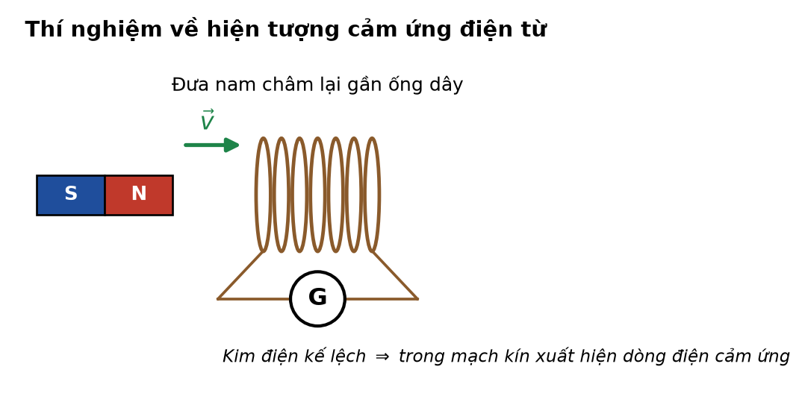
a) Khi nam châm và ống dây đứng yên tương đối với nhau thì kim điện kế không lệch, dù nam châm nằm sát ống dây. → ĐÚNG
Giải thích: Từ thông qua ống dây khi đó không biến thiên nên không có suất điện động cảm ứng, kim điện kế đứng yên.
b) Đưa nam châm lại gần càng nhanh thì kim điện kế lệch càng nhiều. → ĐÚNG
Giải thích: Tốc độ biến thiên từ thông càng lớn thì suất điện động cảm ứng càng lớn, dòng điện qua điện kế càng mạnh.
c) Nếu giữ nam châm đứng yên và dịch chuyển ống dây lại gần nam châm thì kim điện kế không lệch. → SAI
Giải thích: Hiện tượng chỉ phụ thuộc chuyển động TƯƠNG ĐỐI giữa nam châm và ống dây. Dịch chuyển ống dây cũng làm từ thông qua ống biến thiên nên vẫn có dòng cảm ứng.
d) Khi đưa nam châm ra xa, dòng điện cảm ứng trong ống dây có chiều ngược với khi đưa nam châm lại gần. → ĐÚNG
Giải thích: Lại gần thì từ thông tăng, ra xa thì từ thông giảm; hai sự biến thiên ngược nhau nên theo định luật Lenz, dòng cảm ứng có chiều ngược nhau.
Câu ĐS 3.2. Từ thông qua một vòng dây dẫn kín (chỉ một vòng) có điện trở R = 0,2 Ω biến thiên theo thời gian như đồ thị. Xét các nhận định sau.

a) Trong giai đoạn từ 0 đến 2 s, độ lớn suất điện động cảm ứng trong vòng dây bằng 0,4 V. → ĐÚNG
Giải thích: |e| = |ΔΦ|/Δt = 0,8/2 = 0,4 V.
b) Trong giai đoạn từ 2 s đến 4 s, trong vòng dây không có dòng điện cảm ứng. → ĐÚNG
Giải thích: Từ thông giữ nguyên giá trị 0,8 Wb nên ΔΦ = 0, do đó e = 0 và i = 0.
c) Trong giai đoạn từ 4 s đến 5 s, độ lớn suất điện động cảm ứng nhỏ hơn trong giai đoạn từ 0 đến 2 s. → SAI
Giải thích: Giai đoạn này |e| = 0,6/1 = 0,6 V, LỚN HƠN 0,4 V của giai đoạn đầu. Từ thông tuy đang giảm và có giá trị nhỏ nhưng tốc độ biến thiên lại lớn hơn.
d) Cường độ dòng điện cảm ứng trong vòng dây ở giai đoạn từ 4 s đến 5 s bằng 3 A. → ĐÚNG
Giải thích: i = |e|/R = 0,6/0,2 = 3 A.
Câu ĐS 3.3. Để đo cảm ứng từ trong khe của một nam châm hình chữ U, một nhóm học sinh dùng phương pháp cân dòng điện với đoạn dây dẫn nằm ngang có chiều dài phần nằm trong từ trường ℓ = 5,0 cm, đặt vuông góc với các đường sức. Lấy g = 9,8 m/s². Kết quả đo được ghi trong bảng: I = 1,0 A ứng với Δm = 2,04 g; I = 2,0 A ứng với Δm = 4,08 g; I = 3,0 A ứng với Δm = 6,12 g; I = 4,0 A ứng với Δm = 8,16 g.
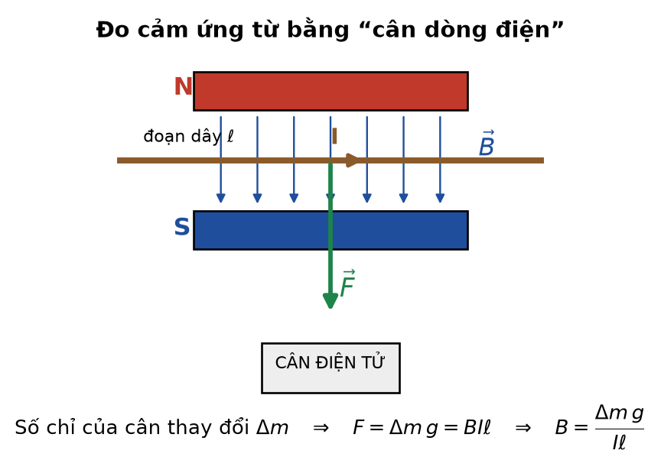
a) Lực từ tác dụng lên đoạn dây khi I = 2,0 A có độ lớn xấp xỉ 0,04 N. → ĐÚNG
Giải thích: F = Δm·g = 4,08·10⁻³ · 9,8 ≈ 0,0400 N.
b) Đồ thị biểu diễn lực từ F theo cường độ dòng điện I là một đường thẳng đi qua gốc toạ độ. → ĐÚNG
Giải thích: F = BIℓ với B, ℓ không đổi nên F tỉ lệ thuận với I; các số liệu cho thấy Δm tăng đúng tỉ lệ với I.
c) Cảm ứng từ trong khe nam châm có độ lớn xấp xỉ 0,4 T. → ĐÚNG
Giải thích: B = Δm·g/(I·ℓ) = (2,04·10⁻³·9,8)/(1,0·0,05) ≈ 0,40 T; các cặp số liệu khác cho cùng kết quả.
d) Nếu đặt đoạn dây hợp với đường sức từ một góc 30° thay vì 90° (giữ nguyên I = 1,0 A) thì số chỉ của cân vẫn thay đổi một lượng 2,04 g. → SAI
Giải thích: Khi đó F = BIℓsin30° = 0,5·BIℓ, chỉ bằng một nửa, nên Δm chỉ còn khoảng 1,02 g.
Câu ĐS 3.4. Một khung dây dẫn phẳng gồm N vòng, diện tích S, quay đều với tốc độ góc ω quanh một trục nằm trong mặt phẳng khung và vuông góc với vectơ cảm ứng từ B của một từ trường đều. Xét các nhận định sau.
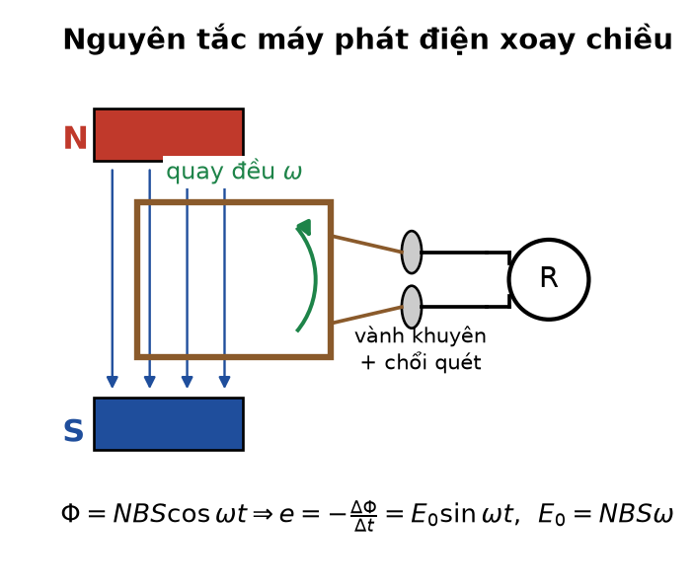
a) Từ thông qua khung biến thiên điều hoà với biên độ NBS. → ĐÚNG
Giải thích: Φ = NBScos(ωt + φ₀), biên độ là Φ₀ = NBS.
b) Suất điện động cảm ứng cực đại trong khung là E₀ = NBSω. → ĐÚNG
Giải thích: Vì e = −ΔΦ/Δt nên với Φ = NBScosωt ta được e = NBSω·sinωt, biên độ E₀ = NBSω.
c) Suất điện động cảm ứng và từ thông đạt giá trị cực đại tại cùng một thời điểm. → SAI
Giải thích: Hai đại lượng này vuông pha với nhau: khi Φ cực đại thì e = 0 và ngược lại.
d) Nếu tăng tốc độ quay của khung lên 3 lần thì suất điện động hiệu dụng cũng tăng 3 lần. → ĐÚNG
Giải thích: E₀ = NBSω tỉ lệ thuận với ω, mà E = E₀/√2 nên suất điện động hiệu dụng cũng tỉ lệ thuận với ω.
Câu ĐS 3.5. Một máy biến áp lí tưởng có cuộn sơ cấp gồm 2000 vòng, được mắc vào mạng điện xoay chiều có điện áp hiệu dụng 220 V, tần số 50 Hz. Cuộn thứ cấp có 100 vòng và được nối với một bóng đèn hoạt động bình thường. Xét các nhận định sau.
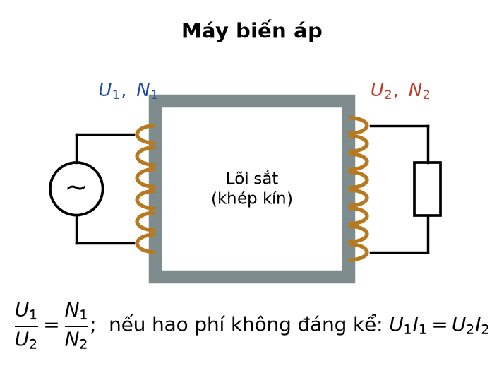
a) Điện áp hiệu dụng ở hai đầu cuộn thứ cấp bằng 11 V. → ĐÚNG
Giải thích: U₂ = U₁·N₂/N₁ = 220·100/2000 = 11 V.
b) Đây là một máy hạ áp. → ĐÚNG
Giải thích: Vì N₂ < N₁ nên U₂ < U₁, máy làm giảm điện áp.
c) Dòng điện chạy qua bóng đèn có tần số 2,5 Hz. → SAI
Giải thích: Máy biến áp không làm thay đổi tần số; dòng điện ở cuộn thứ cấp vẫn có tần số 50 Hz.
d) Cường độ dòng điện hiệu dụng ở cuộn thứ cấp lớn gấp 20 lần ở cuộn sơ cấp. → ĐÚNG
Giải thích: Với máy lí tưởng U₁I₁ = U₂I₂ nên I₂/I₁ = U₁/U₂ = N₁/N₂ = 20.
Câu ĐS 3.6. Một thanh kim loại MN dài ℓ = 0,4 m trượt không ma sát với tốc độ không đổi v = 5 m/s trên hai thanh ray nằm ngang, trong từ trường đều B = 0,5 T hướng vuông góc với mặt phẳng chứa hai ray. Mạch kín có điện trở tổng cộng R = 2 Ω. Xét các nhận định sau.
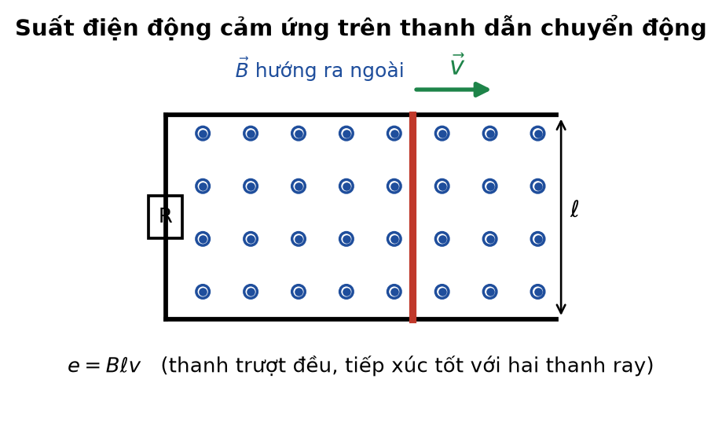
a) Suất điện động cảm ứng xuất hiện trên thanh có độ lớn 1 V. → ĐÚNG
Giải thích: e = Bℓv = 0,5·0,4·5 = 1 V.
b) Cường độ dòng điện chạy trong mạch là 0,5 A. → ĐÚNG
Giải thích: Áp dụng định luật Ohm cho toàn mạch: i = e/R = 1/2 = 0,5 A.
c) Lực từ tác dụng lên thanh MN cùng chiều với vận tốc của thanh. → SAI
Giải thích: Theo định luật Lenz, lực từ luôn chống lại chuyển động, tức ngược chiều vận tốc. Nếu cùng chiều thì thanh sẽ tự tăng tốc mãi, vi phạm bảo toàn năng lượng.
d) Để thanh chuyển động đều, ngoại lực tác dụng lên thanh phải có độ lớn 0,1 N. → ĐÚNG
Giải thích: Lực từ cản F = B·i·ℓ = 0,5·0,5·0,4 = 0,1 N; ngoại lực phải cân bằng lực này.
Câu ĐS 3.7. Xét các nhận định sau về điện từ trường và sóng điện từ.
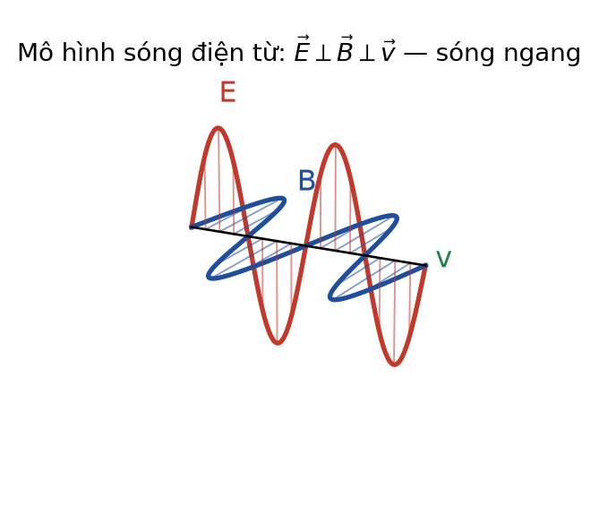
a) Tại nơi có từ trường biến thiên theo thời gian thì xuất hiện một điện trường xoáy. → ĐÚNG
Giải thích: Đây là nội dung cơ bản của thuyết điện từ: từ trường biến thiên sinh ra điện trường có đường sức khép kín.
b) Trong sóng điện từ, vectơ cường độ điện trường và vectơ cảm ứng từ dao động vuông pha với nhau. → SAI
Giải thích: Hai vectơ này vuông góc với nhau về PHƯƠNG nhưng dao động CÙNG PHA về thời gian.
c) Sóng điện từ mang năng lượng và có thể truyền được trong chân không. → ĐÚNG
Giải thích: Sóng điện từ mang năng lượng và truyền trong chân không với tốc độ c ≈ 3·10⁸ m/s.
d) Sóng vô tuyến, ánh sáng nhìn thấy và tia X có cùng bản chất. → ĐÚNG
Giải thích: Chúng đều là sóng điện từ, chỉ khác nhau về tần số (bước sóng) nên khác nhau về tính chất và tác dụng.
Câu ĐS 3.8. Xét các nhận định về ứng dụng của hiện tượng cảm ứng điện từ trong đời sống và kĩ thuật.
a) Bếp từ làm nóng trực tiếp đáy nồi nhờ dòng điện Foucault xuất hiện trong đáy nồi. → ĐÚNG
Giải thích: Cuộn dây dưới mặt bếp tạo từ trường biến thiên nhanh, sinh dòng Foucault ngay trong đáy nồi nhiễm từ, làm nồi nóng lên; mặt bếp không tự nóng.
b) Có thể dùng máy biến áp để tăng hiệu điện thế của một bộ pin một chiều. → SAI
Giải thích: Máy biến áp chỉ hoạt động với dòng điện biến thiên. Dòng một chiều không đổi tạo từ thông không đổi nên không sinh suất điện động cảm ứng ở cuộn thứ cấp.
c) Việc tăng điện áp trước khi truyền tải điện năng đi xa nhằm giảm công suất hao phí trên đường dây. → ĐÚNG
Giải thích: ΔP = RP²/(U²cos²φ) tỉ lệ nghịch với U², nên tăng điện áp truyền tải làm giảm mạnh hao phí.
d) Trong đàn ghi ta điện, âm thanh được tạo ra do dây đàn làm biến thiên từ thông qua cuộn dây đặt bên dưới. → ĐÚNG
Giải thích: Dây thép bị từ hoá dao động làm từ thông qua cuộn dây biến thiên, sinh suất điện động cảm ứng cùng tần số với dao động của dây; tín hiệu này được khuếch đại và phát ra loa.

PHẦN B – CHƯƠNG IV: VẬT LÍ HẠT NHÂN
BẢNG ĐÁP ÁN NHANH
4.1: B | 4.2: C | 4.3: D | 4.4: C | 4.5: C | 4.6: A
4.7: D | 4.8: D | 4.9: B | 4.10: D | 4.11: D | 4.12: A
4.13: C | 4.14: C | 4.15: D | 4.16: B | 4.17: A | 4.18: D
4.19: A | 4.20: C | 4.21: B | 4.22: C | 4.23: C | 4.24: A
4.25: D | 4.26: D | 4.27: A | 4.28: A | 4.29: D | 4.30: D
4.31: C | 4.32: C | 4.33: A | 4.34: C | 4.35: B | 4.36: D
4.37: A | 4.38: B | 4.39: C | 4.40: D | 4.41: A | 4.42: A
4.43: D | 4.44: B | 4.45: C | 4.46: B | 4.47: A | 4.48: C
4.49: C | 4.50: A | 4.51: B | 4.52: B | 4.53: D | 4.54: C
4.55: B | 4.56: A | 4.57: D | 4.58: D | 4.59: D | 4.60: C
4.61: C | 4.62: C | 4.63: B | 4.64: C | 4.65: D | 4.66: C
4.67: B | 4.68: D | 4.69: C | 4.70: B | 4.71: C | 4.72: D
ĐS 4.1: ĐĐĐS | ĐS 4.2: ĐĐĐS | ĐS 4.3: ĐĐĐS | ĐS 4.4: ĐĐĐS | ĐS 4.5: ĐĐSĐ | ĐS 4.6: ĐĐĐS
ĐS 4.7: ĐĐĐS | ĐS 4.8: ĐĐĐS

Mức 1 – NHẬN BIẾT
Câu 4.1. Hạt nhân nguyên tử được cấu tạo từ
Đáp án: B. proton và neutron.
Lời giải: Hạt nhân gồm các nucleon là proton (mang điện +e) và neutron (không mang điện). Electron chuyển động ở lớp vỏ nguyên tử, không nằm trong hạt nhân.
Câu 4.2. Trong kí hiệu hạt nhân, số khối A cho biết
Đáp án: C. tổng số nucleon của hạt nhân.
Lời giải: A là số khối, bằng tổng số nucleon (proton và neutron). Số proton là Z, số neutron là N = A − Z.
Câu 4.3. Hạt nhân có số khối A và số proton Z thì số neutron của nó là
Đáp án: D. A − Z.
Lời giải: Vì A là tổng số nucleon và Z là số proton nên số neutron N = A − Z.
Câu 4.4. Các hạt nhân đồng vị là những hạt nhân có
Đáp án: C. cùng số proton nhưng khác số neutron.
Lời giải: Đồng vị có cùng số proton Z (nên cùng vị trí trong bảng tuần hoàn, cùng tính chất hoá học) nhưng khác số neutron, do đó khác số khối A.
Câu 4.5. Đơn vị khối lượng nguyên tử u được định nghĩa bằng
Đáp án: C. 1/12 khối lượng của một nguyên tử đồng vị carbon-12.
Lời giải: Theo định nghĩa, 1 u bằng 1/12 khối lượng của một nguyên tử đồng vị ¹²C, xấp xỉ 1,66055·10⁻²⁷ kg.
Câu 4.6. Hệ thức liên hệ giữa đơn vị khối lượng nguyên tử và đơn vị năng lượng là
Đáp án: A. 1 u·c² ≈ 931,5 MeV.
Lời giải: Áp dụng E = mc² với m = 1 u = 1,66055·10⁻²⁷ kg ta được E ≈ 1,49·10⁻¹⁰ J ≈ 931,5 MeV. Vì vậy thường viết 1 u ≈ 931,5 MeV/c².
Câu 4.7. Đặc điểm nào sau đây KHÔNG phải của lực hạt nhân?
Đáp án: D. Có bản chất là lực tĩnh điện giữa các hạt mang điện.
Lời giải: Lực hạt nhân là một loại lực riêng (biểu hiện của tương tác mạnh), không cùng bản chất với lực tĩnh điện hay lực hấp dẫn. Nếu là lực tĩnh điện thì các proton đã đẩy nhau và hạt nhân không thể tồn tại.
Câu 4.8. Độ hụt khối của một hạt nhân được tính bằng công thức
Đáp án: D. Δm = Z·m_p + (A − Z)·m_n − m_hn.
Lời giải: Độ hụt khối là hiệu giữa tổng khối lượng các nucleon riêng rẽ và khối lượng của hạt nhân: Δm = Z·m_p + (A − Z)·m_n − m_hn, luôn dương đối với hạt nhân bền.
Câu 4.9. Năng lượng liên kết của một hạt nhân là
Đáp án: B. năng lượng tối thiểu cần cung cấp để phá vỡ hạt nhân thành các nucleon riêng rẽ.
Lời giải: Năng lượng liên kết E_lk = Δm·c² vừa là năng lượng toả ra khi các nucleon riêng rẽ kết hợp thành hạt nhân, vừa là năng lượng tối thiểu cần cung cấp để tách hạt nhân thành các nucleon riêng rẽ.
Câu 4.10. Năng lượng liên kết riêng của một hạt nhân là
Đáp án: D. thương của năng lượng liên kết chia cho số khối.
Lời giải: Năng lượng liên kết riêng ε = E_lk/A là năng lượng liên kết tính trung bình cho một nucleon; đại lượng này dùng để so sánh độ bền vững giữa các hạt nhân.
Câu 4.11. Hiện tượng phóng xạ là quá trình
Đáp án: D. hạt nhân không bền vững tự phát phân rã, phát ra tia phóng xạ và biến đổi thành hạt nhân khác.
Lời giải: Phóng xạ là quá trình phân rã TỰ PHÁT của hạt nhân không bền vững. Việc hấp thụ neutron rồi vỡ ra là phân hạch, còn kết hợp hai hạt nhân nhẹ là nhiệt hạch — cả hai đều không phải phóng xạ.
Câu 4.12. Tia α thực chất là dòng các
Đáp án: A. hạt nhân helium-4.
Lời giải: Tia α là dòng hạt nhân ⁴₂He, mang điện tích +2e. Electron là tia β⁻, positron là tia β⁺, photon năng lượng cao là tia γ.
Câu 4.13. Tia β⁻ là dòng các
Đáp án: C. electron.
Lời giải: Tia β⁻ là dòng electron mang điện tích −e, được sinh ra ngay trong hạt nhân từ quá trình một neutron biến đổi thành một proton.
Câu 4.14. Tia γ có bản chất là
Đáp án: C. sóng điện từ có bước sóng rất ngắn.
Lời giải: Tia γ là sóng điện từ (dòng photon) có bước sóng rất ngắn, không mang điện tích nên không bị lệch trong điện trường và từ trường.
Câu 4.15. Định luật phóng xạ được biểu diễn bởi công thức nào sau đây (T là chu kì bán rã)?
Đáp án: D. N = N₀·2^(−t/T).
Lời giải: Số hạt nhân còn lại giảm theo hàm mũ: N = N₀·2^(−t/T) = N₀·e^(−λt). Công thức N₀(1 − 2^(−t/T)) là số hạt nhân ĐÃ phân rã, không phải số hạt còn lại.
Câu 4.16. Chu kì bán rã của một chất phóng xạ là khoảng thời gian để
Đáp án: B. một nửa số hạt nhân của mẫu chất bị phân rã.
Lời giải: Theo định nghĩa, sau mỗi chu kì bán rã T thì một nửa số hạt nhân ban đầu đã phân rã, tức số hạt nhân còn lại chỉ bằng một nửa.
Câu 4.17. Đơn vị của độ phóng xạ trong hệ SI là
Đáp án: A. becơren (Bq).
Lời giải: Đơn vị SI của độ phóng xạ là becơren: 1 Bq = 1 phân rã trong một giây. Curie là đơn vị thực dụng với 1 Ci = 3,7·10¹⁰ Bq.
Câu 4.18. Phản ứng phân hạch là phản ứng trong đó
Đáp án: D. một hạt nhân rất nặng vỡ thành hai hạt nhân có số khối trung bình.
Lời giải: Phân hạch là quá trình một hạt nhân rất nặng (như ²³⁵U) hấp thụ neutron rồi vỡ thành hai hạt nhân trung bình, kèm theo 2 – 3 neutron và năng lượng lớn. Kết hợp hai hạt nhân nhẹ là phản ứng nhiệt hạch.
Mức 2 – THÔNG HIỂU
Câu 4.19. Trong một phản ứng hạt nhân, các đại lượng nào sau đây được bảo toàn?
Đáp án: A. Số nucleon và điện tích.
Lời giải: Bốn đại lượng bảo toàn là số nucleon (số khối), điện tích, năng lượng toàn phần và động lượng. Khối lượng nghỉ, số proton riêng rẽ, số neutron riêng rẽ và động năng đều KHÔNG được bảo toàn.
Câu 4.20. Phát biểu nào sau đây về phản ứng hạt nhân là SAI?
Đáp án: C. Tổng khối lượng nghỉ trước và sau phản ứng bằng nhau.
Lời giải: Tổng khối lượng nghỉ nói chung THAY ĐỔI trong phản ứng hạt nhân; chính độ chênh lệch đó nhân với c² cho ra năng lượng toả ra hoặc thu vào của phản ứng. Nếu khối lượng được bảo toàn thì phản ứng hạt nhân sẽ không thể là nguồn năng lượng.
Câu 4.21. Trong các hạt nhân sau, hạt nhân nào bền vững nhất, biết năng lượng liên kết riêng của chúng lần lượt là ⁴He: 7,07 MeV/nucleon; ⁵⁶Fe: 8,79 MeV/nucleon; ²³⁵U: 7,59 MeV/nucleon; ⁷Li: 5,61 MeV/nucleon?
Đáp án: B. ⁵⁶Fe.
Lời giải: Hạt nhân có năng lượng liên kết RIÊNG lớn nhất là bền vững nhất. Ở đây ⁵⁶Fe có ε = 8,79 MeV/nucleon lớn nhất, đúng như vị trí đỉnh của đường cong năng lượng liên kết riêng.
Câu 4.22. Hạt nhân ²³⁵U có năng lượng liên kết khoảng 1784 MeV, còn hạt nhân ⁴He có năng lượng liên kết khoảng 28,3 MeV. Kết luận nào sau đây đúng?
Đáp án: C. Phải so sánh năng lượng liên kết riêng; kết quả là ²³⁵U bền hơn ⁴He một chút.
Lời giải: Năng lượng liên kết toàn phần lớn chỉ vì hạt nhân có nhiều nucleon. Phải dùng ε = E_lk/A: ε(²³⁵U) = 1784/235 ≈ 7,59 MeV/nucleon, còn ε(⁴He) = 28,3/4 ≈ 7,07 MeV/nucleon. Vậy ²³⁵U bền hơn ⁴He một chút, nhưng cả hai đều kém bền hơn ⁵⁶Fe.
Câu 4.23. Tốc độ phân rã của một chất phóng xạ KHÔNG phụ thuộc vào yếu tố nào sau đây?
Đáp án: C. Nhiệt độ, áp suất và trạng thái hoá học của mẫu chất.
Lời giải: Phóng xạ là quá trình tự phát, do cấu trúc bên trong hạt nhân quyết định, hoàn toàn không phụ thuộc các điều kiện bên ngoài như nhiệt độ, áp suất hay việc hạt nhân đó nằm trong hợp chất hoá học nào. Độ phóng xạ H = λN thì phụ thuộc λ (bản chất) và N (số hạt hiện có).
Câu 4.24. Sắp xếp các tia phóng xạ theo thứ tự khả năng ĐÂM XUYÊN tăng dần, ta được
Đáp án: A. α, β, γ.
Lời giải: Tia α bị chặn bởi một tờ giấy, tia β bị chặn bởi vài milimét nhôm, tia γ phải cần vài centimét chì mới giảm đáng kể. Vậy khả năng đâm xuyên tăng dần là α < β < γ.
Câu 4.25. Sắp xếp các tia phóng xạ theo thứ tự khả năng ION HOÁ môi trường giảm dần, ta được
Đáp án: D. α, β, γ.
Lời giải: Khả năng ion hoá biến thiên NGƯỢC chiều với khả năng đâm xuyên: tia α ion hoá mạnh nhất nên mất năng lượng rất nhanh và đi được quãng đường ngắn; tia γ ion hoá yếu nhất nên xuyên sâu.
Câu 4.26. Cho ba loại tia phóng xạ đi vào một từ trường đều theo phương vuông góc với đường sức. Tia không bị lệch khỏi phương ban đầu là
Đáp án: D. tia γ.
Lời giải: Tia γ là sóng điện từ, không mang điện tích nên không chịu lực từ và đi thẳng. Tia α (điện tích +2e) và tia β (điện tích ±e) đều bị lệch; tia β lệch nhiều hơn vì khối lượng nhỏ hơn rất nhiều.
Câu 4.27. Sau một phân rã α, so với hạt nhân mẹ thì hạt nhân con có
Đáp án: A. số khối giảm 4 và số proton giảm 2.
Lời giải: Hạt α chính là hạt nhân ⁴₂He, mang đi 4 nucleon và 2 đơn vị điện tích dương. Do đó A giảm 4 và Z giảm 2.
Câu 4.28. Sau một phân rã β⁻, so với hạt nhân mẹ thì hạt nhân con có
Đáp án: A. số khối không đổi, số proton tăng 1.
Lời giải: Trong phân rã β⁻, một neutron biến thành một proton kèm phát ra electron: n → p + e⁻ + phản neutrino. Tổng số nucleon không đổi nên A giữ nguyên, còn số proton tăng thêm 1.
Câu 4.29. Sau khoảng thời gian bằng hai chu kì bán rã, số hạt nhân còn lại của một mẫu chất phóng xạ bằng
Đáp án: D. một phần tư số hạt nhân ban đầu.
Lời giải: Sau mỗi chu kì bán rã số hạt nhân giảm một nửa, nên sau 2T còn lại (1/2)² = 1/4 số hạt nhân ban đầu. Về lí thuyết, mẫu chất không bao giờ phân rã hết hoàn toàn.
Câu 4.30. Hằng số phóng xạ λ và chu kì bán rã T liên hệ với nhau bởi hệ thức
Đáp án: D. λ = ln2/T.
Lời giải: Từ N = N₀e^(−λt) và điều kiện N = N₀/2 khi t = T, ta được e^(−λT) = 1/2, suy ra λT = ln2, tức λ = ln2/T ≈ 0,693/T.
Câu 4.31. Độ phóng xạ H của một mẫu chất phóng xạ liên hệ với số hạt nhân N còn lại trong mẫu bởi hệ thức
Đáp án: C. H = λ·N.
Lời giải: Độ phóng xạ là số phân rã trong một giây và tỉ lệ thuận với số hạt nhân hiện có: H = λN. Vì N giảm theo hàm mũ nên H cũng giảm theo cùng quy luật với cùng chu kì bán rã.
Câu 4.32. Bán kính hạt nhân được tính gần đúng theo công thức R ≈ 1,2·10⁻¹⁵·A^(1/3) (m). Từ đó suy ra khối lượng riêng của các hạt nhân khác nhau thì
Đáp án: C. xấp xỉ như nhau đối với mọi hạt nhân.
Lời giải: Thể tích hạt nhân V ~ R³ ~ A, trong khi khối lượng cũng xấp xỉ tỉ lệ với A. Vì vậy tỉ số khối lượng trên thể tích gần như không phụ thuộc A: mọi hạt nhân đều có khối lượng riêng cỡ 2·10¹⁷ kg/m³.
Câu 4.33. Hai đồng vị của cùng một nguyên tố thì
Đáp án: A. có tính chất hoá học giống nhau nhưng tính chất phóng xạ có thể rất khác nhau.
Lời giải: Tính chất hoá học do số electron (bằng Z) quyết định nên các đồng vị giống nhau về hoá học. Nhưng độ bền của hạt nhân phụ thuộc cả số neutron, nên có đồng vị bền và có đồng vị phóng xạ (ví dụ ¹²C bền còn ¹⁴C phóng xạ).
Câu 4.34. Trong lò phản ứng hạt nhân, người ta dùng chất làm chậm (nước thường, nước nặng, than chì) nhằm mục đích
Đáp án: C. làm giảm tốc độ của các neutron, tăng khả năng chúng bị hạt nhân uranium hấp thụ.
Lời giải: Neutron sinh ra từ phân hạch có tốc độ rất lớn, khó bị ²³⁵U hấp thụ. Chất làm chậm giảm tốc chúng thành neutron chậm (neutron nhiệt), làm tăng mạnh xác suất gây phân hạch tiếp theo. Việc hấp thụ bớt neutron là nhiệm vụ của thanh điều khiển.
Câu 4.35. Hệ số nhân neutron k của một lò phản ứng hạt nhân được duy trì ở giá trị nào để lò hoạt động ổn định?
Đáp án: B. k = 1.
Lời giải: k = 1 nghĩa là trung bình mỗi phân hạch gây ra đúng một phân hạch tiếp theo, phản ứng dây chuyền tự duy trì ở mức ổn định. k < 1 làm phản ứng tắt dần, còn k > 1 làm năng lượng tăng vọt không kiểm soát.
Câu 4.36. Phản ứng nhiệt hạch chỉ xảy ra ở nhiệt độ rất cao vì
Đáp án: D. cần động năng rất lớn để các hạt nhân thắng được lực đẩy Coulomb và tiến lại đủ gần nhau.
Lời giải: Hai hạt nhân đều mang điện dương nên đẩy nhau rất mạnh khi lại gần. Chỉ khi có động năng cực lớn (ứng với nhiệt độ hàng trăm triệu độ) chúng mới tiến vào khoảng cách cỡ 10⁻¹⁵ m để lực hạt nhân phát huy tác dụng và kết hợp lại.
Câu 4.37. Ba nguyên tắc cơ bản để bảo đảm an toàn khi làm việc với nguồn phóng xạ là
Đáp án: A. giảm thời gian tiếp xúc, tăng khoảng cách, dùng vật liệu che chắn.
Lời giải: Ba nguyên tắc là THỜI GIAN – KHOẢNG CÁCH – CHE CHẮN. Việc hạ nhiệt độ hay tăng áp suất hoàn toàn không ảnh hưởng đến quá trình phóng xạ.
Câu 4.38. Electron phát ra trong phân rã β⁻ có nguồn gốc từ đâu?
Đáp án: B. Từ sự biến đổi của một neutron trong hạt nhân thành một proton.
Lời giải: Electron của tia β⁻ được sinh ra ngay trong hạt nhân theo quá trình n → p + e⁻ + phản neutrino, chứ không phải electron ở lớp vỏ nguyên tử. Đây là điểm phân biệt bản chất rất hay được hỏi.
Câu 4.39. Phóng xạ γ
Đáp án: C. không làm thay đổi số khối và số proton của hạt nhân.
Lời giải: Tia γ là photon nên không mang theo nucleon hay điện tích: A và Z đều không đổi. Phóng xạ γ chỉ là sự chuyển hạt nhân con từ trạng thái kích thích về trạng thái cơ bản, luôn đi kèm phân rã α hoặc β chứ không xảy ra độc lập.
Câu 4.40. Trên đường cong biểu diễn năng lượng liên kết riêng theo số khối, các hạt nhân bền vững nhất nằm ở vùng
Đáp án: D. số khối trung bình (A ≈ 50 ÷ 95).
Lời giải: Đường cong đạt cực đại ở vùng A ≈ 50 ÷ 95, với đỉnh ở ⁵⁶Fe (ε ≈ 8,79 MeV/nucleon). Chính vì thế các hạt nhân rất nhẹ có xu hướng tổng hợp lại và các hạt nhân rất nặng có xu hướng phân hạch, cả hai đều tiến về phía vùng bền vững này.
Mức 3 – VẬN DỤNG
Câu 4.41. Hạt nhân ²¹⁰₈₄Po phóng xạ α. Hạt nhân con tạo thành là
Đáp án: A. ²⁰⁶₈₂Pb.
Lời giải: Áp dụng bảo toàn số khối và điện tích: A = 210 − 4 = 206; Z = 84 − 2 = 82. Nguyên tố có Z = 82 là chì (Pb), vậy hạt nhân con là ²⁰⁶₈₂Pb.
Câu 4.42. Hạt nhân ²³⁸₉₂U phân rã thành ²⁰⁶₈₂Pb sau một chuỗi các phân rã α và β⁻. Số phân rã α và số phân rã β⁻ trong chuỗi đó lần lượt là
Đáp án: A. 8 và 6.
Lời giải: Chỉ phân rã α làm thay đổi số khối: ΔA = 238 − 206 = 32, mà mỗi phân rã α giảm 4 nên có 32/4 = 8 phân rã α. Tám phân rã α làm Z giảm 16, tức từ 92 xuống 76; nhưng Z cuối là 82 nên phải có thêm 82 − 76 = 6 phân rã β⁻ (mỗi phân rã β⁻ làm Z tăng 1).
Câu 4.43. Sau thời gian bằng 3 chu kì bán rã, phần trăm số hạt nhân của một mẫu chất phóng xạ ĐÃ bị phân rã là
Đáp án: D. 87,5%.
Lời giải: Số hạt còn lại chiếm (1/2)³ = 1/8 = 12,5%. Do đó số hạt đã phân rã chiếm 100% − 12,5% = 87,5%. Bẫy ở đây là chọn 12,5% — đó là phần CÒN LẠI chứ không phải phần đã phân rã.
Câu 4.44. Sau thời gian bằng 2 chu kì bán rã, tỉ số giữa số hạt nhân đã phân rã và số hạt nhân còn lại của một mẫu chất phóng xạ bằng
Đáp án: B. 3.
Lời giải: Sau 2T, số hạt còn lại là N₀/4, số hạt đã phân rã là N₀ − N₀/4 = 3N₀/4. Tỉ số cần tìm bằng (3N₀/4)/(N₀/4) = 3.
Câu 4.45. Để xác định chu kì bán rã của một mẫu chất phóng xạ, người ta đo độ phóng xạ H tại nhiều thời điểm t rồi vẽ đồ thị lnH theo t. Đồ thị thu được là một đường thẳng có hệ số góc a. Chu kì bán rã được tính bằng
Đáp án: C. T = −ln2/a.
Lời giải: Từ H = H₀e^(−λt) suy ra lnH = lnH₀ − λt, nên hệ số góc a = −λ, tức λ = −a (a mang giá trị âm). Do đó T = ln2/λ = −ln2/a.
Câu 4.46. Một phản ứng hạt nhân có tổng khối lượng nghỉ của các hạt trước phản ứng lớn hơn tổng khối lượng nghỉ của các hạt sau phản ứng. Kết luận nào sau đây đúng?
Đáp án: B. Phản ứng toả năng lượng, các hạt sinh ra bền vững hơn.
Lời giải: Năng lượng toả ra W = (m_trước − m_sau)c² > 0, nên phản ứng toả năng lượng. Phần khối lượng nghỉ bị hụt đi đã chuyển thành động năng và bức xạ. Tổng năng lượng liên kết sau lớn hơn trước, nghĩa là các hạt sinh ra bền vững hơn. Năng lượng TOÀN PHẦN vẫn được bảo toàn.
Câu 4.47. Năng lượng toả ra khi phân hạch một hạt nhân ²³⁵U là khoảng 200 MeV, còn khi tổng hợp một cặp hạt nhân deuterium – tritium là khoảng 17,6 MeV. So sánh nào sau đây là ĐÚNG?
Đáp án: A. Xét trên mỗi phản ứng, phân hạch toả năng lượng lớn hơn; xét trên mỗi nucleon, nhiệt hạch toả năng lượng lớn hơn.
Lời giải: Trên mỗi phản ứng: 200 MeV > 17,6 MeV, phân hạch thắng. Trên mỗi nucleon: phân hạch cho 200/236 ≈ 0,85 MeV/nucleon, còn nhiệt hạch cho 17,6/5 ≈ 3,5 MeV/nucleon, tức nhiệt hạch lớn hơn khoảng 4 lần. Đây là lí do nhiệt hạch được coi là nguồn năng lượng tương lai.
Câu 4.48. Một mẫu gỗ cổ có độ phóng xạ do ¹⁴C bằng 1/4 độ phóng xạ của một mẫu gỗ tươi cùng loại và cùng khối lượng. Biết chu kì bán rã của ¹⁴C là 5730 năm. Tuổi của mẫu gỗ cổ xấp xỉ
Đáp án: C. 11460 năm.
Lời giải: Độ phóng xạ giảm còn 1/4 = (1/2)² ứng với thời gian bằng 2 chu kì bán rã: t = 2·5730 = 11460 năm. Cơ sở của phương pháp: khi cây còn sống, tỉ lệ ¹⁴C được duy trì như trong khí quyển; khi cây chết, ¹⁴C chỉ giảm dần theo quy luật phóng xạ.
Câu 4.49. Độ phóng xạ của một mẫu chất giảm còn 1/8 giá trị ban đầu sau 24 ngày. Chu kì bán rã của chất đó là
Đáp án: C. 8 ngày.
Lời giải: 1/8 = (1/2)³ nên khoảng thời gian 24 ngày tương ứng với 3 chu kì bán rã, suy ra T = 24/3 = 8 ngày. Bẫy: chọn 3 ngày do nhầm số chu kì với chu kì.
Câu 4.50. Một nguồn phóng xạ phát ra tia có khả năng bị chặn hoàn toàn bởi một tờ giấy dày. Nguồn đó phát ra
Đáp án: A. tia α.
Lời giải: Chỉ tia α mới bị chặn bởi một tờ giấy do khả năng đâm xuyên rất yếu. Tia β cần vài milimét nhôm, còn tia γ và tia X cần vài centimét chì mới bị suy giảm đáng kể.
Câu 4.51. Vì sao một nguồn phát tia α có thể ít nguy hiểm khi ở ngoài cơ thể nhưng lại rất nguy hiểm nếu bị hít hoặc nuốt vào bên trong cơ thể?
Đáp án: B. Vì lớp da đã chặn được tia α từ bên ngoài, còn khi ở bên trong, tia α ion hoá rất mạnh và giải phóng toàn bộ năng lượng vào một thể tích mô nhỏ.
Lời giải: Tia α có khả năng đâm xuyên rất yếu nên quần áo và lớp sừng của da đủ để chặn nó từ bên ngoài. Nhưng khả năng ion hoá của nó lại mạnh nhất; khi nguồn nằm trong cơ thể, toàn bộ năng lượng được hấp thụ trực tiếp bởi các tế bào sống ở ngay cạnh, gây tổn thương nặng.
Câu 4.52. Trong lò phản ứng hạt nhân, thanh điều khiển làm bằng boron hoặc cadmium có tác dụng
Đáp án: B. hấp thụ bớt neutron để điều chỉnh hệ số nhân neutron.
Lời giải: Boron và cadmium hấp thụ neutron rất mạnh. Đưa thanh điều khiển vào sâu thì số neutron gây phân hạch giảm, k giảm; rút ra thì k tăng. Nhờ đó giữ được k = 1 để lò hoạt động ổn định. Việc làm chậm neutron là nhiệm vụ của chất làm chậm.
Câu 4.53. Ba tia phóng xạ α, β⁻ và γ cùng đi vào một từ trường đều theo phương vuông góc với đường sức từ. Nhận xét nào sau đây đúng?
Đáp án: D. Tia α và tia β⁻ bị lệch về hai phía ngược nhau, tia γ đi thẳng.
Lời giải: Tia α mang điện dương còn tia β⁻ mang điện âm, nên lực từ tác dụng lên chúng ngược chiều nhau và chúng lệch về hai phía đối nhau. Tia γ không mang điện nên không bị lệch. Ngoài ra tia β⁻ lệch nhiều hơn tia α vì khối lượng nhỏ hơn rất nhiều.
Câu 4.54. Đồ thị biểu diễn số hạt nhân còn lại của một mẫu chất phóng xạ theo thời gian được cho như hình vẽ. Từ đồ thị có thể xác định trực tiếp đại lượng nào sau đây?
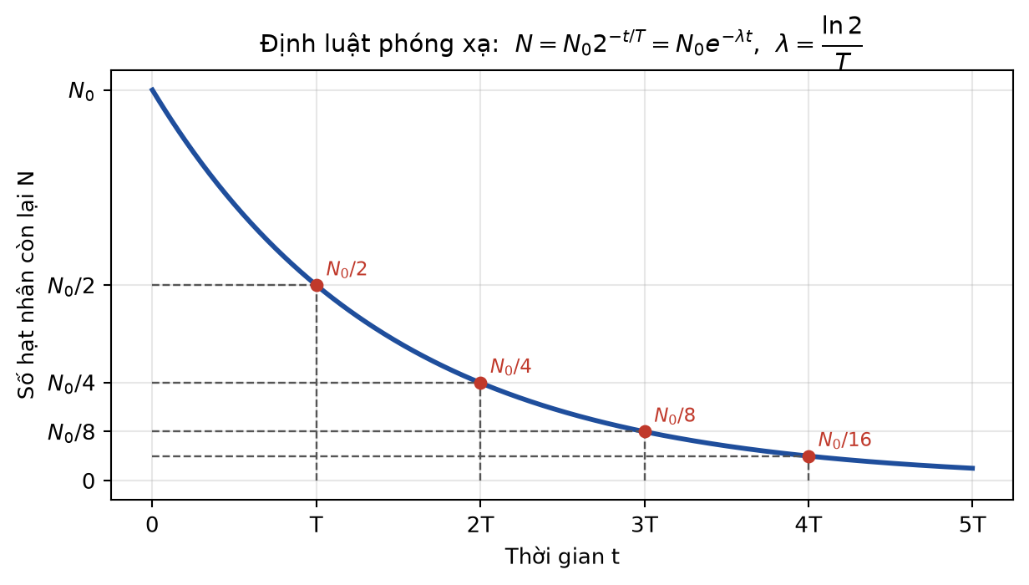
Đáp án: C. Chu kì bán rã, bằng thời gian để số hạt nhân giảm còn một nửa giá trị ban đầu.
Lời giải: Từ đồ thị N(t), ta tìm hoành độ ứng với tung độ N₀/2, đó chính là chu kì bán rã T; từ T suy ra λ = ln2/T. Đồ thị không cho biết gì về loại tia phóng xạ hay số proton của hạt nhân.
Câu 4.55. Hai mẫu chất phóng xạ của CÙNG một chất, mẫu thứ nhất có khối lượng gấp đôi mẫu thứ hai. So sánh nào sau đây là đúng?
Đáp án: B. Hai mẫu có cùng chu kì bán rã, nhưng độ phóng xạ ban đầu của mẫu thứ nhất gấp đôi.
Lời giải: Chu kì bán rã T và hằng số phóng xạ λ là đặc trưng của loại hạt nhân, hoàn toàn không phụ thuộc khối lượng mẫu. Nhưng H = λN tỉ lệ với số hạt nhân, nên mẫu có khối lượng gấp đôi thì độ phóng xạ ban đầu cũng gấp đôi.
Câu 4.56. Xét phản ứng hạt nhân: ¹⁴₇N + ⁴₂He → X + ¹₁H. Hạt nhân X là
Đáp án: A. ¹⁷₈O.
Lời giải: Bảo toàn số khối: 14 + 4 = A + 1 ⟹ A = 17. Bảo toàn điện tích: 7 + 2 = Z + 1 ⟹ Z = 8. Vậy X là ¹⁷₈O. Đây chính là phản ứng hạt nhân nhân tạo đầu tiên do Rutherford thực hiện.
Câu 4.57. Một mẫu chất phóng xạ có chu kì bán rã T. Trong khoảng thời gian từ thời điểm t = T đến thời điểm t = 2T, số hạt nhân bị phân rã bằng
Đáp án: D. N₀/4.
Lời giải: Tại t = T còn N₀/2 hạt; tại t = 2T còn N₀/4 hạt. Vậy trong khoảng thời gian đó có N₀/2 − N₀/4 = N₀/4 hạt phân rã. Lưu ý trong chu kì bán rã ĐẦU TIÊN có N₀/2 hạt phân rã — số hạt phân rã trong mỗi chu kì giảm dần chứ không phải như nhau.
Câu 4.58. Khối lượng của hạt nhân luôn nhỏ hơn tổng khối lượng của các nucleon tạo thành nó. Điều này chứng tỏ
Đáp án: D. khi các nucleon liên kết thành hạt nhân, hệ đã toả ra một năng lượng bằng Δm·c².
Lời giải: Khi các nucleon riêng rẽ kết hợp thành hạt nhân, hệ chuyển sang trạng thái có năng lượng thấp hơn và toả ra năng lượng E_lk = Δm·c². Năng lượng giảm đi kéo theo khối lượng của hệ giảm tương ứng theo hệ thức Einstein — không có vật chất nào biến mất.
Mức 4 – VẬN DỤNG CAO
Câu 4.59. Phát biểu nào sau đây về chu kì bán rã là ĐÚNG?
Đáp án: D. Trong mỗi chu kì bán rã, một nửa số hạt nhân CÒN LẠI ở đầu chu kì đó bị phân rã.
Lời giải: Quy luật phân rã là hàm mũ: trong mỗi chu kì, một nửa số hạt nhân còn lại tại đầu chu kì bị phân rã. Vì thế số hạt phân rã trong các chu kì liên tiếp là N₀/2, N₀/4, N₀/8… giảm dần chứ không bằng nhau, và mẫu chất về lí thuyết không bao giờ phân rã hết. Chu kì bán rã cũng không phụ thuộc khối lượng mẫu.
Câu 4.60. Hai mẫu chất phóng xạ khác nhau có khối lượng ban đầu khác nhau. Đại lượng nào sau đây chỉ phụ thuộc vào tỉ số t/T mà KHÔNG phụ thuộc khối lượng ban đầu của mẫu?
Đáp án: C. Tỉ số N/N₀ giữa số hạt nhân còn lại và số hạt nhân ban đầu.
Lời giải: Từ N = N₀·2^(−t/T) suy ra N/N₀ = 2^(−t/T), chỉ phụ thuộc tỉ số t/T. Các đại lượng N, ΔN và H đều tỉ lệ thuận với N₀ nên phụ thuộc khối lượng ban đầu. Nhận xét này rất hữu ích khi so sánh hai mẫu chất.
Câu 4.61. Một mẫu ²²⁶Ra được đưa vào một lò nung ở 1000 °C, một mẫu khác cùng loại được nén ở áp suất rất cao, mẫu thứ ba được cho phản ứng tạo thành hợp chất hoá học. So với mẫu để ở điều kiện thường, chu kì bán rã của ba mẫu này
Đáp án: C. đều không thay đổi.
Lời giải: Phóng xạ là quá trình xảy ra bên trong hạt nhân, hoàn toàn không phụ thuộc trạng thái của lớp vỏ electron hay điều kiện ngoại cảnh. Nhiệt độ, áp suất và liên kết hoá học đều không làm thay đổi chu kì bán rã. Đây là điểm khác biệt căn bản giữa phản ứng hạt nhân và phản ứng hoá học.
Câu 4.62. Trong phân rã β⁻ của một hạt nhân, nhận định nào sau đây là ĐÚNG?
Đáp án: C. Số proton tăng 1, số neutron giảm 1, nhưng tổng số nucleon không đổi.
Lời giải: Phân rã β⁻ thực chất là n → p + e⁻ + phản neutrino. Vì một neutron biến thành một proton nên số proton tăng 1, số neutron giảm 1, còn tổng số nucleon A không đổi. Điện tích của hạt nhân tăng thêm 1 đơn vị, nhưng tổng điện tích của cả hệ (kể cả electron phát ra) vẫn được bảo toàn.
Câu 4.63. Hạt nhân ⁴He có số khối nhỏ hơn hạt nhân ⁷Li nhưng năng lượng liên kết riêng lại lớn hơn (7,07 MeV/nucleon so với 5,61 MeV/nucleon). Điều này cho thấy
Đáp án: B. năng lượng liên kết riêng không phải là hàm đơn điệu của số khối; một số hạt nhân như ⁴He bền vững bất thường so với các hạt nhân lân cận.
Lời giải: Đường cong năng lượng liên kết riêng nhìn chung tăng ở vùng A nhỏ, nhưng có những “đỉnh nhô” cục bộ ở các hạt nhân có số proton và số neutron đều chẵn và bằng nhau như ⁴He, ¹²C, ¹⁶O. Chính vì ⁴He bền vững bất thường mà nó được phát ra nguyên vẹn dưới dạng hạt α trong phóng xạ.
Câu 4.64. Dựa vào đường cong năng lượng liên kết riêng, quá trình nào sau đây KHÔNG thể toả năng lượng?
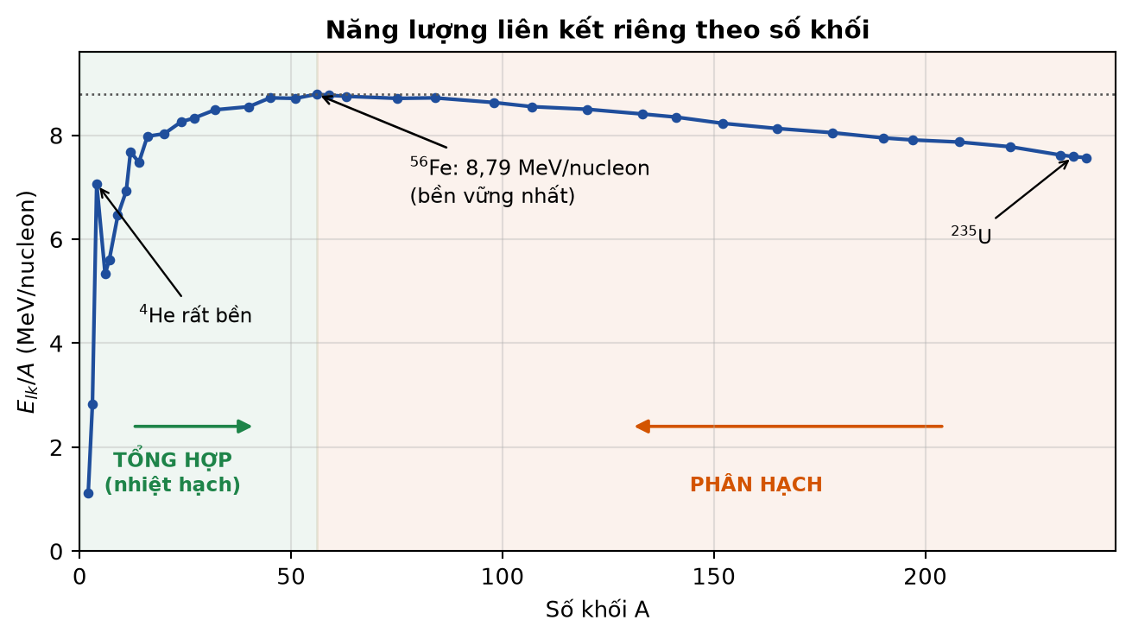
Đáp án: C. Hạt nhân ⁵⁶Fe vỡ thành hai hạt nhân nhẹ hơn.
Lời giải: Năng lượng chỉ toả ra khi hệ tiến về phía đỉnh của đường cong, tức làm tăng năng lượng liên kết riêng. ⁵⁶Fe đã nằm ở đỉnh nên mọi cách chia nhỏ nó đều cho các mảnh có ε NHỎ HƠN, tức phải THU năng lượng. Ba quá trình còn lại đều đi về phía vùng bền vững hơn nên toả năng lượng.
Câu 4.65. Một phản ứng hạt nhân có tổng khối lượng nghỉ sau phản ứng lớn hơn trước phản ứng. Phản ứng này
Đáp án: D. là phản ứng thu năng lượng, chỉ xảy ra khi các hạt tương tác được cung cấp đủ động năng.
Lời giải: W = (m_trước − m_sau)c² < 0 nên đây là phản ứng thu năng lượng. Nó vẫn xảy ra được nếu ta cung cấp năng lượng từ bên ngoài, thường bằng cách tăng tốc hạt bắn vào để nó có đủ động năng — đó chính là nguyên lí hoạt động của các máy gia tốc. Định luật bảo toàn năng lượng toàn phần vẫn được tôn trọng.
Câu 4.66. Một mẫu chất phóng xạ được theo dõi trong thời gian dài. Người ta nhận thấy độ phóng xạ của mẫu giảm dần theo thời gian. Nguyên nhân là
Đáp án: C. số hạt nhân phóng xạ còn lại trong mẫu giảm dần, trong khi λ không đổi.
Lời giải: H = λN với λ là hằng số đặc trưng của chất, không thay đổi theo thời gian. Độ phóng xạ giảm chỉ vì số hạt nhân phóng xạ N còn lại giảm dần theo quy luật hàm mũ. Các hạt nhân chưa phân rã không hề “già đi” hay trở nên bền hơn — xác suất phân rã của mỗi hạt trong một đơn vị thời gian luôn như nhau.
Câu 4.67. Về tính ngẫu nhiên của hiện tượng phóng xạ, phát biểu nào sau đây là ĐÚNG?
Đáp án: B. Không thể dự đoán thời điểm phân rã của một hạt nhân cụ thể, nhưng có thể dự đoán khá chính xác tỉ lệ hạt nhân còn lại của một mẫu chứa rất nhiều hạt nhân.
Lời giải: Phóng xạ tuân theo quy luật thống kê: mỗi hạt nhân có cùng một xác suất phân rã trong mỗi đơn vị thời gian, không phụ thuộc “tuổi” của nó, và không thể biết trước hạt nào sẽ phân rã khi nào. Nhưng với số hạt nhân rất lớn, quy luật trung bình N = N₀2^(−t/T) lại rất chính xác.
Câu 4.68. So sánh phản ứng phân hạch và phản ứng phóng xạ α, nhận định nào sau đây ĐÚNG?
Đáp án: D. Phóng xạ α là quá trình tự phát, còn phân hạch trong lò phản ứng cần được kích thích bằng neutron.
Lời giải: Phóng xạ α xảy ra tự phát, không thể can thiệp được. Phân hạch dùng trong lò phản ứng là phản ứng kích thích: hạt nhân ²³⁵U phải hấp thụ một neutron chậm mới vỡ ra, nhờ đó con người mới điều khiển được tốc độ phản ứng bằng thanh điều khiển.
Câu 4.69. Trong một mẫu chất phóng xạ, nhận định nào sau đây về mối quan hệ giữa số hạt nhân còn lại N và độ phóng xạ H là ĐÚNG?
Đáp án: C. N và H giảm theo cùng một quy luật hàm mũ với cùng một chu kì bán rã.
Lời giải: Vì H = λN với λ là hằng số, H luôn tỉ lệ thuận với N. Do đó H = H₀·2^(−t/T) giảm theo đúng quy luật và đúng chu kì bán rã như N. Chính vì thế người ta có thể xác định T bằng cách đo độ phóng xạ mà không cần đếm số hạt nhân.
Câu 4.70. Xét hai hạt nhân X và Y có cùng số khối A. Hạt nhân X có độ hụt khối lớn hơn hạt nhân Y. Kết luận đúng là
Đáp án: B. X bền vững hơn Y.
Lời giải: E_lk = Δm·c² nên độ hụt khối lớn hơn đồng nghĩa với năng lượng liên kết lớn hơn. Vì hai hạt nhân có CÙNG số khối A, so sánh E_lk cũng tương đương so sánh ε = E_lk/A. Vậy X bền vững hơn Y. Lưu ý điều kiện “cùng số khối” là mấu chốt — nếu khác A thì bắt buộc phải so sánh ε.
Câu 4.71. Một nguồn phóng xạ được đặt cách nhân viên y tế một khoảng d. Nếu nhân viên lùi ra xa để khoảng cách tăng gấp 3 lần thì cường độ bức xạ mà người đó nhận được giảm còn
Đáp án: C. 1/9 giá trị ban đầu.
Lời giải: Bức xạ phát ra đều theo mọi hướng nên năng lượng phân bố trên mặt cầu có diện tích 4πd². Cường độ bức xạ tỉ lệ nghịch với bình phương khoảng cách, do đó tăng khoảng cách 3 lần thì cường độ giảm 3² = 9 lần. Đây là cơ sở định lượng của nguyên tắc “khoảng cách” trong an toàn phóng xạ.
Câu 4.72. Nhận định nào sau đây về nhà máy điện hạt nhân là ĐÚNG?
Đáp án: D. Năng lượng từ phản ứng phân hạch được dùng để đun nước tạo hơi làm quay tuabin của máy phát điện.
Lời giải: Nhà máy điện hạt nhân hiện nay dùng phản ứng PHÂN HẠCH có điều khiển (k = 1). Năng lượng phân hạch làm nóng chất tải nhiệt, chất này đun nước thành hơi, hơi làm quay tuabin nối với máy phát điện — vẫn phải qua giai đoạn nhiệt. Chất thải phóng xạ là vấn đề lớn cần xử lí lâu dài. Nhiệt hạch có điều khiển thì chưa được thương mại hoá.
Câu trắc nghiệm ĐÚNG/SAI (mỗi câu gồm 4 ý)
Câu ĐS 4.1. Hình vẽ biểu diễn năng lượng liên kết riêng của các hạt nhân theo số khối A. Xét các nhận định sau.

a) Hạt nhân ⁵⁶Fe nằm gần đỉnh của đường cong nên thuộc nhóm các hạt nhân bền vững nhất. → ĐÚNG
Giải thích: Đỉnh của đường cong ứng với ε lớn nhất (≈ 8,79 MeV/nucleon), tức hạt nhân bền vững nhất.
b) Hạt nhân ²³⁵U có năng lượng liên kết lớn hơn hạt nhân ⁴He nhưng lại kém bền vững hơn ⁵⁶Fe. → ĐÚNG
Giải thích: E_lk của ²³⁵U ≈ 1784 MeV lớn hơn nhiều so với 28,3 MeV của ⁴He vì có nhiều nucleon hơn; nhưng ε của ²³⁵U (≈ 7,59) nhỏ hơn của ⁵⁶Fe (≈ 8,79) nên kém bền hơn.
c) Khi hai hạt nhân rất nhẹ tổng hợp thành một hạt nhân nặng hơn, năng lượng liên kết riêng tăng lên nên phản ứng toả năng lượng. → ĐÚNG
Giải thích: Ở vùng A nhỏ, đường cong đi lên, nên sản phẩm có ε lớn hơn các hạt ban đầu; hệ chuyển sang trạng thái bền vững hơn và toả năng lượng.
d) Có thể thu được năng lượng bằng cách phân chia hạt nhân ⁵⁶Fe thành hai hạt nhân nhẹ hơn. → SAI
Giải thích: ⁵⁶Fe đã ở đỉnh đường cong; mọi mảnh vỡ của nó đều có ε nhỏ hơn, nên quá trình này THU năng lượng chứ không toả năng lượng.
Câu ĐS 4.2. Một nhóm học sinh đo độ phóng xạ H của một mẫu chất theo thời gian và thu được bảng số liệu: t = 0 h: H = 800 Bq; t = 1 h: 566 Bq; t = 2 h: 400 Bq; t = 3 h: 283 Bq; t = 4 h: 200 Bq; t = 5 h: 141 Bq; t = 6 h: 100 Bq. Xét các nhận định sau.
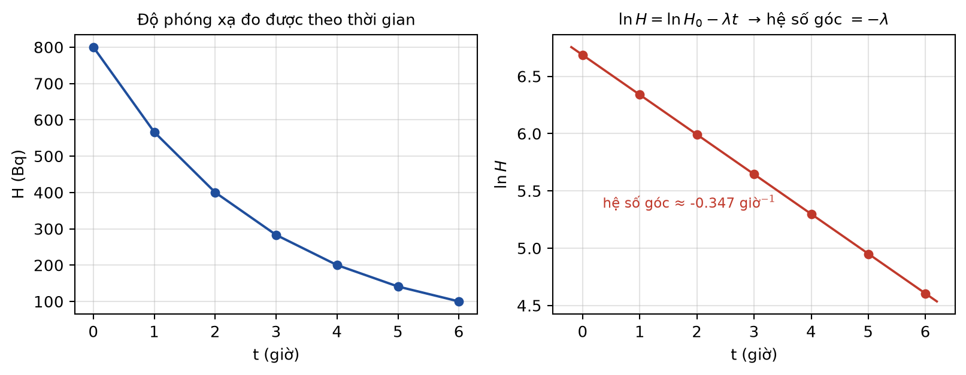
a) Chu kì bán rã của mẫu chất là 2 giờ. → ĐÚNG
Giải thích: Độ phóng xạ giảm một nửa sau mỗi 2 giờ: 800 → 400 → 200 → 100 Bq tại t = 0; 2; 4; 6 h.
b) Đồ thị biểu diễn lnH theo t là một đường thẳng có hệ số góc âm. → ĐÚNG
Giải thích: Từ H = H₀e^(−λt) suy ra lnH = lnH₀ − λt, là hàm bậc nhất của t với hệ số góc −λ < 0.
c) Hằng số phóng xạ của mẫu chất xấp xỉ 0,35 giờ⁻¹. → ĐÚNG
Giải thích: λ = ln2/T = 0,693/2 ≈ 0,35 giờ⁻¹, phù hợp với hệ số góc của đồ thị tuyến tính hoá.
d) Sau 10 giờ kể từ lúc bắt đầu đo, độ phóng xạ của mẫu vẫn còn lớn hơn 50 Bq. → SAI
Giải thích: 10 giờ ứng với 5 chu kì bán rã: H = 800·2⁻⁵ = 25 Bq < 50 Bq.
Câu ĐS 4.3. Đồng vị ²¹⁰₈₄Po là chất phóng xạ α với chu kì bán rã T = 138 ngày. Xét các nhận định sau.
a) Hạt nhân con tạo thành sau phân rã là ²⁰⁶₈₂Pb. → ĐÚNG
Giải thích: Bảo toàn số khối: 210 − 4 = 206; bảo toàn điện tích: 84 − 2 = 82, ứng với nguyên tố chì.
b) Hạt nhân ²¹⁰₈₄Po có 126 neutron. → ĐÚNG
Giải thích: N = A − Z = 210 − 84 = 126.
c) Sau 276 ngày, đã có 75% số hạt nhân Po ban đầu bị phân rã. → ĐÚNG
Giải thích: 276 ngày = 2T, số hạt còn lại bằng 1/4 nên số hạt đã phân rã chiếm 3/4 = 75%.
d) Tia α do Po phát ra có khả năng đâm xuyên mạnh hơn tia γ. → SAI
Giải thích: Tia α có khả năng đâm xuyên yếu nhất trong ba loại tia, bị chặn ngay bởi một tờ giấy, trong khi tia γ cần vài centimét chì.
Câu ĐS 4.4. Trong khảo cổ học, người ta dùng đồng vị phóng xạ ¹⁴C (chu kì bán rã 5730 năm) để xác định niên đại của các mẫu vật có nguồn gốc sinh vật. Một mẫu gỗ cổ có độ phóng xạ bằng 1/4 độ phóng xạ của mẫu gỗ tươi cùng loại và cùng khối lượng. Xét các nhận định sau.
a) Hạt nhân ¹⁴₆C có 8 neutron. → ĐÚNG
Giải thích: Số neutron bằng hiệu giữa số khối và số proton: N = A − Z = 14 − 6 = 8.
b) Tuổi của mẫu gỗ cổ khoảng 11460 năm. → ĐÚNG
Giải thích: Độ phóng xạ giảm còn 1/4 = (1/2)² ứng với 2 chu kì bán rã: t = 2 × 5730 = 11460 năm.
c) Khi cây còn sống, tỉ lệ ¹⁴C trong cơ thể nó được duy trì gần như không đổi nhờ quá trình trao đổi chất với môi trường. → ĐÚNG
Giải thích: Cây liên tục hấp thụ carbon từ khí quyển, nơi tỉ lệ ¹⁴C/¹²C gần như ổn định, nên tỉ lệ này trong cơ thể cũng ổn định; khi cây chết, ¹⁴C không được bổ sung nữa mà chỉ phân rã.
d) Nếu bảo quản mẫu gỗ ở nhiệt độ rất thấp thì chu kì bán rã của ¹⁴C trong mẫu sẽ tăng lên, làm phép xác định niên đại sai lệch. → SAI
Giải thích: Chu kì bán rã không phụ thuộc nhiệt độ hay bất kì điều kiện bên ngoài nào, nên việc bảo quản lạnh không ảnh hưởng đến kết quả.
Câu ĐS 4.5. Trong lò phản ứng của một nhà máy điện hạt nhân, hạt nhân ²³⁵U hấp thụ một neutron chậm rồi phân hạch, toả ra khoảng 200 MeV và phát ra 2 – 3 neutron mới. Xét các nhận định sau.
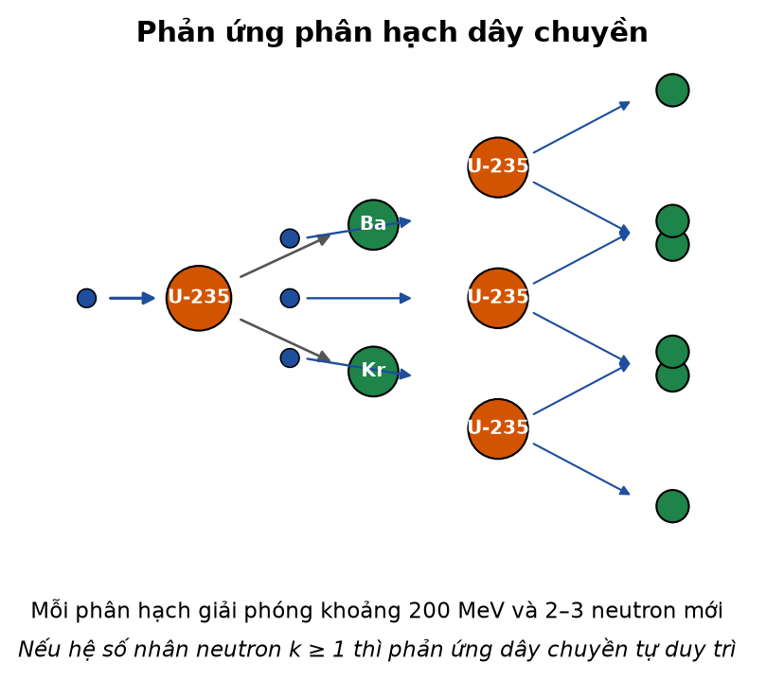
a) Neutron chậm dễ bị hạt nhân ²³⁵U hấp thụ hơn neutron nhanh. → ĐÚNG
Giải thích: Neutron chậm ở gần hạt nhân lâu hơn nên xác suất bị hấp thụ lớn hơn nhiều; vì thế lò phản ứng cần chất làm chậm.
b) Các thanh điều khiển bằng boron hoặc cadmium hấp thụ bớt neutron để giữ hệ số nhân neutron bằng 1. → ĐÚNG
Giải thích: Nhờ điều chỉnh độ sâu của thanh điều khiển, người ta giữ k = 1 để phản ứng dây chuyền diễn ra ổn định.
c) Nếu hệ số nhân neutron k nhỏ hơn 1 thì phản ứng dây chuyền vẫn tự duy trì ổn định. → SAI
Giải thích: Với k < 1, số phân hạch giảm dần qua các thế hệ nên phản ứng dây chuyền tắt dần. Chỉ k = 1 mới cho chế độ ổn định.
d) Năng lượng thu được khi 1 g ²³⁵U phân hạch hoàn toàn lớn hơn rất nhiều so với khi đốt cháy 1 g than. → ĐÚNG
Giải thích: 1 g ²³⁵U chứa khoảng 2,6·10²¹ hạt nhân, toả ra cỡ 8·10¹⁰ J, trong khi 1 g than chỉ cho khoảng 3·10⁴ J — chênh nhau hàng triệu lần.
Câu ĐS 4.6. Xét phản ứng tổng hợp hạt nhân: ²₁H + ³₁H → ⁴₂He + ¹₀n, toả ra năng lượng 17,6 MeV.
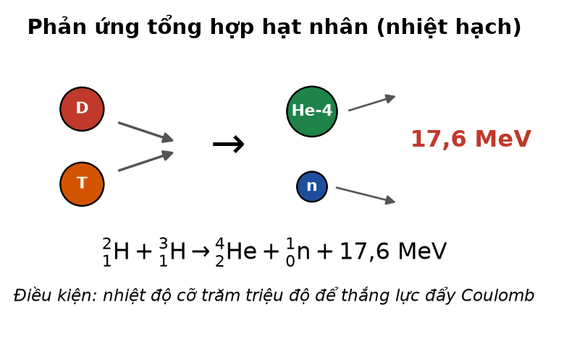
a) Tổng số nucleon trước và sau phản ứng đều bằng 5. → ĐÚNG
Giải thích: Trước: 2 + 3 = 5; sau: 4 + 1 = 5, phù hợp định luật bảo toàn số nucleon.
b) Đây là phản ứng toả năng lượng nên tổng khối lượng nghỉ của các hạt sau phản ứng nhỏ hơn trước phản ứng. → ĐÚNG
Giải thích: W = (m_trước − m_sau)c² = 17,6 MeV > 0 nên m_sau < m_trước.
c) Tính trên mỗi nucleon, năng lượng toả ra của phản ứng này lớn hơn của phản ứng phân hạch ²³⁵U. → ĐÚNG
Giải thích: Ở đây 17,6/5 ≈ 3,5 MeV/nucleon, trong khi phân hạch cho khoảng 200/236 ≈ 0,85 MeV/nucleon.
d) Phản ứng này dễ thực hiện ở nhiệt độ phòng vì các hạt nhân tham gia đều rất nhẹ. → SAI
Giải thích: Dù nhẹ, hai hạt nhân vẫn mang điện dương và đẩy nhau rất mạnh. Cần nhiệt độ cỡ hàng trăm triệu độ để chúng tiến đủ gần nhau, nên nhiệt hạch có điều khiển đến nay vẫn chưa được thương mại hoá.
Câu ĐS 4.7. Trong xạ trị ung thư, người ta thường dùng nguồn ⁶⁰₂₇Co phát tia γ để chiếu vào khối u nằm sâu trong cơ thể bệnh nhân. Xét các nhận định sau.

a) Hạt nhân ⁶⁰₂₇Co có 33 neutron. → ĐÚNG
Giải thích: N = A − Z = 60 − 27 = 33.
b) Tia γ được chọn vì có khả năng đâm xuyên mạnh, tới được khối u nằm sâu bên trong cơ thể. → ĐÚNG
Giải thích: Tia α và tia β sẽ bị các lớp mô bên ngoài hấp thụ gần hết, không tới được khối u.
c) Khi không làm việc, nguồn phóng xạ được cất trong hộp chì dày và nhân viên đứng sau tấm chắn chì. → ĐÚNG
Giải thích: Chì có khối lượng riêng lớn nên hấp thụ tia γ hiệu quả; đây là ứng dụng của nguyên tắc che chắn.
d) Nếu nhân viên y tế lùi ra xa nguồn để khoảng cách tăng gấp đôi thì cường độ bức xạ nhận được giảm còn một nửa. → SAI
Giải thích: Cường độ bức xạ tỉ lệ nghịch với BÌNH PHƯƠNG khoảng cách, nên khi khoảng cách tăng gấp đôi, cường độ giảm còn 1/4 chứ không phải 1/2.
Câu ĐS 4.8. Đồ thị biểu diễn số hạt nhân còn lại N của một mẫu chất phóng xạ theo thời gian t (tính theo chu kì bán rã T). Xét các nhận định sau.

a) Sau thời gian 3T, số hạt nhân còn lại bằng 1/8 số hạt nhân ban đầu. → ĐÚNG
Giải thích: Áp dụng N = N₀·2^(−t/T) với t = 3T: N = N₀·2⁻³ = N₀/8, đúng như giá trị đọc được trên đồ thị.
b) Sau thời gian 3T, số hạt nhân đã phân rã bằng 7/8 số hạt nhân ban đầu. → ĐÚNG
Giải thích: Số hạt đã phân rã bằng hiệu giữa số ban đầu và số còn lại: ΔN = N₀ − N₀/8 = 7N₀/8, tức 87,5%.
c) Sau thời gian 2T, tỉ số giữa số hạt nhân đã phân rã và số hạt nhân còn lại bằng 3. → ĐÚNG
Giải thích: Sau 2T còn lại N₀/4, nên số đã phân rã là N₀ − N₀/4 = 3N₀/4; tỉ số (3N₀/4)/(N₀/4) = 3.
d) Đồ thị cắt trục hoành tại t = 4T, chứng tỏ sau 4 chu kì bán rã mẫu chất đã phân rã hết. → SAI
Giải thích: Đồ thị hàm mũ tiệm cận trục hoành chứ không cắt nó; sau 4T vẫn còn N₀/16 số hạt nhân. Về lí thuyết mẫu chất không bao giờ phân rã hết hoàn toàn.

PHẦN II – LỜI GIẢI BÀI TẬP TÍNH TOÁN (FILE 3)
PHẦN A – BÀI TẬP CHƯƠNG III: TỪ TRƯỜNG
BẢNG ĐÁP ÁN NHANH
3.1: B | 3.2: B | 3.3: B | 3.4: C | 3.5: C | 3.6: B
3.7: B | 3.8: A | 3.9: A | 3.10: C | 3.11: C | 3.12: B
3.13: B | 3.14: B | 3.15: C | 3.16: B | 3.17: B | 3.18: B
3.19: ĐĐĐS | 3.20: ĐĐĐS | 3.21: ĐĐĐS | 3.22: SĐĐĐ | 3.23: ĐĐĐS | 3.24: ĐĐĐS
3.25: 0,24 N | 3.26: 2 A | 3.27: 0,25 N | 3.28: 0,025 Wb | 3.29: 2,4 V | 3.30: 16 V
3.31: 2 A | 3.32: 0,05 C | 3.33: 5 m/s | 3.34: 60 Hz | 3.35: 3,54 A | 3.36: 250 W
3.37: 120 vòng | 3.38: 47,1 V | 3.39: 4 kW | 3.40: 99,2% | 3.41: 150 MHz | 3.42: 0,40 T
3.43: a) 0,4 V; 0; 0,6 V; 0. b) Đồ thị bậc thang. c) q = 3 C. | 3.44: b) |e| = 0,8·E₀. | 3.45: a) 0,015; 0,030; 0,045; 0,060 N. b) Đường thẳng qua gốc, hệ số góc 0,030 N/A. c) B = 0,30 T. | 3.46: a) e = 0,16 V; i = 0,32 A. b) F = 0,0256 N, ngược chiều chuyển động. c) Q = 5,12·10⁻³ J. | 3.47: b) v_max = 25 m/s. c) P = 12,5 W cho cả hai. | 3.48: a) ΔP = 800 kW (80%). b) U = 100 kV; ΔP = 2,0 kW. c) H = 99,8%.
3.49: a) 2,4 kW. b) U ≥ 6000 V. c) N₂/N₁ ≥ 10. | 3.50: a) Cả hai đều làm E₀ tăng gấp đôi. b) Phương án A làm tần số tăng gấp đôi, phương án B không đổi. c) Chọn phương án B.

Dạng 1 – Trắc nghiệm nhiều phương án lựa chọn
Bài 3.1. Một đoạn dây dẫn thẳng dài 20 cm mang dòng điện 5 A được đặt vuông góc với các đường sức của một từ trường đều có cảm ứng từ 0,02 T. Lực từ tác dụng lên đoạn dây có độ lớn
Đáp án: B. 0,02 N.
Lời giải: Đổi ℓ = 20 cm = 0,2 m. Vì dây vuông góc với B nên θ = 90°, sinθ = 1.
F = BIℓ = 0,02 · 5 · 0,2 = 0,02 N.
Bài 3.2. Một đoạn dây dẫn dài 50 cm mang dòng điện 2 A đặt vuông góc với từ trường đều thì chịu lực từ 0,04 N. Cảm ứng từ của từ trường đó bằng
Đáp án: B. 0,04 T.
Lời giải: Từ F = BIℓ suy ra B = F/(Iℓ) = 0,04/(2 · 0,5) = 0,04 T.
Bài 3.3. Một đoạn dây dẫn dài 10 cm mang dòng điện 4 A đặt trong từ trường đều B = 0,5 T sao cho dây hợp với đường sức từ một góc 30°. Lực từ tác dụng lên đoạn dây bằng
Đáp án: B. 0,10 N.
Lời giải: F = BIℓsinθ = 0,5 · 4 · 0,1 · sin30° = 0,5 · 4 · 0,1 · 0,5 = 0,10 N.
Phương án 0,20 N ứng với sai lầm bỏ quên hệ số sinθ; phương án 0,17 N ứng với việc nhầm sang cos30°.
Bài 3.4. Một khung dây phẳng gồm 100 vòng, mỗi vòng có diện tích 0,05 m², đặt trong từ trường đều B = 0,4 T sao cho mặt phẳng khung vuông góc với các đường sức từ. Từ thông qua khung dây bằng
Đáp án: C. 2 Wb.
Lời giải: Mặt phẳng khung vuông góc với đường sức nghĩa là pháp tuyến song song với B, tức α = 0 và cosα = 1.
Φ = NBScosα = 100 · 0,4 · 0,05 · 1 = 2 Wb.
Bài 3.5. Từ thông qua mỗi vòng dây của một khung dây gồm 50 vòng giảm đều từ 0,06 Wb xuống 0,02 Wb trong thời gian 0,1 s. Suất điện động cảm ứng xuất hiện trong khung có độ lớn
Đáp án: C. 20 V.
Lời giải: Độ biến thiên từ thông qua mỗi vòng: |ΔΦ₁| = 0,06 − 0,02 = 0,04 Wb.
|e| = N·|ΔΦ₁|/Δt = 50 · 0,04/0,1 = 20 V.
Bài 3.6. Một thanh dẫn dài 0,5 m trượt đều với tốc độ 4 m/s trên hai thanh ray, trong từ trường đều B = 0,2 T vuông góc với mặt phẳng chứa hai ray. Suất điện động cảm ứng xuất hiện trên thanh bằng
Đáp án: B. 0,4 V.
Lời giải: e = Bℓv = 0,2 · 0,5 · 4 = 0,4 V.
Bài 3.7. Một dòng điện xoay chiều có biểu thức i = 2√2·cos(100πt) (A), với t tính bằng giây. Cường độ dòng điện hiệu dụng và tần số của dòng điện lần lượt là
Đáp án: B. 2 A và 50 Hz.
Lời giải: Biên độ I₀ = 2√2 A nên I = I₀/√2 = 2 A.
Tần số góc ω = 100π rad/s ⟹ f = ω/(2π) = 100π/(2π) = 50 Hz.
Bài 3.8. Điện áp giữa hai đầu một đoạn mạch có biểu thức u = 220√2·cos(100πt) (V). Điện áp hiệu dụng và chu kì của điện áp này lần lượt là
Đáp án: A. 220 V và 0,02 s.
Lời giải: U = U₀/√2 = 220√2/√2 = 220 V. Từ ω = 100π suy ra T = 2π/ω = 2π/(100π) = 0,02 s.
Giá trị 311 V chính là U₀ = 220√2, không phải điện áp hiệu dụng.
Bài 3.9. Một máy biến áp lí tưởng có cuộn sơ cấp 1000 vòng, cuộn thứ cấp 200 vòng. Đặt vào hai đầu cuộn sơ cấp điện áp xoay chiều có giá trị hiệu dụng 220 V. Điện áp hiệu dụng ở hai đầu cuộn thứ cấp bằng
Đáp án: A. 44 V.
Lời giải: U₂ = U₁·N₂/N₁ = 220 · 200/1000 = 44 V. Vì N₂ < N₁ nên đây là máy hạ áp.
Bài 3.10. Một máy biến áp lí tưởng dùng để tăng điện áp từ 220 V lên 6600 V. Nếu cuộn sơ cấp có 400 vòng thì cuộn thứ cấp có số vòng là
Đáp án: C. 12 000 vòng.
Lời giải: Từ U₁/U₂ = N₁/N₂ suy ra N₂ = N₁·U₂/U₁ = 400 · 6600/220 = 400 · 30 = 12 000 vòng.
Bài 3.11. Một khung dây gồm 200 vòng, diện tích mỗi vòng 0,02 m², quay đều trong từ trường đều B = 0,1 T với tần số góc ω = 100π rad/s quanh trục vuông góc với B. Suất điện động cực đại trong khung xấp xỉ
Đáp án: C. 125,7 V.
Lời giải: E₀ = NBSω = 200 · 0,1 · 0,02 · 100π = 0,4 · 314,16 ≈ 125,7 V.
Bài 3.12. Một vòng dây kín có điện trở 0,4 Ω đặt trong từ trường biến thiên. Khi từ thông qua vòng dây biến thiên một lượng 0,02 Wb thì điện lượng chuyển qua tiết diện dây bằng
Đáp án: B. 0,05 C.
Lời giải: q = |ΔΦ|/R = 0,02/0,4 = 0,05 C. Lưu ý điện lượng này không phụ thuộc vào việc từ thông biến thiên nhanh hay chậm, tức không phụ thuộc Δt.
Bài 3.13. Một sóng điện từ có tần số 90 MHz truyền trong chân không. Bước sóng của nó xấp xỉ
Đáp án: B. 3,33 m.
Lời giải: λ = c/f = 3·10⁸/(90·10⁶) ≈ 3,33 m.
Bài 3.14. Truyền tải công suất điện 100 kW đi xa bằng đường dây có điện trở tổng cộng 5 Ω, điện áp ở nơi truyền đi là 10 kV, hệ số công suất bằng 1. Công suất hao phí trên đường dây bằng
Đáp án: B. 500 W.
Lời giải: Cường độ dòng điện trên đường dây: I = P/U = 10⁵/10⁴ = 10 A.
Công suất hao phí: ΔP = I²R = 10² · 5 = 500 W. (Có thể tính trực tiếp ΔP = RP²/U² = 5·(10⁵)²/(10⁴)² = 500 W.)
Bài 3.15. Với dữ kiện của câu trên (P = 100 kW, ΔP = 500 W), hiệu suất truyền tải điện năng bằng
Đáp án: C. 99,5%.
Lời giải: H = (P − ΔP)/P = (100 000 − 500)/100 000 = 0,995 = 99,5%.
Bài 3.16. Một dòng điện xoay chiều có cường độ cực đại 4 A chạy qua một điện trở thuần 10 Ω. Công suất toả nhiệt trung bình trên điện trở bằng
Đáp án: B. 80 W.
Lời giải: Cường độ hiệu dụng I = I₀/√2 = 4/√2 = 2√2 A, suy ra I² = 8 A².
P = I²R = 8 · 10 = 80 W. Sai lầm hay gặp là dùng I₀ để tính, cho ra 160 W.
Bài 3.17. Một khung dây gồm 100 vòng, diện tích mỗi vòng 0,01 m², quay đều trong từ trường đều B = 0,2 T với tần số 50 vòng/giây quanh trục vuông góc với B. Suất điện động cực đại trong khung xấp xỉ
Đáp án: B. 62,8 V.
Lời giải: ω = 2πf = 2π·50 ≈ 314,16 rad/s.
E₀ = NBSω = 100 · 0,2 · 0,01 · 314,16 = 0,2 · 314,16 ≈ 62,8 V.
Bài 3.18. Trong thí nghiệm cân dòng điện, một đoạn dây dài 4 cm nằm ngang trong từ trường đều B = 0,5 T, vuông góc với đường sức, mang dòng điện 2 A. Lấy g = 10 m/s². Số chỉ của cân thay đổi một lượng
Đáp án: B. 4 g.
Lời giải: Lực từ: F = BIℓ = 0,5 · 2 · 0,04 = 0,04 N.
Từ F = Δm·g suy ra Δm = F/g = 0,04/10 = 0,004 kg = 4 g.
Dạng 2 – Câu trắc nghiệm đúng/sai
Bài 3.19. Một đoạn dây dẫn thẳng dài ℓ = 0,20 m mang dòng điện I = 3,0 A được đặt trong một từ trường đều có cảm ứng từ B = 0,25 T. Gọi θ là góc giữa đoạn dây và vectơ cảm ứng từ.
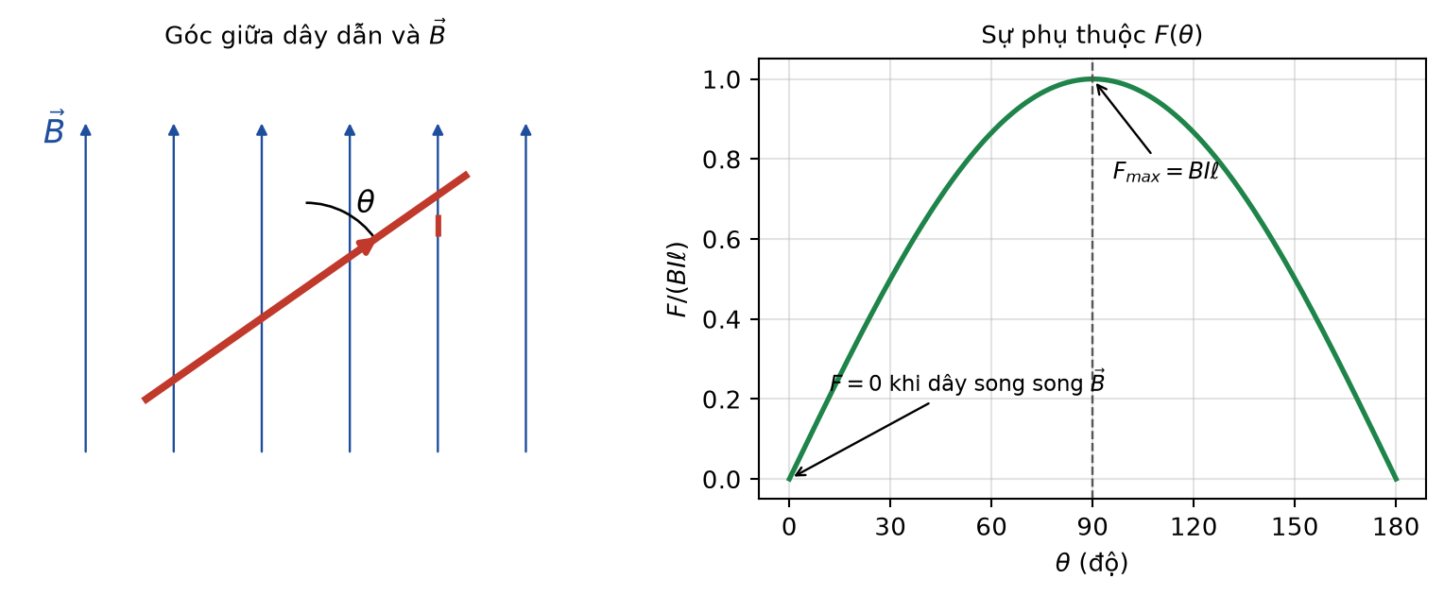
a) Khi θ = 90°, lực từ tác dụng lên đoạn dây có độ lớn 0,15 N. → ĐÚNG
Giải thích: F = BIℓsin90° = 0,25 · 3,0 · 0,20 = 0,15 N.
b) Khi θ = 30°, lực từ tác dụng lên đoạn dây có độ lớn 0,075 N. → ĐÚNG
Giải thích: F = 0,25 · 3,0 · 0,20 · sin30° = 0,15 · 0,5 = 0,075 N.
c) Khi đoạn dây được đặt song song với đường sức từ thì lực từ tác dụng lên nó bằng không. → ĐÚNG
Giải thích: Khi đó θ = 0° hoặc 180°, sinθ = 0 nên F = 0.
d) Nếu tăng cường độ dòng điện lên gấp đôi đồng thời giảm chiều dài đoạn dây nằm trong từ trường còn một nửa (vẫn giữ θ = 90°) thì lực từ tăng gấp đôi. → SAI
Giải thích: F = B(2I)(ℓ/2) = BIℓ, tức lực từ KHÔNG đổi vì hai tác dụng bù trừ nhau.
Bài 3.20. Một khung dây dẫn phẳng gồm N = 200 vòng, diện tích mỗi vòng S = 100 cm², đặt trong từ trường đều sao cho mặt phẳng khung vuông góc với các đường sức. Cảm ứng từ tăng đều từ 0 đến 0,50 T trong thời gian 0,20 s. Điện trở của khung là R = 5,0 Ω.
a) Độ biến thiên từ thông qua mỗi vòng dây là 0,005 Wb. → ĐÚNG
Giải thích: S = 100 cm² = 0,01 m²; |ΔΦ₁| = ΔB·S = 0,50 · 0,01 = 0,005 Wb.
b) Suất điện động cảm ứng xuất hiện trong khung có độ lớn 5,0 V. → ĐÚNG
Giải thích: |e| = N|ΔΦ₁|/Δt = 200 · 0,005/0,20 = 5,0 V.
c) Cường độ dòng điện cảm ứng chạy trong khung là 1,0 A. → ĐÚNG
Giải thích: i = |e|/R = 5,0/5,0 = 1,0 A.
d) Nếu thời gian tăng cảm ứng từ kéo dài 0,40 s thay vì 0,20 s thì điện lượng chuyển qua khung tăng gấp đôi. → SAI
Giải thích: q = N|ΔΦ₁|/R = 200 · 0,005/5,0 = 0,20 C, chỉ phụ thuộc độ biến thiên từ thông và điện trở, hoàn toàn không phụ thuộc thời gian. Điện lượng vẫn là 0,20 C.
Bài 3.21. Một máy phát điện xoay chiều có phần ứng gồm N = 500 vòng dây, diện tích mỗi vòng S = 200 cm², quay đều trong từ trường đều B = 0,20 T với tốc độ 600 vòng/phút quanh trục vuông góc với vectơ cảm ứng từ.

a) Tần số của suất điện động do máy phát ra là 10 Hz. → ĐÚNG
Giải thích: n = 600 vòng/phút = 10 vòng/giây, ứng với f = 10 Hz và ω = 2π·10 ≈ 62,83 rad/s.
b) Suất điện động cực đại của máy xấp xỉ 126 V. → ĐÚNG
Giải thích: S = 200 cm² = 0,02 m²; E₀ = NBSω = 500 · 0,20 · 0,02 · 62,83 = 2,0 · 62,83 ≈ 125,7 V.
c) Suất điện động hiệu dụng của máy xấp xỉ 88,9 V. → ĐÚNG
Giải thích: E = E₀/√2 = 125,7/1,414 ≈ 88,9 V.
d) Nếu tăng tốc độ quay lên 1200 vòng/phút thì suất điện động hiệu dụng vẫn xấp xỉ 126 V. → SAI
Giải thích: E₀ tỉ lệ thuận với ω nên khi tốc độ quay tăng gấp đôi, E₀ ≈ 251,3 V và E ≈ 177,8 V, không phải 126 V.
Bài 3.22. Cần truyền một công suất điện P = 200 kW từ nhà máy đến nơi tiêu thụ bằng đường dây có điện trở tổng cộng R = 4,0 Ω. Điện áp hiệu dụng ở nơi truyền đi là U = 5,0 kV, hệ số công suất của mạch bằng 1.

a) Cường độ dòng điện hiệu dụng trên đường dây tải điện là 20 A. → SAI
Giải thích: I = P/U = 200 000/5 000 = 40 A chứ không phải 20 A.
b) Công suất hao phí trên đường dây là 6,4 kW. → ĐÚNG
Giải thích: ΔP = I²R = 40² · 4,0 = 6 400 W = 6,4 kW.
c) Hiệu suất của quá trình truyền tải điện năng là 96,8%. → ĐÚNG
Giải thích: H = (200 − 6,4)/200 = 0,968 = 96,8%.
d) Nếu dùng máy tăng áp để nâng điện áp truyền đi lên 20 kV (giữ nguyên công suất truyền) thì công suất hao phí chỉ còn 0,4 kW. → ĐÚNG
Giải thích: Điện áp tăng 4 lần nên hao phí giảm 4² = 16 lần: ΔP' = 6,4/16 = 0,4 kW.
Bài 3.23. Một thanh kim loại MN dài ℓ = 0,50 m trượt đều với tốc độ v = 6,0 m/s trên hai thanh ray nằm ngang, trong từ trường đều B = 0,40 T hướng vuông góc với mặt phẳng chứa hai ray. Mạch kín có điện trở tổng cộng R = 3,0 Ω, bỏ qua ma sát và điện trở của thanh.

a) Suất điện động cảm ứng xuất hiện trên thanh là 1,2 V. → ĐÚNG
Giải thích: e = Bℓv = 0,40 · 0,50 · 6,0 = 1,2 V.
b) Cường độ dòng điện chạy trong mạch là 0,40 A. → ĐÚNG
Giải thích: i = e/R = 1,2/3,0 = 0,40 A.
c) Lực từ tác dụng lên thanh có độ lớn 0,080 N và hướng ngược chiều chuyển động. → ĐÚNG
Giải thích: F = Biℓ = 0,40 · 0,40 · 0,50 = 0,080 N; theo định luật Lenz lực này cản trở chuyển động.
d) Nếu tăng tốc độ của thanh lên gấp đôi thì công suất toả nhiệt trên mạch cũng tăng gấp đôi. → SAI
Giải thích: P = e²/R tỉ lệ với v², nên khi v tăng gấp đôi thì công suất toả nhiệt tăng 4 lần (từ 0,48 W lên 1,92 W).
Bài 3.24. Một máy biến áp lí tưởng có cuộn sơ cấp gồm 4000 vòng được mắc vào mạng điện xoay chiều 220 V – 50 Hz. Cuộn thứ cấp gồm 200 vòng và được nối với một điện trở thuần R = 11 Ω.
a) Điện áp hiệu dụng ở hai đầu cuộn thứ cấp là 11 V. → ĐÚNG
Giải thích: U₂ = U₁·N₂/N₁ = 220 · 200/4000 = 11 V.
b) Cường độ dòng điện hiệu dụng chạy qua điện trở là 1,0 A. → ĐÚNG
Giải thích: I₂ = U₂/R = 11/11 = 1,0 A.
c) Cường độ dòng điện hiệu dụng ở cuộn sơ cấp là 0,05 A. → ĐÚNG
Giải thích: Với máy lí tưởng U₁I₁ = U₂I₂ nên I₁ = U₂I₂/U₁ = 11 · 1,0/220 = 0,05 A.
d) Công suất tiêu thụ ở cuộn sơ cấp là 220 W. → SAI
Giải thích: P₁ = U₁I₁ = 220 · 0,05 = 11 W, đúng bằng công suất tiêu thụ trên điện trở ở cuộn thứ cấp (P₂ = 11 · 1,0 = 11 W).
Dạng 3 – Câu trả lời ngắn
Bài 3.25. Một đoạn dây dẫn thẳng dài 12 cm mang dòng điện 2,5 A đặt vuông góc với từ trường đều có cảm ứng từ 0,8 T. Tính độ lớn lực từ tác dụng lên đoạn dây (đơn vị: N).
Đáp án: 0,24 N
Lời giải: F = BIℓ = 0,8 · 2,5 · 0,12 = 0,24 N.
Bài 3.26. Một đoạn dây dẫn dài 25 cm đặt vuông góc với từ trường đều B = 0,3 T thì chịu lực từ có độ lớn 0,15 N. Tính cường độ dòng điện chạy qua dây (đơn vị: A).
Đáp án: 2 A
Lời giải: I = F/(Bℓ) = 0,15/(0,3 · 0,25) = 0,15/0,075 = 2 A.
Bài 3.27. Một đoạn dây dẫn dài 30 cm mang dòng điện 6 A đặt trong từ trường đều B = 0,2 T, dây hợp với đường sức từ góc 45°. Tính độ lớn lực từ tác dụng lên đoạn dây (đơn vị: N, làm tròn đến hai chữ số thập phân).
Đáp án: 0,25 N
Lời giải: F = BIℓsinθ = 0,2 · 6 · 0,3 · sin45° = 0,36 · 0,7071 ≈ 0,2546 N ≈ 0,25 N.
Bài 3.28. Một khung dây gồm 250 vòng, diện tích mỗi vòng 40 cm², đặt trong từ trường đều B = 0,05 T. Pháp tuyến của mặt phẳng khung hợp với vectơ cảm ứng từ một góc 60°. Tính từ thông qua khung dây (đơn vị: Wb).
Đáp án: 0,025 Wb
Lời giải: S = 40 cm² = 4·10⁻³ m².
Φ = NBScosα = 250 · 0,05 · 4·10⁻³ · cos60° = 0,05 · 0,5 = 0,025 Wb.
Bài 3.29. Từ thông qua một vòng dây dẫn kín giảm đều từ 0,12 Wb xuống 0 trong thời gian 0,05 s. Tính độ lớn suất điện động cảm ứng xuất hiện trong vòng dây (đơn vị: V).
Đáp án: 2,4 V
Lời giải: |e| = |ΔΦ|/Δt = 0,12/0,05 = 2,4 V.
Bài 3.30. Một khung dây gồm 80 vòng. Từ thông qua mỗi vòng dây biến thiên một lượng 0,004 Wb trong thời gian 0,02 s. Tính độ lớn suất điện động cảm ứng trong khung (đơn vị: V).
Đáp án: 16 V
Lời giải: |e| = N·|ΔΦ₁|/Δt = 80 · 0,004/0,02 = 16 V.
Bài 3.31. Khung dây ở câu trên có điện trở 8 Ω. Tính cường độ dòng điện cảm ứng chạy trong khung (đơn vị: A).
Đáp án: 2 A
Lời giải: i = |e|/R = 16/8 = 2 A.
Bài 3.32. Trong một mạch kín có điện trở 6 Ω, từ thông qua mạch biến thiên một lượng 0,3 Wb. Tính điện lượng chuyển qua tiết diện thẳng của dây dẫn trong thời gian đó (đơn vị: C).
Đáp án: 0,05 C
Lời giải: q = |ΔΦ|/R = 0,3/6 = 0,05 C.
Bài 3.33. Một thanh dẫn dài 0,6 m trượt đều trên hai ray đặt trong từ trường đều B = 0,3 T vuông góc với mặt phẳng chứa hai ray, tạo ra suất điện động cảm ứng 0,9 V. Tính tốc độ trượt của thanh (đơn vị: m/s).
Đáp án: 5 m/s
Lời giải: Từ e = Bℓv suy ra v = e/(Bℓ) = 0,9/(0,3 · 0,6) = 0,9/0,18 = 5 m/s.
Bài 3.34. Một điện áp xoay chiều có biểu thức u = 120√2·cos(120πt) (V), t tính bằng giây. Tính tần số của điện áp này (đơn vị: Hz).
Đáp án: 60 Hz
Lời giải: f = ω/(2π) = 120π/(2π) = 60 Hz.
Bài 3.35. Một dòng điện xoay chiều có biểu thức i = 5·cos(100πt) (A). Tính cường độ dòng điện hiệu dụng (đơn vị: A, làm tròn đến hai chữ số thập phân).
Đáp án: 3,54 A
Lời giải: I = I₀/√2 = 5/1,414 ≈ 3,54 A.
Bài 3.36. Cho dòng điện ở câu trên chạy qua điện trở thuần R = 20 Ω. Tính công suất toả nhiệt trung bình trên điện trở (đơn vị: W).
Đáp án: 250 W
Lời giải: I² = (I₀/√2)² = I₀²/2 = 25/2 = 12,5 A².
P = I²R = 12,5 · 20 = 250 W.
Bài 3.37. Một máy biến áp lí tưởng có cuộn sơ cấp 2200 vòng được mắc vào điện áp xoay chiều 220 V. Muốn điện áp ở cuộn thứ cấp là 12 V thì cuộn thứ cấp phải có bao nhiêu vòng dây?
Đáp án: 120 vòng
Lời giải: N₂ = N₁·U₂/U₁ = 2200 · 12/220 = 120 vòng.
Bài 3.38. Một máy phát điện xoay chiều có phần ứng gồm 400 vòng dây, diện tích mỗi vòng 0,015 m², quay đều trong từ trường đều B = 0,25 T với tốc độ 300 vòng/phút. Tính suất điện động cực đại của máy (đơn vị: V, làm tròn đến một chữ số thập phân).
Đáp án: 47,1 V
Lời giải: n = 300 vòng/phút = 5 vòng/giây ⟹ ω = 2π·5 ≈ 31,42 rad/s.
E₀ = NBSω = 400 · 0,25 · 0,015 · 31,42 = 1,5 · 31,42 ≈ 47,1 V.
Bài 3.39. Truyền tải công suất điện 500 kW đi xa với điện áp truyền đi 25 kV, hệ số công suất bằng 1, đường dây có điện trở tổng cộng 10 Ω. Tính công suất hao phí trên đường dây (đơn vị: kW).
Đáp án: 4 kW
Lời giải: I = P/U = 5·10⁵/(2,5·10⁴) = 20 A.
ΔP = I²R = 20² · 10 = 4000 W = 4 kW.
Bài 3.40. Với dữ kiện câu trên, tính hiệu suất truyền tải điện năng (đơn vị: %, làm tròn đến một chữ số thập phân).
Đáp án: 99,2%
Lời giải: H = (P − ΔP)/P = (500 − 4)/500 = 0,992 = 99,2%.
Bài 3.41. Một sóng điện từ truyền trong chân không có bước sóng 2 m. Tính tần số của sóng (đơn vị: MHz).
Đáp án: 150 MHz
Lời giải: f = c/λ = 3·10⁸/2 = 1,5·10⁸ Hz = 150 MHz.
Bài 3.42. Trong thí nghiệm đo cảm ứng từ bằng cân dòng điện, đoạn dây dài 5,0 cm đặt vuông góc với đường sức từ, mang dòng điện 1,5 A thì số chỉ của cân thay đổi 3,06 g. Lấy g = 9,8 m/s². Tính cảm ứng từ trong khe nam châm (đơn vị: T, làm tròn đến hai chữ số thập phân).

Đáp án: 0,40 T
Lời giải: F = Δm·g = 3,06·10⁻³ · 9,8 = 0,029988 N.
B = F/(Iℓ) = 0,029988/(1,5 · 0,05) = 0,029988/0,075 ≈ 0,40 T.
Dạng 4 – Bài tập tự luận và vận dụng cao
Bài 3.43. Từ thông qua một vòng dây dẫn kín có điện trở R = 0,20 Ω biến thiên theo thời gian như đồ thị.
a) Tính độ lớn suất điện động cảm ứng trong vòng dây ở từng giai đoạn.
b) Vẽ phác đồ thị biểu diễn suất điện động cảm ứng theo thời gian.
c) Tính điện lượng chuyển qua tiết diện dây trong giai đoạn từ 4 s đến 5 s.

Đáp án: a) 0,4 V; 0; 0,6 V; 0. b) Đồ thị bậc thang. c) q = 3 C.
Lời giải: a) Độ lớn suất điện động bằng độ lớn hệ số góc của đồ thị Φ(t):
• Giai đoạn (1) từ 0 đến 2 s: Φ tăng từ 0 đến 0,8 Wb ⟹ |e| = 0,8/2 = 0,4 V.
• Giai đoạn (2) từ 2 s đến 4 s: Φ không đổi ⟹ |e| = 0.
• Giai đoạn (3) từ 4 s đến 5 s: Φ giảm từ 0,8 xuống 0,2 Wb ⟹ |e| = 0,6/1 = 0,6 V.
• Giai đoạn (4) từ 5 s đến 8 s: Φ không đổi ⟹ |e| = 0.
b) Đồ thị e(t) có dạng bậc thang: bằng −0,4 V trong 0 – 2 s (dấu trừ vì Φ tăng), bằng 0 trong 2 – 4 s, bằng +0,6 V trong 4 – 5 s (Φ giảm nên dòng cảm ứng đổi chiều), bằng 0 trong 5 – 8 s.
c) q = |ΔΦ|/R = 0,6/0,20 = 3 C.
Nhận xét quan trọng: giai đoạn có từ thông NHỎ nhất lại cho suất điện động LỚN nhất, vì suất điện động phụ thuộc tốc độ biến thiên chứ không phụ thuộc giá trị của từ thông.
Bài 3.44. Một khung dây quay đều trong từ trường đều, tạo ra suất điện động e = E₀sinωt trong khi từ thông qua khung là Φ = Φ₀cosωt.
a) Chứng minh rằng ở mọi thời điểm ta luôn có (Φ/Φ₀)² + (e/E₀)² = 1.
b) Tại thời điểm từ thông có độ lớn bằng 0,6Φ₀, tính độ lớn suất điện động theo E₀.
c) Giải thích vì sao khi từ thông bằng không thì suất điện động lại đạt cực đại.
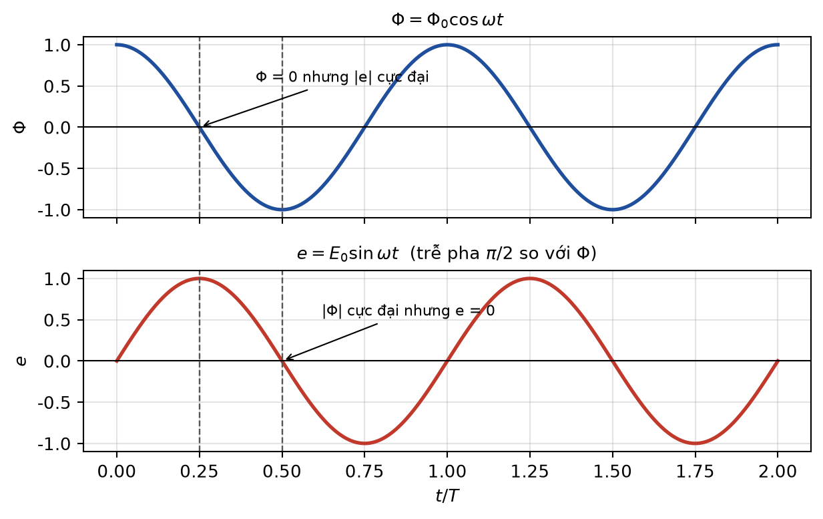
Đáp án: b) |e| = 0,8·E₀.
Lời giải: a) Ta có Φ/Φ₀ = cosωt và e/E₀ = sinωt. Cộng bình phương hai vế:
(Φ/Φ₀)² + (e/E₀)² = cos²ωt + sin²ωt = 1 (điều phải chứng minh).
b) Thay Φ/Φ₀ = 0,6 vào hệ thức trên: (e/E₀)² = 1 − 0,36 = 0,64 ⟹ |e| = 0,8·E₀.
c) Khi mặt phẳng khung song song với các đường sức thì Φ = 0. Đúng lúc đó, các cạnh của khung chuyển động vuông góc với đường sức nên quét được nhiều đường sức nhất trong một đơn vị thời gian, tức tốc độ biến thiên |ΔΦ/Δt| là lớn nhất, do đó |e| cực đại. Về mặt toán học, đồ thị Φ(t) có độ dốc lớn nhất tại điểm nó cắt trục hoành.
Bài 3.45. Một nhóm học sinh khác lặp lại phép đo cảm ứng từ bằng cân dòng điện với một nam châm hình chữ U rộng hơn: phần dây nằm trong từ trường dài ℓ = 10,0 cm, đặt vuông góc với các đường sức. Kết quả đo được như sau (lấy g = 9,8 m/s²):
I (A): 0,5 1,0 1,5 2,0
Δm (g): 1,53 3,06 4,59 6,12
a) Tính lực từ ứng với mỗi giá trị của cường độ dòng điện.
b) Nhận xét về dạng đồ thị F theo I và tính hệ số góc của đồ thị đó.
c) Xác định cảm ứng từ B trong khe nam châm.
d) Nêu hai nguyên nhân có thể gây sai số hệ thống trong phép đo này và cho biết chúng làm B đo được lớn hơn hay nhỏ hơn giá trị thực.

Đáp án: a) 0,015; 0,030; 0,045; 0,060 N. b) Đường thẳng qua gốc, hệ số góc 0,030 N/A. c) B = 0,30 T.
Lời giải: a) F = Δm·g:
I = 0,5 A: F = 1,53·10⁻³ · 9,8 ≈ 0,015 N
I = 1,0 A: F ≈ 0,030 N; I = 1,5 A: F ≈ 0,045 N; I = 2,0 A: F ≈ 0,060 N.
b) Bốn điểm nằm trên một đường thẳng đi qua gốc toạ độ, phù hợp với F = (Bℓ)·I. Hệ số góc: k = ΔF/ΔI = (0,060 − 0,015)/(2,0 − 0,5) = 0,045/1,5 = 0,030 N/A.
c) Vì k = Bℓ nên B = k/ℓ = 0,030/0,10 = 0,30 T.
d) Hai nguyên nhân sai số hệ thống:
• Đoạn dây không thật vuông góc với đường sức: khi đó F thực = BIℓsinθ < BIℓ, số chỉ Δm nhỏ hơn, làm B đo được NHỎ HƠN giá trị thực.
• Chưa hiệu chỉnh cân về 0 trước khi đóng mạch, hoặc từ trường ở mép nam châm không đều nên phần dây ngoài vùng đều vẫn chịu lực: có thể làm B đo được lớn hơn hoặc nhỏ hơn tuỳ chiều lệch, cần khắc phục bằng cách đo nhiều lần và lấy trung bình.
Bài 3.46. Một khung dây dẫn hình vuông cạnh a = 0,20 m, điện trở R = 0,50 Ω, chuyển động thẳng đều với tốc độ v = 2,0 m/s ra khỏi một vùng từ trường đều B = 0,40 T (đường sức vuông góc với mặt phẳng khung), theo phương vuông góc với biên của vùng từ trường.
a) Tính suất điện động cảm ứng và cường độ dòng điện cảm ứng trong khung khi khung đang ra khỏi vùng từ trường.
b) Tính độ lớn lực từ tác dụng lên khung và cho biết chiều của nó.
c) Tính nhiệt lượng toả ra trên khung trong toàn bộ quá trình khung ra khỏi vùng từ trường và so sánh với công của ngoại lực.
Đáp án: a) e = 0,16 V; i = 0,32 A. b) F = 0,0256 N, ngược chiều chuyển động. c) Q = 5,12·10⁻³ J.
Lời giải: a) Chỉ cạnh nằm trong vùng từ trường mới đóng vai trò thanh dẫn chuyển động:
e = Bav = 0,40 · 0,20 · 2,0 = 0,16 V; i = e/R = 0,16/0,50 = 0,32 A.
b) F = B·i·a = 0,40 · 0,32 · 0,20 = 0,0256 N. Theo định luật Lenz, lực này ngược chiều vận tốc, tức có xu hướng giữ khung lại trong vùng từ trường.
c) Thời gian khung đi ra hết: t = a/v = 0,20/2,0 = 0,10 s.
Nhiệt lượng: Q = i²R·t = 0,32² · 0,50 · 0,10 = 0,1024 · 0,05 = 5,12·10⁻³ J.
Công của ngoại lực (bằng công thắng lực từ để khung đi đều): A = F·v·t = 0,0256 · 2,0 · 0,10 = 5,12·10⁻³ J.
Hai giá trị bằng nhau, thể hiện đúng định luật bảo toàn năng lượng: công cơ học của ngoại lực đã chuyển hoá hoàn toàn thành nhiệt năng trên khung.
Bài 3.47. Một thanh dẫn khối lượng m = 0,20 kg, chiều dài ℓ = 0,40 m, trượt không ma sát trên hai thanh ray nằm ngang trong từ trường đều B = 0,50 T vuông góc với mặt phẳng ray. Mạch kín có điện trở R = 2,0 Ω. Từ trạng thái nghỉ, người ta kéo thanh bằng một lực không đổi F = 0,50 N theo phương ngang.
a) Giải thích vì sao tốc độ của thanh không tăng mãi mà tiến tới một giá trị giới hạn.
b) Tính tốc độ giới hạn đó.
c) Khi thanh đạt tốc độ giới hạn, tính công suất của lực kéo và công suất toả nhiệt trên mạch.
Đáp án: b) v_max = 25 m/s. c) P = 12,5 W cho cả hai.
Lời giải: a) Khi thanh chuyển động, xuất hiện suất điện động e = Bℓv, dòng điện i = Bℓv/R và lực từ cản F_c = B²ℓ²v/R. Lực cản này TĂNG theo tốc độ. Khi tốc độ đủ lớn để F_c = F, hợp lực bằng không, gia tốc bằng không và thanh chuyển động đều với tốc độ giới hạn.
b) Từ điều kiện F = B²ℓ²v_max/R:
v_max = F·R/(B²ℓ²) = 0,50 · 2,0/(0,50² · 0,40²) = 1,0/(0,25 · 0,16) = 1,0/0,04 = 25 m/s.
c) Công suất của lực kéo: P = F·v_max = 0,50 · 25 = 12,5 W.
Suất điện động: e = Bℓv = 0,50 · 0,40 · 25 = 5,0 V; dòng điện i = 5,0/2,0 = 2,5 A;
Công suất toả nhiệt: P = i²R = 2,5² · 2,0 = 12,5 W.
Hai công suất bằng nhau vì ở chế độ chuyển động đều, động năng không đổi nên toàn bộ công của lực kéo chuyển thành nhiệt.
Bài 3.48. Một nhà máy điện phát ra công suất P = 1,0 MW ở điện áp 5,0 kV. Điện năng được đưa qua một máy tăng áp rồi truyền đi trên đường dây có điện trở tổng cộng R = 20 Ω. Coi các máy biến áp là lí tưởng và hệ số công suất bằng 1.
a) Nếu truyền tải ngay ở điện áp 5,0 kV thì công suất hao phí trên đường dây là bao nhiêu? Nhận xét.
b) Người ta dùng máy tăng áp có tỉ số vòng dây N₂/N₁ = 20. Tính điện áp truyền đi và công suất hao phí khi đó.
c) Tính hiệu suất truyền tải trong trường hợp b).

Đáp án: a) ΔP = 800 kW (80%). b) U = 100 kV; ΔP = 2,0 kW. c) H = 99,8%.
Lời giải: a) I = P/U = 10⁶/(5·10³) = 200 A; ΔP = I²R = 200² · 20 = 8,0·10⁵ W = 800 kW.
Nhận xét: hao phí chiếm tới 80% công suất phát — hoàn toàn không thể chấp nhận được trong thực tế. Đây chính là lí do bắt buộc phải tăng áp trước khi truyền tải.
b) U' = U·N₂/N₁ = 5,0 · 20 = 100 kV. I' = P/U' = 10⁶/10⁵ = 10 A.
ΔP' = I'²R = 10² · 20 = 2000 W = 2,0 kW.
(Kiểm tra nhanh: điện áp tăng 20 lần thì hao phí giảm 20² = 400 lần: 800/400 = 2,0 kW ✓)
c) H = (P − ΔP')/P = (1000 − 2,0)/1000 = 0,998 = 99,8%.
Bài 3.49. Cần truyền công suất điện P = 120 kW đi xa trên đường dây có điện trở tổng cộng R = 6,0 Ω, hệ số công suất bằng 1. Yêu cầu hiệu suất truyền tải phải đạt ít nhất 98%.
a) Tính công suất hao phí tối đa cho phép.
b) Xác định điện áp tối thiểu phải dùng ở nơi truyền đi.
c) Nếu máy phát tạo ra điện áp 600 V thì máy tăng áp phải có tỉ số số vòng dây giữa cuộn thứ cấp và cuộn sơ cấp tối thiểu bằng bao nhiêu?
Đáp án: a) 2,4 kW. b) U ≥ 6000 V. c) N₂/N₁ ≥ 10.
Lời giải: a) Hiệu suất H = (P − ΔP)/P ≥ 0,98 ⟹ ΔP ≤ 0,02·P = 0,02 · 120 000 = 2400 W = 2,4 kW.
b) ΔP = RP²/U² ≤ 2400 ⟹ U² ≥ RP²/2400 = 6,0 · (1,2·10⁵)²/2400 = 6,0 · 1,44·10¹⁰/2400 = 3,6·10⁷.
Vậy U ≥ 6,0·10³ V = 6000 V.
c) N₂/N₁ = U₂/U₁ ≥ 6000/600 = 10.
Bài toán này thuộc dạng “suy luận ngược”: từ yêu cầu về hiệu suất tìm ra thông số kĩ thuật cần thiết, đúng với cách tư duy của kĩ sư khi thiết kế hệ thống truyền tải.
Bài 3.50. Một học sinh muốn tăng suất điện động cực đại của một máy phát điện xoay chiều lên gấp đôi và đề xuất hai phương án:
Phương án A: tăng tốc độ quay của rôto lên gấp đôi.
Phương án B: tăng số vòng dây của phần ứng lên gấp đôi.
a) Cả hai cách làm có đạt được mục tiêu không? Giải thích bằng công thức.
b) Hai phương án khác nhau ở điểm nào về tần số của dòng điện phát ra?
c) Nếu máy phát này được dùng để cấp điện cho mạng điện dân dụng 50 Hz thì nên chọn phương án nào? Vì sao?
Đáp án: a) Cả hai đều làm E₀ tăng gấp đôi. b) Phương án A làm tần số tăng gấp đôi, phương án B không đổi. c) Chọn phương án B.
Lời giải: a) Suất điện động cực đại E₀ = NBSω tỉ lệ thuận với cả N và ω. Do đó:
• Cách thứ nhất: ω tăng 2 lần ⟹ E₀ tăng 2 lần.
• Cách thứ hai: N tăng 2 lần ⟹ E₀ tăng 2 lần.
Cả hai đều đạt mục tiêu về suất điện động.
b) Tần số f = ω/(2π) chỉ phụ thuộc tốc độ quay. Cách tăng tốc độ quay làm tần số tăng gấp đôi (từ 50 Hz lên 100 Hz), còn cách tăng số vòng dây hoàn toàn không ảnh hưởng tần số.
c) Phải chọn cách tăng số vòng dây. Mạng điện dân dụng yêu cầu tần số chuẩn 50 Hz; nếu tăng tốc độ quay thì tần số trở thành 100 Hz, làm các thiết bị điện (đặc biệt là động cơ điện và máy biến áp) hoạt động sai lệch. Đây là ví dụ cho thấy khi giải bài toán kĩ thuật, phải xét đồng thời nhiều ràng buộc chứ không chỉ một đại lượng mục tiêu.

PHẦN B – BÀI TẬP CHƯƠNG IV: VẬT LÍ HẠT NHÂN
BẢNG ĐÁP ÁN NHANH
4.1: B | 4.2: A | 4.3: A | 4.4: C | 4.5: C | 4.6: A
4.7: B | 4.8: B | 4.9: A | 4.10: B | 4.11: B | 4.12: A
4.13: B | 4.14: A | 4.15: C | 4.16: C | 4.17: B | 4.18: B
4.19: ĐĐĐS | 4.20: ĐĐĐS | 4.21: ĐĐĐS | 4.22: ĐĐSĐ | 4.23: ĐĐSĐ | 4.24: ĐĐĐS
4.25: 125 | 4.26: 1,20·10²² | 4.27: 0,13700 u | 4.28: 7,98 MeV/nucleon | 4.29: 24 giờ | 4.30: 12,5%
4.31: 0,0231 năm⁻¹ | 4.32: 10⁶ Bq | 4.33: 3·10²⁰ | 4.34: 5730 năm | 4.35: 1,8·10¹⁴ J | 4.36: 4,8·10⁻¹⁵ m
4.37: 3,9 | 4.38: 8,2·10¹³ J | 4.39: 6,9·10¹¹ Bq | 4.40: 0,528 u | 4.41: ¹₁H (proton) | 4.42: 5,61 MeV/nucleon
4.43: a) Fe: 492 MeV và 8,79 MeV/nucleon; U: 1801 MeV và 7,57 MeV/nucleon. b) ⁵⁶Fe bền vững hơn. | 4.44: b) t ≈ 3,05·10⁹ năm. | 4.45: a) ≈ 3030 MW. b) ≈ 9,5·10¹⁹ phân hạch/s. c) ≈ 3,2 kg. d) khoảng 7200 tấn than. | 4.46: a) T = 4 giờ. b) λ ≈ 0,173 giờ⁻¹. | 4.47: a) ≈ 1,5·10²³ phản ứng. b) ≈ 7,8·10¹⁰ J. c) Lớn hơn khoảng 5% so với 8,2·10¹⁰ J của U-235. | 4.48: a) 2,66·10²¹ hạt nhân. b) λ ≈ 1,39·10⁻¹¹ s⁻¹; T ≈ 1580 năm. c) ≈ 1,9·10¹⁰ Bq.
4.49: b) Phương án B an toàn hơn khoảng 2,7 lần. | 4.50: a) 4,0·10⁹ Bq lúc 12 giờ trưa và 2,0·10⁹ Bq lúc 6 giờ chiều. b) Muộn nhất đến 0 giờ (nửa đêm) ngày hôm sau.

Dạng 1 – Trắc nghiệm nhiều phương án lựa chọn
Bài 4.1. Hạt nhân ²³⁵₉₂U có số neutron bằng
Đáp án: B. 143.
Lời giải: N = A − Z = 235 − 92 = 143 neutron.
Bài 4.2. Số hạt nhân có trong 2,0 g uranium ²³⁵U (lấy N_A = 6,02·10²³ mol⁻¹) xấp xỉ
Đáp án: A. 5,12·10²¹.
Lời giải: Số mol: n = m/A = 2,0/235 ≈ 8,51·10⁻³ mol.
N = n·N_A = 8,51·10⁻³ · 6,02·10²³ ≈ 5,12·10²¹ hạt nhân.
Bài 4.3. Cho khối lượng hạt nhân ⁴₂He là 4,0015 u. Độ hụt khối của hạt nhân này xấp xỉ
Đáp án: A. 0,0304 u.
Lời giải: Δm = 2m_p + 2m_n − m_He = 2·1,00728 + 2·1,00866 − 4,0015
= 2,01456 + 2,01732 − 4,0015 = 4,03188 − 4,0015 = 0,0304 u.
Bài 4.4. Với độ hụt khối của hạt nhân ⁴₂He là 0,0304 u, năng lượng liên kết của hạt nhân này xấp xỉ
Đáp án: C. 28,3 MeV.
Lời giải: E_lk = Δm·c² = 0,0304 · 931,5 ≈ 28,3 MeV.
Giá trị 7,08 MeV là năng lượng liên kết RIÊNG, không phải năng lượng liên kết toàn phần.
Bài 4.5. Năng lượng liên kết của hạt nhân ⁴₂He là 28,3 MeV. Năng lượng liên kết riêng của hạt nhân này bằng
Đáp án: C. 7,08 MeV/nucleon.
Lời giải: ε = E_lk/A = 28,3/4 ≈ 7,08 MeV/nucleon.
Bài 4.6. Sau khoảng thời gian bằng 3 chu kì bán rã, phần trăm số hạt nhân còn lại của một mẫu chất phóng xạ so với ban đầu bằng
Đáp án: A. 12,5%.
Lời giải: N/N₀ = 2⁻³ = 1/8 = 0,125 = 12,5%.
Giá trị 87,5% là phần ĐÃ phân rã — cần đọc kĩ đề để không nhầm hai đại lượng này.
Bài 4.7. Một mẫu chất phóng xạ có chu kì bán rã 8 ngày, khối lượng ban đầu 16 g. Sau 24 ngày, khối lượng chất phóng xạ còn lại là
Đáp án: B. 2 g.
Lời giải: t/T = 24/8 = 3 nên m = m₀·2⁻³ = 16/8 = 2 g.
Bài 4.8. Độ phóng xạ ban đầu của một mẫu chất là 4·10⁵ Bq. Sau khoảng thời gian bằng hai chu kì bán rã, độ phóng xạ của mẫu bằng
Đáp án: B. 10⁵ Bq.
Lời giải: H = H₀·2⁻² = 4·10⁵/4 = 10⁵ Bq. Độ phóng xạ giảm theo cùng quy luật và cùng chu kì bán rã với số hạt nhân.
Bài 4.9. Một chất phóng xạ có chu kì bán rã T = 5,0 giờ. Hằng số phóng xạ của chất này xấp xỉ
Đáp án: A. 0,139 giờ⁻¹.
Lời giải: λ = ln2/T = 0,693/5,0 ≈ 0,139 giờ⁻¹.
Bài 4.10. Biết mỗi phân hạch của hạt nhân ²³⁵U toả ra khoảng 200 MeV. Năng lượng toả ra khi 1,0 g ²³⁵U phân hạch hoàn toàn xấp xỉ
Đáp án: B. 8,2·10¹⁰ J.
Lời giải: Số hạt nhân: N = (1,0/235)·6,02·10²³ ≈ 2,56·10²¹.
Năng lượng: E = N · 200 MeV = 2,56·10²¹ · 200 · 1,6·10⁻¹³ J ≈ 8,2·10¹⁰ J.
Con số này tương đương năng lượng đốt cháy khoảng 2,7 tấn than đá.
Bài 4.11. Bán kính của hạt nhân ²⁷₁₃Al, tính theo công thức R ≈ 1,2·10⁻¹⁵·A^(1/3) m, xấp xỉ bằng
Đáp án: B. 3,6·10⁻¹⁵ m.
Lời giải: A^(1/3) = 27^(1/3) = 3. Vậy R = 1,2·10⁻¹⁵ · 3 = 3,6·10⁻¹⁵ m.
Bài 4.12. Tỉ số bán kính của hai hạt nhân có số khối lần lượt là 27 và 8 bằng
Đáp án: A. 1,5.
Lời giải: R tỉ lệ với A^(1/3) nên R₁/R₂ = (27/8)^(1/3) = 3/2 = 1,5.
Sai lầm hay gặp là lấy tỉ số 27/8 = 3,375 mà quên khai căn bậc ba.
Bài 4.13. Trong phản ứng phân hạch ²³⁵₉₂U + ¹₀n → ¹³⁹₅₄Xe + ⁹⁵₃₈Sr + k·¹₀n, giá trị của k là
Đáp án: B. 2.
Lời giải: Bảo toàn số khối: 235 + 1 = 139 + 95 + k ⟹ 236 = 234 + k ⟹ k = 2.
Kiểm tra bảo toàn điện tích: 92 + 0 = 54 + 38 + 0 ⟹ 92 = 92 ✓.
Bài 4.14. Nếu 1,0 g vật chất được chuyển hoá hoàn toàn thành năng lượng thì năng lượng thu được xấp xỉ
Đáp án: A. 9·10¹³ J.
Lời giải: E = mc² = 1,0·10⁻³ · (3·10⁸)² = 10⁻³ · 9·10¹⁶ = 9·10¹³ J.
Đây là năng lượng khổng lồ, tương đương khoảng 21 000 tấn thuốc nổ TNT.
Bài 4.15. Một hạt nhân có độ hụt khối 0,3 u. Năng lượng liên kết của hạt nhân đó bằng
Đáp án: C. 279,45 MeV.
Lời giải: E_lk = Δm·c² = 0,3 · 931,5 = 279,45 MeV.
Bài 4.16. Một mẫu gỗ cổ có độ phóng xạ do ¹⁴C bằng 1/8 độ phóng xạ của mẫu gỗ tươi cùng loại, cùng khối lượng. Biết chu kì bán rã của ¹⁴C là 5730 năm. Tuổi của mẫu gỗ xấp xỉ
Đáp án: C. 17 190 năm.
Lời giải: H/H₀ = 1/8 = (1/2)³ nên t = 3T = 3 · 5730 = 17 190 năm.
Bài 4.17. Sau khoảng thời gian đúng bằng một chu kì bán rã, tỉ lệ phần trăm số hạt nhân của mẫu chất phóng xạ ĐÃ bị phân rã là
Đáp án: B. 50%.
Lời giải: Sau một chu kì bán rã, còn lại 50% số hạt nhân ban đầu, nên số hạt nhân đã phân rã cũng chiếm 50%.
Bài 4.18. Cho phản ứng ²₁H + ³₁H → ⁴₂He + ¹₀n với các khối lượng hạt nhân: m_D = 2,01355 u; m_T = 3,01550 u; m_He = 4,00150 u; m_n = 1,00866 u. Năng lượng toả ra của phản ứng xấp xỉ
Đáp án: B. 17,6 MeV.
Lời giải: m_trước = 2,01355 + 3,01550 = 5,02905 u; m_sau = 4,00150 + 1,00866 = 5,01016 u.
Δm = 5,02905 − 5,01016 = 0,01889 u > 0 nên phản ứng toả năng lượng.
W = 0,01889 · 931,5 ≈ 17,6 MeV.
Dạng 2 – Câu trắc nghiệm đúng/sai
Bài 4.19. Cho hạt nhân ⁶₃Li có khối lượng hạt nhân m = 6,01348 u. Biết m_p = 1,00728 u; m_n = 1,00866 u; 1 u = 931,5 MeV/c².
a) Hạt nhân ⁶₃Li có 3 neutron. → ĐÚNG
Giải thích: Số neutron bằng hiệu giữa số khối và số proton: N = A − Z = 6 − 3 = 3.
b) Độ hụt khối của hạt nhân này xấp xỉ 0,0343 u. → ĐÚNG
Giải thích: Δm = 3·1,00728 + 3·1,00866 − 6,01348 = 3,02184 + 3,02598 − 6,01348 = 0,03434 u.
c) Năng lượng liên kết của hạt nhân này xấp xỉ 32,0 MeV. → ĐÚNG
Giải thích: E_lk = 0,03434 · 931,5 ≈ 31,99 MeV ≈ 32,0 MeV.
d) Năng lượng liên kết riêng của hạt nhân này xấp xỉ 8,0 MeV/nucleon. → SAI
Giải thích: ε = 31,99/6 ≈ 5,33 MeV/nucleon, nhỏ hơn nhiều so với 8,0 MeV/nucleon. ⁶Li là hạt nhân nhẹ nên nằm ở phần thấp của đường cong năng lượng liên kết riêng.
Bài 4.20. Một mẫu chất phóng xạ có chu kì bán rã T = 15 giờ và khối lượng ban đầu m₀ = 32 g.

a) Sau 30 giờ, khối lượng chất phóng xạ còn lại là 8 g. → ĐÚNG
Giải thích: t/T = 30/15 = 2 nên m = 32·2⁻² = 8 g.
b) Sau 45 giờ, khối lượng chất phóng xạ đã phân rã là 28 g. → ĐÚNG
Giải thích: t/T = 3 nên còn lại m = 32·2⁻³ = 4 g; khối lượng đã phân rã là 32 − 4 = 28 g.
c) Hằng số phóng xạ của chất này xấp xỉ 0,0462 giờ⁻¹. → ĐÚNG
Giải thích: λ = ln2/T = 0,693/15 ≈ 0,0462 giờ⁻¹.
d) Sau 60 giờ, mẫu chất đã phân rã hết hoàn toàn. → SAI
Giải thích: t/T = 4 nên vẫn còn m = 32·2⁻⁴ = 2 g. Về lí thuyết, mẫu chất không bao giờ phân rã hết.
Bài 4.21. Một nhà máy điện hạt nhân có công suất điện 500 MW, hiệu suất chuyển hoá từ năng lượng hạt nhân thành điện năng là 30%. Biết mỗi phân hạch ²³⁵U toả ra 200 MeV; 1 MeV = 1,6·10⁻¹³ J; N_A = 6,02·10²³ mol⁻¹.

a) Công suất nhiệt mà lò phản ứng phải cung cấp xấp xỉ 1667 MW. → ĐÚNG
Giải thích: P_nhiệt = P_điện/H = 500/0,30 ≈ 1667 MW.
b) Số phân hạch xảy ra trong lò mỗi giây xấp xỉ 5,2·10¹⁹. → ĐÚNG
Giải thích: Năng lượng mỗi phân hạch: 200 · 1,6·10⁻¹³ = 3,2·10⁻¹¹ J.
Số phân hạch mỗi giây = 1,667·10⁹/3,2·10⁻¹¹ ≈ 5,2·10¹⁹.
c) Khối lượng ²³⁵U tiêu thụ mỗi ngày xấp xỉ 1,8 kg. → ĐÚNG
Giải thích: Số phân hạch mỗi ngày: 5,2·10¹⁹ · 86400 ≈ 4,5·10²⁴.
m = (4,5·10²⁴/6,02·10²³) · 235 ≈ 7,48 · 235 ≈ 1758 g ≈ 1,8 kg.
d) Nếu nâng hiệu suất lên 40% mà vẫn giữ công suất điện 500 MW thì lượng ²³⁵U tiêu thụ mỗi ngày sẽ tăng lên. → SAI
Giải thích: Hiệu suất cao hơn nghĩa là cần ít năng lượng hạt nhân hơn để tạo ra cùng công suất điện, nên lượng nhiên liệu tiêu thụ GIẢM (còn khoảng 1,3 kg/ngày).
Bài 4.22. Hạt nhân ²³⁸₉₂U phân rã qua một chuỗi các phân rã α và β⁻ để cuối cùng biến thành hạt nhân bền ²⁰⁶₈₂Pb. Chu kì bán rã của ²³⁸U là khoảng 4,5 tỉ năm.
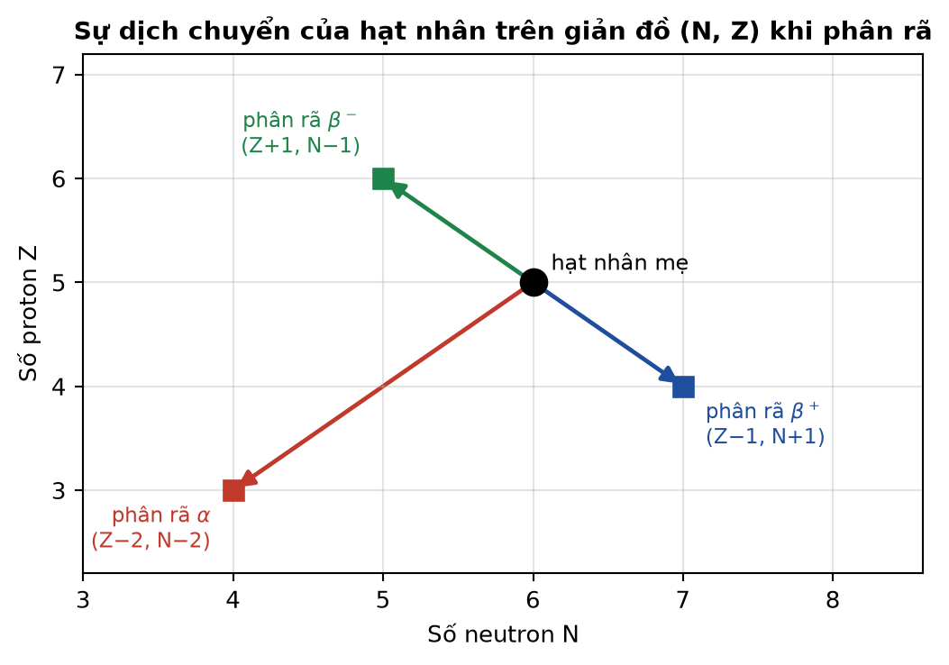
a) Trong toàn bộ chuỗi phân rã có 8 phân rã α và 6 phân rã β⁻. → ĐÚNG
Giải thích: Số khối chỉ giảm do phân rã α: (238 − 206)/4 = 8 phân rã α. Tám phân rã α làm Z giảm 16 (từ 92 còn 76), nhưng Z cuối là 82 nên cần thêm 82 − 76 = 6 phân rã β⁻.
b) Khi 1 mol ²³⁸U phân rã hết thành ²⁰⁶Pb thì tổng số hạt α được phát ra là 8·6,02·10²³. → ĐÚNG
Giải thích: Mỗi hạt nhân ²³⁸U phát ra 8 hạt α trong cả chuỗi, mà 1 mol có 6,02·10²³ hạt nhân.
c) Trong chuỗi phân rã này có xuất hiện cả phân rã β⁺. → SAI
Giải thích: Chuỗi này chỉ gồm phân rã α và β⁻. Các hạt nhân nặng dư neutron nên phân rã theo hướng β⁻ (neutron biến thành proton), chứ không phải β⁺.
d) Vì chu kì bán rã của ²³⁸U xấp xỉ tuổi của Trái Đất nên ngày nay ²³⁸U vẫn còn tồn tại đáng kể trong tự nhiên. → ĐÚNG
Giải thích: Trái Đất khoảng 4,6 tỉ năm tuổi, tức chỉ hơn một chu kì bán rã, nên vẫn còn khoảng một nửa lượng ²³⁸U ban đầu — đó là lí do uranium vẫn khai thác được.
Bài 4.23. Một nguồn ⁶⁰₂₇Co dùng trong chiếu xạ công nghiệp có độ phóng xạ ban đầu H₀ = 3,7·10¹⁴ Bq và chu kì bán rã T = 5,27 năm. Biết 1 Ci = 3,7·10¹⁰ Bq.

a) Độ phóng xạ ban đầu của nguồn bằng 10⁴ Ci. → ĐÚNG
Giải thích: H₀ = 3,7·10¹⁴/3,7·10¹⁰ = 10⁴ Ci.
b) Sau 5,27 năm, độ phóng xạ của nguồn còn 1,85·10¹⁴ Bq. → ĐÚNG
Giải thích: Sau đúng một chu kì bán rã, độ phóng xạ giảm còn một nửa: 3,7·10¹⁴/2 = 1,85·10¹⁴ Bq.
c) Sau 10,54 năm, độ phóng xạ của nguồn vẫn còn lớn hơn 1,85·10¹⁴ Bq. → SAI
Giải thích: 10,54 năm ứng với 2 chu kì bán rã: H = 3,7·10¹⁴/4 = 9,25·10¹³ Bq, nhỏ hơn 1,85·10¹⁴ Bq.
d) Hạt nhân ⁶⁰₂₇Co có 33 neutron. → ĐÚNG
Giải thích: N = A − Z = 60 − 27 = 33.
Bài 4.24. Trong phương pháp xác định niên đại bằng ¹⁴C (chu kì bán rã 5730 năm), người ta đo được độ phóng xạ riêng của một mẫu xương cổ là 12,0 phân rã/phút trên mỗi gam carbon, trong khi mẫu sinh vật còn sống cùng loại cho giá trị 15,3 phân rã/phút trên mỗi gam carbon.
a) Tỉ số giữa độ phóng xạ của mẫu xương cổ và mẫu sống xấp xỉ 0,78. → ĐÚNG
Giải thích: H/H₀ = 12,0/15,3 ≈ 0,784. Vì độ phóng xạ riêng tỉ lệ với số hạt nhân ¹⁴C còn lại nên tỉ số này cũng chính là tỉ số N/N₀.
b) Tuổi của mẫu xương cổ vào khoảng 2000 năm. → ĐÚNG
Giải thích: Từ H/H₀ = 2^(−t/T) ⟹ t = T·log₂(H₀/H) = 5730 · log₂(1,275) ≈ 5730 · 0,350 ≈ 2010 năm.
c) Nếu độ phóng xạ riêng đo được là 7,65 phân rã/phút trên mỗi gam carbon thì tuổi của mẫu đúng bằng 5730 năm. → ĐÚNG
Giải thích: 7,65 = 15,3/2, tức độ phóng xạ giảm còn một nửa, ứng với đúng một chu kì bán rã.
d) Có thể dùng phương pháp ¹⁴C để xác định niên đại của các hoá thạch khủng long cách đây khoảng 100 triệu năm. → SAI
Giải thích: Sau khoảng 50 000 – 60 000 năm (tức hơn 10 chu kì bán rã), lượng ¹⁴C còn lại quá nhỏ để đo chính xác. Với mẫu hàng triệu năm phải dùng các đồng vị có chu kì bán rã rất dài như ²³⁸U hoặc ⁴⁰K.
Dạng 3 – Câu trả lời ngắn
Bài 4.25. Hạt nhân ²⁰⁷₈₂Pb có bao nhiêu neutron?
Đáp án: 125
Lời giải: N = A − Z = 207 − 82 = 125 neutron.
Bài 4.26. Tính số hạt nhân có trong 4,7 g uranium ²³⁵U. Lấy N_A = 6,02·10²³ mol⁻¹ (kết quả làm tròn đến ba chữ số có nghĩa, đơn vị: hạt nhân).
Đáp án: 1,20·10²²
Lời giải: Số mol: n = 4,7/235 = 0,020 mol.
N = 0,020 · 6,02·10²³ = 1,204·10²² ≈ 1,20·10²² hạt nhân.
Bài 4.27. Cho khối lượng hạt nhân ¹⁶₈O là 15,99052 u; m_p = 1,00728 u; m_n = 1,00866 u. Tính độ hụt khối của hạt nhân này (đơn vị: u, làm tròn đến năm chữ số thập phân).
Đáp án: 0,13700 u
Lời giải: Δm = 8·1,00728 + 8·1,00866 − 15,99052 = 8,05824 + 8,06928 − 15,99052 = 16,12752 − 15,99052 = 0,13700 u.
Bài 4.28. Với độ hụt khối của hạt nhân ¹⁶₈O là 0,137 u, tính năng lượng liên kết riêng của hạt nhân này (đơn vị: MeV/nucleon, làm tròn đến hai chữ số thập phân).
Đáp án: 7,98 MeV/nucleon
Lời giải: E_lk = 0,137 · 931,5 ≈ 127,6 MeV.
ε = E_lk/A = 127,6/16 ≈ 7,98 MeV/nucleon.
Bài 4.29. Một chất phóng xạ có chu kì bán rã 12 giờ. Sau bao lâu thì số hạt nhân của mẫu chất còn lại 25% so với ban đầu? (đơn vị: giờ)
Đáp án: 24 giờ
Lời giải: 25% = 1/4 = (1/2)² nên t = 2T = 2 · 12 = 24 giờ.
Bài 4.30. Một chất phóng xạ có chu kì bán rã 4 ngày. Sau 12 ngày, phần trăm số hạt nhân còn lại của mẫu chất so với ban đầu là bao nhiêu? (đơn vị: %)
Đáp án: 12,5%
Lời giải: t/T = 12/4 = 3 nên N/N₀ = 2⁻³ = 1/8 = 12,5%.
Bài 4.31. Một chất phóng xạ có chu kì bán rã 30 năm. Tính hằng số phóng xạ của chất này (đơn vị: năm⁻¹, làm tròn đến bốn chữ số thập phân).
Đáp án: 0,0231 năm⁻¹
Lời giải: λ = ln2/T = 0,693/30 = 0,0231 năm⁻¹.
Bài 4.32. Một mẫu chất phóng xạ có chu kì bán rã 6 giờ và độ phóng xạ ban đầu 8·10⁶ Bq. Tính độ phóng xạ của mẫu sau 18 giờ (đơn vị: Bq).
Đáp án: 10⁶ Bq
Lời giải: t/T = 18/6 = 3 nên H = H₀·2⁻³ = 8·10⁶/8 = 10⁶ Bq.
Bài 4.33. Một mẫu chất phóng xạ ban đầu có 4·10²⁰ hạt nhân. Sau khoảng thời gian bằng hai chu kì bán rã, số hạt nhân ĐÃ bị phân rã là bao nhiêu?
Đáp án: 3·10²⁰
Lời giải: Số hạt nhân còn lại: N = 4·10²⁰·2⁻² = 10²⁰.
Số hạt nhân đã phân rã: ΔN = 4·10²⁰ − 10²⁰ = 3·10²⁰.
Bài 4.34. Một mẫu gỗ cổ có độ phóng xạ do ¹⁴C bằng một nửa độ phóng xạ của mẫu gỗ tươi cùng loại và cùng khối lượng. Biết chu kì bán rã của ¹⁴C là 5730 năm. Tính tuổi của mẫu gỗ (đơn vị: năm).
Đáp án: 5730 năm
Lời giải: Độ phóng xạ giảm còn một nửa ứng với đúng một chu kì bán rã, nên t = T = 5730 năm.
Bài 4.35. Tính năng lượng toả ra nếu 2,0 g vật chất được chuyển hoá hoàn toàn thành năng lượng (lấy c = 3·10⁸ m/s, đơn vị: J).
Đáp án: 1,8·10¹⁴ J
Lời giải: E = mc² = 2,0·10⁻³ · (3·10⁸)² = 2,0·10⁻³ · 9·10¹⁶ = 1,8·10¹⁴ J.
Bài 4.36. Tính bán kính của hạt nhân ⁶⁴₂₉Cu theo công thức R ≈ 1,2·10⁻¹⁵·A^(1/3) m (đơn vị: m, làm tròn đến một chữ số thập phân của phần hệ số).
Đáp án: 4,8·10⁻¹⁵ m
Lời giải: A^(1/3) = 64^(1/3) = 4.
R = 1,2·10⁻¹⁵ · 4 = 4,8·10⁻¹⁵ m.
Bài 4.37. Tính tỉ số bán kính của hạt nhân ²³⁸U và hạt nhân ⁴He (làm tròn đến một chữ số thập phân).
Đáp án: 3,9
Lời giải: R_U/R_He = (238/4)^(1/3) = (59,5)^(1/3) ≈ 3,9.
Bài 4.38. Tính năng lượng toả ra khi 1,0 kg ²³⁵U phân hạch hoàn toàn, biết mỗi phân hạch toả 200 MeV (đơn vị: J, làm tròn đến hai chữ số có nghĩa).
Đáp án: 8,2·10¹³ J
Lời giải: N = (1000/235)·6,02·10²³ ≈ 2,56·10²⁴ hạt nhân.
E = 2,56·10²⁴ · 200 · 1,6·10⁻¹³ ≈ 8,2·10¹³ J.
Bài 4.39. Một mẫu chất phóng xạ chứa 10²⁰ hạt nhân, chu kì bán rã của chất là 10⁸ s. Tính độ phóng xạ của mẫu (đơn vị: Bq, làm tròn đến hai chữ số có nghĩa).
Đáp án: 6,9·10¹¹ Bq
Lời giải: λ = ln2/T = 0,693/10⁸ = 6,93·10⁻⁹ s⁻¹.
H = λN = 6,93·10⁻⁹ · 10²⁰ ≈ 6,9·10¹¹ Bq.
Bài 4.40. Một hạt nhân có năng lượng liên kết 492 MeV. Tính độ hụt khối của hạt nhân đó (đơn vị: u, làm tròn đến ba chữ số thập phân).
Đáp án: 0,528 u
Lời giải: Δm = E_lk/931,5 = 492/931,5 ≈ 0,528 u.
Bài 4.41. Trong phản ứng ¹⁴₇N + ⁴₂He → ¹⁷₈O + X, hạt X là hạt gì? (viết kí hiệu đầy đủ)
Đáp án: ¹₁H (proton)
Lời giải: Bảo toàn số khối: 14 + 4 = 17 + A ⟹ A = 1.
Bảo toàn điện tích: 7 + 2 = 8 + Z ⟹ Z = 1.
Vậy X là hạt ¹₁H, tức một proton.
Bài 4.42. Cho khối lượng hạt nhân ⁷₃Li là 7,01436 u; m_p = 1,00728 u; m_n = 1,00866 u. Tính năng lượng liên kết riêng của hạt nhân ⁷Li (đơn vị: MeV/nucleon, làm tròn đến hai chữ số thập phân).
Đáp án: 5,61 MeV/nucleon
Lời giải: Δm = 3·1,00728 + 4·1,00866 − 7,01436 = 3,02184 + 4,03464 − 7,01436 = 0,04212 u.
E_lk = 0,04212 · 931,5 ≈ 39,24 MeV.
ε = 39,24/7 ≈ 5,61 MeV/nucleon.
Dạng 4 – Bài tập tự luận và vận dụng cao
Bài 4.43. Cho khối lượng hạt nhân ⁵⁶₂₆Fe là 55,92066 u và khối lượng hạt nhân ²³⁸₉₂U là 238,00028 u.
a) Tính năng lượng liên kết và năng lượng liên kết riêng của mỗi hạt nhân.
b) Hạt nhân nào bền vững hơn? Vì sao không thể kết luận chỉ dựa vào năng lượng liên kết toàn phần?
c) Từ kết quả trên, hãy giải thích vì sao hạt nhân ²³⁸U có xu hướng phân rã còn ⁵⁶Fe thì không.

Đáp án: a) Fe: 492 MeV và 8,79 MeV/nucleon; U: 1801 MeV và 7,57 MeV/nucleon. b) ⁵⁶Fe bền vững hơn.
Lời giải: a) Với ⁵⁶Fe (Z = 26, N = 30):
Δm = 26·1,00728 + 30·1,00866 − 55,92066 = 26,18928 + 30,25980 − 55,92066 = 0,52842 u
E_lk = 0,52842 · 931,5 ≈ 492,2 MeV; ε = 492,2/56 ≈ 8,79 MeV/nucleon.
Với ²³⁸U (Z = 92, N = 146):
Δm = 92·1,00728 + 146·1,00866 − 238,00028 = 92,66976 + 147,26436 − 238,00028 = 1,93384 u
E_lk = 1,93384 · 931,5 ≈ 1801,4 MeV; ε = 1801,4/238 ≈ 7,57 MeV/nucleon.
b) ⁵⁶Fe bền vững hơn vì có năng lượng liên kết RIÊNG lớn hơn (8,79 so với 7,57 MeV/nucleon). Không thể so sánh bằng E_lk toàn phần vì đại lượng này tỉ lệ với số nucleon: ²³⁸U có E_lk lớn gấp gần 4 lần chỉ vì nó có nhiều hơn 182 nucleon, chứ không phải vì liên kết chặt hơn.
c) ⁵⁶Fe nằm ở đỉnh đường cong năng lượng liên kết riêng nên mọi biến đổi (vỡ ra hay kết hợp thêm) đều làm ε giảm, tức phải THU năng lượng — do đó nó bền vững. Ngược lại, ²³⁸U nằm ở phía bên phải đỉnh nên khi phân rã hoặc phân hạch, các sản phẩm có ε lớn hơn, quá trình TOẢ năng lượng và xảy ra tự phát.
Bài 4.44. Một mẫu quặng chứa ²³⁸U (chu kì bán rã 4,5·10⁹ năm) và sản phẩm cuối cùng bền là ²⁰⁶Pb. Giả thiết toàn bộ chì trong mẫu đều do uranium phân rã tạo ra và mẫu không mất mát chất nào. Người ta đo được tỉ số số hạt nhân ²⁰⁶Pb trên số hạt nhân ²³⁸U trong mẫu bằng 0,6.
a) Lập biểu thức liên hệ giữa tỉ số N_Pb/N_U và thời gian t.
b) Tính tuổi của mẫu quặng.
c) Nêu một giả thiết có thể bị vi phạm trong thực tế và ảnh hưởng của nó đến kết quả.
Đáp án: b) t ≈ 3,05·10⁹ năm.
Lời giải: a) Gọi N₀ là số hạt nhân ²³⁸U ban đầu. Sau thời gian t: N_U = N₀·2^(−t/T) và mỗi hạt nhân U đã phân rã tạo ra đúng một hạt nhân Pb, nên N_Pb = N₀ − N_U.
Do đó: N_Pb/N_U = (N₀ − N_U)/N_U = N₀/N_U − 1 = 2^(t/T) − 1.
b) Từ 2^(t/T) − 1 = 0,6 suy ra 2^(t/T) = 1,6, do đó t/T = log₂1,6 = ln1,6/ln2 ≈ 0,4700/0,6931 ≈ 0,678.
t = 0,678 · 4,5·10⁹ ≈ 3,05·10⁹ năm, tức khoảng 3,05 tỉ năm.
c) Giả thiết dễ bị vi phạm nhất là “mẫu quặng là hệ kín”. Nếu trong quá trình địa chất một phần chì bị rửa trôi thì N_Pb đo được nhỏ hơn thực tế, dẫn tới tuổi tính được NHỎ hơn tuổi thật; ngược lại nếu mẫu có sẵn một lượng chì ban đầu không do phân rã thì tuổi tính được sẽ LỚN hơn tuổi thật.
Bài 4.45. Một nhà máy điện hạt nhân có công suất điện 1000 MW, hiệu suất chuyển hoá năng lượng hạt nhân thành điện năng là 33%. Mỗi phân hạch ²³⁵U toả ra 200 MeV.
a) Tính công suất nhiệt của lò phản ứng.
b) Tính số phân hạch xảy ra mỗi giây.
c) Tính khối lượng ²³⁵U mà nhà máy tiêu thụ trong một ngày.
d) So sánh với lượng than đá cần thiết để tạo ra cùng lượng điện năng, biết 1 kg than toả 3·10⁷ J và nhà máy nhiệt điện than có hiệu suất 40%.

Đáp án: a) ≈ 3030 MW. b) ≈ 9,5·10¹⁹ phân hạch/s. c) ≈ 3,2 kg. d) khoảng 7200 tấn than.
Lời giải: a) P_nhiệt = P_điện/H = 1000/0,33 ≈ 3030 MW = 3,03·10⁹ W.
b) Năng lượng mỗi phân hạch: 200 · 1,6·10⁻¹³ = 3,2·10⁻¹¹ J.
Số phân hạch mỗi giây: 3,03·10⁹/3,2·10⁻¹¹ ≈ 9,5·10¹⁹.
c) Số phân hạch trong một ngày: 9,5·10¹⁹ · 86400 ≈ 8,2·10²⁴.
Số mol tương ứng: 8,2·10²⁴/6,02·10²³ ≈ 13,6 mol ⟹ m = 13,6 · 235 ≈ 3195 g ≈ 3,2 kg.
d) Điện năng trong một ngày: W = 10⁹ · 86400 = 8,64·10¹³ J.
Nhiệt năng cần từ than: 8,64·10¹³/0,40 = 2,16·10¹⁴ J.
Khối lượng than: 2,16·10¹⁴/3·10⁷ = 7,2·10⁶ kg = 7200 tấn.
Nhận xét: chỉ hơn 3 kg uranium thay thế được hơn 7000 tấn than mỗi ngày — chênh nhau khoảng hai triệu lần về khối lượng. Đó là ưu thế nổi bật của năng lượng hạt nhân, đi kèm thách thức về an toàn và chất thải phóng xạ.
Bài 4.46. Một nhóm học sinh đo độ phóng xạ H của một mẫu chất theo thời gian và thu được bảng số liệu sau:
t (giờ): 0 2 4 6 8
H (Bq): 1000 707 500 354 250
a) Chứng tỏ rằng số liệu phù hợp với định luật phóng xạ và xác định chu kì bán rã của mẫu chất.
b) Trình bày cách xác định chu kì bán rã bằng đồ thị lnH theo t và tính hằng số phóng xạ λ.
c) Vì sao phương pháp tuyến tính hoá (vẽ lnH theo t) cho kết quả đáng tin cậy hơn so với việc chỉ đọc trực tiếp một cặp số liệu?

Đáp án: a) T = 4 giờ. b) λ ≈ 0,173 giờ⁻¹.
Lời giải: a) So sánh các giá trị: H(0) = 1000 Bq, H(4) = 500 Bq = H(0)/2, H(8) = 250 Bq = H(4)/2. Cứ sau mỗi 4 giờ độ phóng xạ lại giảm một nửa, đúng như quy luật H = H₀·2^(−t/T). Vậy T = 4 giờ.
(Kiểm tra thêm: H(2) = 1000·2^(−0,5) = 1000/1,414 ≈ 707 Bq ✓)
b) Lấy logarit tự nhiên: lnH = lnH₀ − λt. Vẽ đồ thị lnH theo t sẽ được một đường thẳng có hệ số góc bằng −λ.
Dùng hai điểm đầu và cuối: lnH(0) = ln1000 ≈ 6,908; lnH(8) = ln250 ≈ 5,521.
Hệ số góc: (5,521 − 6,908)/(8 − 0) = −1,387/8 ≈ −0,173 ⟹ λ ≈ 0,173 giờ⁻¹.
Kiểm tra: T = ln2/λ = 0,693/0,173 ≈ 4,0 giờ ✓
c) Vì phương pháp tuyến tính hoá sử dụng TẤT CẢ các điểm số liệu để dựng một đường thẳng khớp nhất, nên các sai số ngẫu nhiên của từng phép đo được bù trừ lẫn nhau. Ngược lại, nếu chỉ dùng một cặp số liệu thì sai số của riêng hai phép đo đó truyền thẳng vào kết quả. Ngoài ra, việc đồ thị có thẳng hay không còn là bằng chứng kiểm tra chính quy luật hàm mũ.
Bài 4.47. Xét phản ứng tổng hợp hạt nhân: ²₁H + ²₁H → ³₂He + ¹₀n, toả ra năng lượng 3,25 MeV cho mỗi phản ứng.
a) Tính số phản ứng xảy ra khi 1,0 g deuterium tham gia phản ứng hoàn toàn.
b) Tính năng lượng toả ra khi đó.
c) So sánh với năng lượng toả ra khi phân hạch hoàn toàn 1,0 g ²³⁵U (biết mỗi phân hạch toả 200 MeV) và giải thích kết quả bằng đường cong năng lượng liên kết riêng.

Đáp án: a) ≈ 1,5·10²³ phản ứng. b) ≈ 7,8·10¹⁰ J. c) Lớn hơn khoảng 5% so với 8,2·10¹⁰ J của U-235.
Lời giải: a) Số hạt nhân deuterium trong 1,0 g: N_D = (1,0/2)·6,02·10²³ = 3,01·10²³.
Mỗi phản ứng tiêu thụ 2 hạt nhân D nên số phản ứng: N_pư = 3,01·10²³/2 ≈ 1,5·10²³.
b) E = 1,5·10²³ · 3,25 · 1,6·10⁻¹³ ≈ 7,8·10¹⁰ J.
c) Với 1,0 g ²³⁵U: E' ≈ 8,2·10¹⁰ J (đã tính ở phần trước). Hai giá trị khá gần nhau, thậm chí uranium còn nhỉnh hơn một chút với phản ứng D–D này.
Tuy vậy nếu xét theo phản ứng D–T (toả 17,6 MeV cho 5 nucleon, tức 3,5 MeV/nucleon) thì nhiệt hạch vượt trội hẳn so với phân hạch (0,85 MeV/nucleon). Nguyên nhân nằm ở đường cong năng lượng liên kết riêng: đoạn đi lên ở vùng A nhỏ rất DỐC, nên tổng hợp các hạt nhân nhẹ làm ε tăng mạnh; còn đoạn đi xuống ở vùng A lớn rất THOẢI, nên phân hạch chỉ làm ε tăng ít. Thêm vào đó, nhiên liệu deuterium có thể tách từ nước biển nên gần như vô tận.
Bài 4.48. Một mẫu ²²⁶Ra tinh khiết có khối lượng 1,00 g được đo thấy có độ phóng xạ 3,7·10¹⁰ Bq.
a) Tính số hạt nhân ²²⁶Ra có trong mẫu.
b) Tính hằng số phóng xạ và chu kì bán rã của ²²⁶Ra (ra kết quả theo năm; lấy 1 năm ≈ 3,156·10⁷ s).
c) Nếu để mẫu này trong 1600 năm thì độ phóng xạ còn lại xấp xỉ bao nhiêu?
Đáp án: a) 2,66·10²¹ hạt nhân. b) λ ≈ 1,39·10⁻¹¹ s⁻¹; T ≈ 1580 năm. c) ≈ 1,9·10¹⁰ Bq.
Lời giải: a) N = (m/A)·N_A = (1,00/226) · 6,02·10²³ ≈ 2,66·10²¹ hạt nhân.
b) Từ H = λN suy ra λ = H/N = 3,7·10¹⁰/2,66·10²¹ ≈ 1,39·10⁻¹¹ s⁻¹.
T = ln2/λ = 0,693/1,39·10⁻¹¹ ≈ 4,99·10¹⁰ s.
Đổi ra năm: T = 4,99·10¹⁰/3,156·10⁷ ≈ 1580 năm (giá trị thực nghiệm là khoảng 1600 năm).
c) 1600 năm xấp xỉ đúng một chu kì bán rã, nên độ phóng xạ còn khoảng một nửa: H ≈ 3,7·10¹⁰/2 ≈ 1,9·10¹⁰ Bq.
Ghi chú lịch sử: chính giá trị độ phóng xạ của 1 g radium đã được lấy làm định nghĩa ban đầu của đơn vị curie (1 Ci = 3,7·10¹⁰ Bq).
Bài 4.49. Một kĩ thuật viên phải làm việc gần một nguồn phóng xạ γ. Người đó cân nhắc hai phương án:
Phương án A: đứng cách nguồn 1,0 m trong 10 phút.
Phương án B: đứng cách nguồn 4,0 m trong 60 phút.
Biết cường độ bức xạ tỉ lệ nghịch với bình phương khoảng cách và liều nhận được tỉ lệ với tích của cường độ bức xạ và thời gian chiếu.
a) Lập biểu thức so sánh liều nhận được trong hai phương án.
b) Phương án nào an toàn hơn và an toàn hơn bao nhiêu lần?
c) Nêu thêm một biện pháp có thể áp dụng để giảm liều mà không cần thay đổi thời gian hay khoảng cách.

Đáp án: b) Phương án B an toàn hơn khoảng 2,7 lần.
Lời giải: a) Liều D tỉ lệ với t/d². Đặt hệ số tỉ lệ là k:
D_A = k · 10/1,0² = 10k; D_B = k · 60/4,0² = 60k/16 = 3,75k.
b) D_A/D_B = 10/3,75 ≈ 2,67. Vậy cách làm việc ở xa 4,0 m cho liều nhỏ hơn khoảng 2,7 lần, an toàn hơn — dù thời gian làm việc dài gấp 6 lần. Điều này cho thấy yếu tố KHOẢNG CÁCH có tác dụng rất mạnh vì cường độ giảm theo bình phương khoảng cách.
c) Áp dụng nguyên tắc CHE CHẮN: đặt một tấm chì (hoặc tường bê tông) giữa người và nguồn. Với tia γ, chì là vật liệu che chắn hiệu quả nhờ khối lượng riêng lớn. Đây là nguyên tắc thứ ba bên cạnh thời gian và khoảng cách.
Bài 4.50. Một bệnh viện nhận về một nguồn ⁹⁹ᵐTc dùng để chụp ảnh chẩn đoán, có chu kì bán rã 6,0 giờ và độ phóng xạ ban đầu 8,0·10⁹ Bq lúc 6 giờ sáng.
a) Tính độ phóng xạ của nguồn lúc 12 giờ trưa và lúc 6 giờ chiều cùng ngày.
b) Ca chụp cần nguồn có độ phóng xạ tối thiểu 1,0·10⁹ Bq. Hỏi có thể sử dụng nguồn này muộn nhất đến mấy giờ trong ngày?
c) Giải thích vì sao trong y học chẩn đoán người ta ưu tiên dùng đồng vị có chu kì bán rã ngắn (vài giờ) thay vì đồng vị có chu kì bán rã rất dài.
Đáp án: a) 4,0·10⁹ Bq lúc 12 giờ trưa và 2,0·10⁹ Bq lúc 6 giờ chiều. b) Muộn nhất đến 0 giờ (nửa đêm) ngày hôm sau.
Lời giải: a) Từ 6 giờ sáng đến 12 giờ trưa là 6,0 giờ = 1 chu kì bán rã: H = 8,0·10⁹/2 = 4,0·10⁹ Bq.
Từ 6 giờ sáng đến 6 giờ chiều là 12 giờ = 2 chu kì bán rã: H = 8,0·10⁹/4 = 2,0·10⁹ Bq.
b) Cần H ≥ 1,0·10⁹ Bq, tức H₀/H ≤ 8 = 2³, ứng với t ≤ 3T = 18 giờ. Vậy có thể dùng đến 6 giờ sáng + 18 giờ = 0 giờ (nửa đêm) của ngày hôm sau.
c) Đồng vị có chu kì bán rã ngắn cho độ phóng xạ đủ mạnh để ghi hình rõ nét trong thời gian chụp, nhưng sau đó suy giảm rất nhanh nên bệnh nhân chỉ chịu liều chiếu trong thời gian ngắn. Nếu dùng đồng vị chu kì bán rã dài, chất phóng xạ sẽ tồn tại trong cơ thể hàng tháng hoặc hàng năm, gây tổn hại tích luỹ không cần thiết. Đây là sự dung hoà giữa chất lượng hình ảnh và an toàn phóng xạ.

PHẦN C – BÀI TẬP TỔNG HỢP CHƯƠNG III + CHƯƠNG IV
BẢNG ĐÁP ÁN NHANH
34.1: B | 34.2: B | 34.3: A | 34.4: D | 34.5: ĐĐSĐ | 34.6: ĐĐĐS
34.7: ĐĐĐS | 34.8: ≈ 642 kg | 34.9: 4,3 mm | 34.10: 20 000 vòng | 34.11: a) 1875 MW; ≈ 2,0 kg/ngày. b) N₂/N₁ = 20. c) ΔP = 12,5 MW; H ≈ 97,9%. d) Hao phí lớn gấp 400 lần, vượt xa công suất phát nên không thể truyền tải được. | 34.12: a) Ba vết: tia γ ở giữa (đi thẳng), tia α và tia β⁻ lệch về hai phía ngược nhau. b) Vì khối lượng electron rất nhỏ nên bán kính quỹ đạo nhỏ hơn nhiều. c) Dùng từ trường tách chùm rồi chắn hai chùm mang điện.
34.13: a) Nhà máy A: ≈ 1,8 kg ²³⁵U/ngày; nhà máy B: ≈ 3600 tấn than/ngày.

Dạng 1 – Trắc nghiệm nhiều phương án lựa chọn
Bài 34.1. Một nhà máy điện hạt nhân phát ra công suất điện 600 MW và truyền tải toàn bộ công suất này trên đường dây có điện trở tổng cộng 5 Ω ở điện áp 500 kV (hệ số công suất bằng 1). Công suất hao phí trên đường dây bằng
Đáp án: B. 7,2 MW.
Lời giải: Cường độ dòng điện trên đường dây: I = P/U = 6·10⁸/(5·10⁵) = 1200 A.
Công suất hao phí: ΔP = I²R = 1200² · 5 = 1,44·10⁶ · 5 = 7,2·10⁶ W = 7,2 MW.
Đây là bài toán nối tiếp mạch kiến thức: năng lượng phân hạch tạo ra công suất điện (Chương IV), còn việc đưa công suất đó đến nơi tiêu thụ lại thuộc Chương III.
Bài 34.2. Một chùm tia β⁻ có tốc độ 2·10⁷ m/s bay vuông góc vào một từ trường đều có cảm ứng từ B = 0,01 T. Biết bán kính quỹ đạo tròn của hạt mang điện chuyển động vuông góc với từ trường được tính bằng r = mv/(|q|B), với khối lượng electron m = 9,1·10⁻³¹ kg và |q| = 1,6·10⁻¹⁹ C. Bán kính quỹ đạo của các electron trong chùm tia xấp xỉ
Đáp án: B. 1,1 cm.
Lời giải: r = mv/(|q|B) = (9,1·10⁻³¹ · 2·10⁷)/(1,6·10⁻¹⁹ · 0,01) = 1,82·10⁻²³/1,6·10⁻²¹ ≈ 1,14·10⁻² m ≈ 1,1 cm.
Kết quả này cho thấy chỉ cần một từ trường khá yếu cũng đủ làm lệch rõ rệt tia β, đó là cơ sở của việc dùng từ trường để phân biệt các loại tia phóng xạ.
Bài 34.3. Hai ion của hai đồng vị uranium ²³⁵U⁺ và ²³⁸U⁺ được phóng vào cùng một từ trường đều với CÙNG tốc độ, theo phương vuông góc với đường sức từ. Biết bán kính quỹ đạo r = mv/(qB). Tỉ số bán kính quỹ đạo của ion ²³⁸U⁺ và ion ²³⁵U⁺ xấp xỉ
Đáp án: A. 1,0128.
Lời giải: Vì hai ion có cùng tốc độ v, cùng điện tích q và cùng từ trường B nên r tỉ lệ thuận với khối lượng m, mà khối lượng lại tỉ lệ với số khối A.
r₂₃₈/r₂₃₅ = 238/235 ≈ 1,0128.
Sự chênh lệch nhỏ này chính là nguyên tắc của máy khối phổ dùng để tách các đồng vị — một ứng dụng trực tiếp của lực từ vào vật lí hạt nhân.
Bài 34.4. Trong ba loại tia phóng xạ α, β⁻ và γ cùng bay vào một từ trường đều theo phương vuông góc với đường sức, kết luận nào sau đây là đúng?
Đáp án: D. Tia α và tia β⁻ bị lệch về hai phía ngược nhau, tia γ truyền thẳng.
Lời giải: Tia α mang điện tích +2e còn tia β⁻ mang điện tích −e, nên lực từ tác dụng lên chúng ngược chiều nhau (quy tắc bàn tay trái) và chúng lệch về hai phía đối nhau. Tia γ là sóng điện từ, không mang điện, nên không chịu lực từ và truyền thẳng.
Ngoài ra, từ r = mv/(qB), tia β⁻ có khối lượng rất nhỏ nên bán kính quỹ đạo nhỏ, tức bị lệch mạnh hơn tia α rất nhiều.
Dạng 2 – Câu trắc nghiệm đúng/sai
Bài 34.5. Một tổ máy của nhà máy điện hạt nhân có công suất điện 800 MW, hiệu suất chuyển hoá năng lượng hạt nhân thành điện năng là 32%. Máy phát điện tạo ra điện áp hiệu dụng 20 kV; điện áp này được nâng lên 400 kV nhờ một máy biến áp lí tưởng rồi truyền tải trên đường dây có điện trở tổng cộng 4 Ω (hệ số công suất bằng 1).

a) Công suất nhiệt mà lò phản ứng phải cung cấp là 2500 MW. → ĐÚNG
Giải thích: P_nhiệt = P_điện/H = 800/0,32 = 2500 MW.
b) Máy biến áp dùng để nâng điện áp có tỉ số số vòng dây giữa cuộn thứ cấp và cuộn sơ cấp bằng 20. → ĐÚNG
Giải thích: N₂/N₁ = U₂/U₁ = 400/20 = 20. Vì N₂ > N₁ nên đây là máy tăng áp.
c) Cường độ dòng điện hiệu dụng trên đường dây tải điện là 40 000 A. → SAI
Giải thích: I = P/U = 8·10⁸/(4·10⁵) = 2000 A. Giá trị 40 000 A ứng với trường hợp truyền tải ngay ở 20 kV mà không qua máy tăng áp.
d) Công suất hao phí trên đường dây là 16 MW, chiếm 2% công suất phát của tổ máy. → ĐÚNG
Giải thích: ΔP = I²R = 2000² · 4 = 1,6·10⁷ W = 16 MW; tỉ lệ 16/800 = 2%.
Bài 34.6. Người ta cho ba loại tia phóng xạ α, β⁻ và γ phát ra từ một nguồn đi qua một khe hẹp rồi vào một vùng có từ trường đều, phương của các tia vuông góc với đường sức từ. Bán kính quỹ đạo của hạt mang điện được tính bằng r = mv/(|q|B).
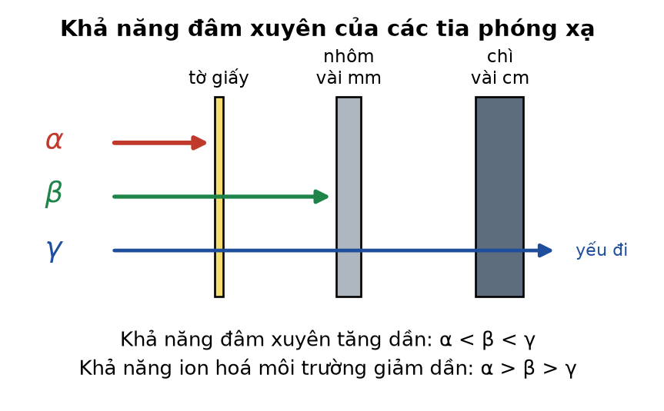
a) Tia γ không bị lệch khỏi phương ban đầu. → ĐÚNG
Giải thích: Tia γ là sóng điện từ, không mang điện tích nên không chịu tác dụng của lực từ.
b) Tia α và tia β⁻ bị lệch về hai phía ngược nhau so với phương ban đầu. → ĐÚNG
Giải thích: Hai tia mang điện trái dấu nên lực từ tác dụng lên chúng ngược chiều nhau.
c) Nếu tăng độ lớn cảm ứng từ B thì bán kính quỹ đạo của tia α và tia β⁻ đều giảm, tức chúng bị lệch mạnh hơn. → ĐÚNG
Giải thích: Từ r = mv/(|q|B), r tỉ lệ nghịch với B nên B tăng thì r giảm và độ lệch tăng.
d) Có thể dùng từ trường để tách chùm tia γ thành hai chùm mang điện tích trái dấu. → SAI
Giải thích: Tia γ không mang điện tích nên không thể bị từ trường tách ra; nó chỉ có thể bị suy giảm cường độ khi đi qua vật liệu che chắn như chì.
Bài 34.7. Máy phát điện xoay chiều của một nhà máy điện có phần ứng gồm N = 100 vòng dây, diện tích mỗi vòng S = 2,0 m², đặt trong từ trường đều B = 0,80 T. Rôto quay đều với tốc độ 3000 vòng/phút quanh trục vuông góc với vectơ cảm ứng từ.

a) Tần số của dòng điện do máy phát ra là 50 Hz, phù hợp với tiêu chuẩn mạng điện Việt Nam. → ĐÚNG
Giải thích: n = 3000 vòng/phút = 50 vòng/giây ⟹ f = 50 Hz và ω = 2π·50 ≈ 314,16 rad/s.
b) Suất điện động cực đại của máy phát xấp xỉ 50,3 kV. → ĐÚNG
Giải thích: E₀ = NBSω = 100 · 0,80 · 2,0 · 314,16 = 160 · 314,16 ≈ 50 265 V ≈ 50,3 kV.
c) Suất điện động hiệu dụng của máy phát xấp xỉ 35,5 kV. → ĐÚNG
Giải thích: E = E₀/√2 ≈ 50 265/1,414 ≈ 35 545 V ≈ 35,5 kV.
d) Muốn tăng tần số lên 60 Hz mà vẫn giữ nguyên suất điện động cực đại thì phải đồng thời TĂNG số vòng dây của phần ứng. → SAI
Giải thích: E₀ = NBSω. Tăng tần số nghĩa là tăng ω, làm E₀ tăng theo. Muốn giữ E₀ không đổi thì phải GIẢM một trong ba đại lượng N, B, S (cụ thể giảm đúng theo tỉ lệ 50/60), chứ không phải tăng.
Dạng 3 – Câu trả lời ngắn
Bài 34.8. Một nhà máy điện hạt nhân có công suất điện 500 MW, hiệu suất 30%, mỗi phân hạch ²³⁵U toả 200 MeV. Tính khối lượng ²³⁵U mà nhà máy tiêu thụ trong một năm (365 ngày), làm tròn đến hàng đơn vị (đơn vị: kg).
Đáp án: ≈ 642 kg
Lời giải: Công suất nhiệt: P_nhiệt = 500/0,30 ≈ 1667 MW = 1,667·10⁹ W.
Năng lượng mỗi phân hạch: 200 · 1,6·10⁻¹³ = 3,2·10⁻¹¹ J.
Số phân hạch mỗi giây: 1,667·10⁹/3,2·10⁻¹¹ ≈ 5,21·10¹⁹.
Số phân hạch trong một năm: 5,21·10¹⁹ · 365 · 86400 ≈ 1,64·10²⁷.
Số mol: 1,64·10²⁷/6,02·10²³ ≈ 2728 mol ⟹ m ≈ 2728 · 235 ≈ 6,4·10⁵ g ≈ 642 kg.
Bài 34.9. Một chùm tia β⁻ có tốc độ 1,5·10⁷ m/s bay vuông góc vào từ trường đều B = 0,02 T. Biết r = mv/(|q|B), m = 9,1·10⁻³¹ kg, |q| = 1,6·10⁻¹⁹ C. Tính bán kính quỹ đạo của các electron (đơn vị: mm, làm tròn đến một chữ số thập phân).
Đáp án: 4,3 mm
Lời giải: r = (9,1·10⁻³¹ · 1,5·10⁷)/(1,6·10⁻¹⁹ · 0,02) = 1,365·10⁻²³/3,2·10⁻²¹ ≈ 4,27·10⁻³ m ≈ 4,3 mm.
Bài 34.10. Máy phát điện của một nhà máy điện hạt nhân tạo ra điện áp hiệu dụng 20 kV. Để truyền tải, người ta dùng máy biến áp lí tưởng nâng điện áp lên 500 kV. Biết cuộn sơ cấp có 800 vòng. Tính số vòng dây của cuộn thứ cấp.
Đáp án: 20 000 vòng
Lời giải: N₂ = N₁·U₂/U₁ = 800 · 500/20 = 800 · 25 = 20 000 vòng.
Dạng 4 – Bài tập tự luận và vận dụng cao
Bài 34.11. Một nhà máy điện hạt nhân có công suất điện 600 MW với hiệu suất chuyển hoá năng lượng hạt nhân thành điện năng là 32%. Máy phát điện tạo ra điện áp hiệu dụng 24 kV; điện áp này được nâng lên 480 kV nhờ một máy biến áp lí tưởng rồi truyền trên đường dây có điện trở tổng cộng 8 Ω (hệ số công suất bằng 1).
Cho mỗi phân hạch ²³⁵U toả 200 MeV; 1 MeV = 1,6·10⁻¹³ J; N_A = 6,02·10²³ mol⁻¹.
a) Tính công suất nhiệt của lò phản ứng và khối lượng ²³⁵U tiêu thụ trong một ngày.
b) Tính tỉ số số vòng dây của máy tăng áp.
c) Tính công suất hao phí trên đường dây và hiệu suất truyền tải.
d) Nếu bỏ máy tăng áp và truyền tải ngay ở 24 kV thì điều gì xảy ra? Hãy tính toán để chứng minh.

Đáp án: a) 1875 MW; ≈ 2,0 kg/ngày. b) N₂/N₁ = 20. c) ΔP = 12,5 MW; H ≈ 97,9%. d) Hao phí lớn gấp 400 lần, vượt xa công suất phát nên không thể truyền tải được.
Lời giải: a) Công suất nhiệt: P_nhiệt = P_điện/H = 600/0,32 = 1875 MW = 1,875·10⁹ W.
Năng lượng mỗi phân hạch: 200 · 1,6·10⁻¹³ = 3,2·10⁻¹¹ J.
Số phân hạch mỗi giây: 1,875·10⁹/3,2·10⁻¹¹ ≈ 5,86·10¹⁹.
Số phân hạch mỗi ngày: 5,86·10¹⁹ · 86400 ≈ 5,06·10²⁴.
Số mol: 5,06·10²⁴/6,02·10²³ ≈ 8,41 mol ⟹ m ≈ 8,41 · 235 ≈ 1976 g ≈ 2,0 kg.
b) N₂/N₁ = U₂/U₁ = 480/24 = 20.
c) I = P/U = 6·10⁸/(4,8·10⁵) = 1250 A.
ΔP = I²R = 1250² · 8 = 1,5625·10⁶ · 8 = 1,25·10⁷ W = 12,5 MW.
H = (600 − 12,5)/600 ≈ 0,979 = 97,9%.
d) Nếu truyền ở 24 kV: I' = 6·10⁸/(2,4·10⁴) = 25 000 A.
ΔP' = 25 000² · 8 = 6,25·10⁸ · 8 = 5·10⁹ W = 5000 MW.
Giá trị này lớn hơn cả công suất phát của nhà máy (600 MW), tức là điều đó KHÔNG THỂ xảy ra: đường dây sẽ bị quá tải và toàn bộ điện năng bị đốt cháy trên đường dây. Kết luận: bắt buộc phải tăng áp trước khi truyền tải. Hao phí tỉ lệ nghịch với bình phương điện áp, tăng điện áp 20 lần làm hao phí giảm 400 lần — đúng bằng tỉ số 5000/12,5.
Bài 34.12. Để phân biệt và nghiên cứu ba loại tia phóng xạ, người ta cho chùm tia phát ra từ một nguồn đi qua một khe hẹp rồi vào một vùng từ trường đều, sau đó hứng lên một tấm phim đặt phía sau. Cho biết bán kính quỹ đạo của hạt mang điện chuyển động vuông góc với từ trường là r = mv/(|q|B).
a) Mô tả vị trí ba vết trên tấm phim và giải thích bằng quy tắc bàn tay trái.
b) Giải thích vì sao vết của tia β lệch xa hơn nhiều so với vết của tia α, mặc dù tia α mang điện tích có độ lớn gấp đôi.
c) Nếu muốn chỉ giữ lại chùm tia γ để chiếu vào mẫu vật nghiên cứu thì phải bố trí thí nghiệm như thế nào?

Đáp án: a) Ba vết: tia γ ở giữa (đi thẳng), tia α và tia β⁻ lệch về hai phía ngược nhau. b) Vì khối lượng electron rất nhỏ nên bán kính quỹ đạo nhỏ hơn nhiều. c) Dùng từ trường tách chùm rồi chắn hai chùm mang điện.
Lời giải: a) Trên tấm phim thu được ba vết:
• Vết ở giữa, đúng theo phương ban đầu: tia γ, vì không mang điện nên không chịu lực từ.
• Hai vết lệch về hai phía ngược nhau: tia α (điện tích +2e) và tia β⁻ (điện tích −e). Vì hai tia mang điện trái dấu, theo quy tắc bàn tay trái, chiều dòng điện tương ứng ngược nhau nên lực từ cũng ngược chiều nhau.
b) Bán kính quỹ đạo r = mv/(|q|B) tỉ lệ THUẬN với khối lượng và tỉ lệ NGHỊCH với độ lớn điện tích. Khối lượng hạt α (≈ 4 u ≈ 6,6·10⁻²⁷ kg) lớn hơn khối lượng electron (9,1·10⁻³¹ kg) khoảng 7300 lần, trong khi điện tích chỉ gấp 2 lần. Tác dụng của khối lượng áp đảo hoàn toàn, nên r của hạt α lớn hơn rất nhiều, tức quỹ đạo ít cong hơn và vết lệch ít hơn. (Ở đây so sánh với giả thiết hai loại hạt có cùng tốc độ; thực tế tia β còn có tốc độ lớn hơn nhiều, nhưng kết luận định tính vẫn không đổi.)
c) Bố trí một từ trường đủ mạnh để tách chùm tia thành ba nhánh, rồi đặt các tấm chắn (bằng nhôm hoặc thuỷ tinh hữu cơ) chặn hai nhánh lệch của tia α và tia β; chỉ để hở lối đi thẳng cho tia γ. Cách này kết hợp kiến thức lực từ của Chương III với tính chất các tia phóng xạ của Chương IV.
Bài 34.13. So sánh hai nhà máy điện có cùng công suất điện 500 MW:
• Nhà máy A là nhà máy điện hạt nhân, hiệu suất 30%, dùng nhiên liệu ²³⁵U (mỗi phân hạch toả 200 MeV).
• Nhà máy B là nhà máy nhiệt điện than, hiệu suất 40%, mỗi kilôgam than toả 3·10⁷ J.
a) Tính khối lượng nhiên liệu mỗi nhà máy tiêu thụ trong một ngày.
b) Cả hai nhà máy đều dùng máy phát điện xoay chiều giống nhau. Hãy chỉ ra điểm giống nhau về nguyên tắc biến đổi năng lượng và điểm khác nhau về nguồn năng lượng sơ cấp.
c) Nêu hai ưu điểm và hai nhược điểm của nhà máy điện hạt nhân so với nhà máy nhiệt điện than.
Đáp án: a) Nhà máy A: ≈ 1,8 kg ²³⁵U/ngày; nhà máy B: ≈ 3600 tấn than/ngày.
Lời giải: a) Điện năng sản xuất trong một ngày: W = 5·10⁸ · 86400 = 4,32·10¹³ J.
• Nhà máy A: nhiệt năng cần = 4,32·10¹³/0,30 = 1,44·10¹⁴ J.
Số phân hạch = 1,44·10¹⁴/(3,2·10⁻¹¹) = 4,5·10²⁴.
m = (4,5·10²⁴/6,02·10²³) · 235 ≈ 7,48 · 235 ≈ 1758 g ≈ 1,8 kg.
• Nhà máy B: nhiệt năng cần = 4,32·10¹³/0,40 = 1,08·10¹⁴ J.
m = 1,08·10¹⁴/(3·10⁷) = 3,6·10⁶ kg = 3600 tấn.
Tỉ số khối lượng nhiên liệu: 3,6·10⁶/1,758 ≈ 2·10⁶ lần.
b) Giống nhau: cả hai đều biến đổi năng lượng theo chuỗi nhiệt năng → cơ năng (hơi nước làm quay tuabin) → điện năng nhờ hiện tượng cảm ứng điện từ trong máy phát điện xoay chiều. Toàn bộ phần “sản xuất điện” thuộc Chương III và hoàn toàn như nhau ở hai nhà máy.
Khác nhau: nguồn năng lượng sơ cấp — nhà máy A lấy năng lượng từ phản ứng phân hạch hạt nhân (biến đổi khối lượng nghỉ thành năng lượng), nhà máy B lấy từ phản ứng hoá học khi đốt than.
c) Ưu điểm của nhà máy điện hạt nhân: (1) lượng nhiên liệu cực nhỏ nên chi phí vận chuyển, lưu trữ thấp; (2) không phát thải khí CO₂ và khí gây ô nhiễm không khí trong quá trình vận hành.
Nhược điểm: (1) tạo ra chất thải phóng xạ có chu kì bán rã dài, đòi hỏi lưu giữ và xử lí an toàn trong hàng nghìn năm; (2) rủi ro sự cố hạt nhân tuy xác suất thấp nhưng hậu quả rất nghiêm trọng, và chi phí đầu tư ban đầu cùng chi phí tháo dỡ nhà máy rất lớn.

--- HẾT FILE 4 ---

